HNE-04PDM
录波仪

用 户 手 册

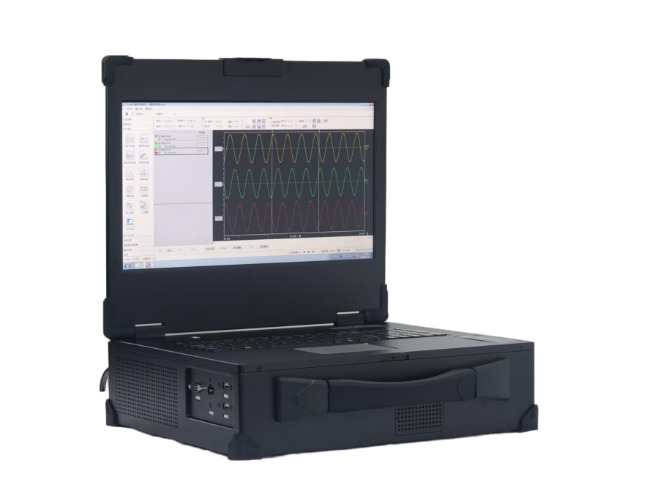

武汉华能阳光电气有限公司

目 录

一.概述 1
二.参数规格 3
2.1 常规参数 3
2.2 模拟通道 3
2.3 派生量 4
2.4 开关量通道 5
2.5 频率输入输出通道 5
2.6 转速通道 7
2.7 标配参数表 9
三.基本操作 10
3.1 仪器外观及结构 10
3.2接线要求 12
3.3典型接线图 13
四.软件简介 15
4.1功能 15
4.2 界面 17
五.系统配置 19
5.1 参量设置 19
5.2 采样频率 28
5.3 试验地点 29
5.4 功角初始角 29
5.5 GPS对时 30
六. 模拟量类型与数字滤波 31
6.1 模拟量类型 31
6.2 数字滤波 32
七.在线监测 37
7.1 实时参量 37
7.2 实时波形 39
7.3 矢量图 44
7.4 谐波 46
7.5 打开文件 47
八.故障录波 48
8.1 手动启动 49
8.2 故障设置 50
8.3 实时记录 55
8.4 历史记录 55
8.5 故障数据分析 56
九.电气试验 56
9.1 试验准备 57
9.2 录波类试验 58
9.3 有效值曲线 65
9.4 波形运算 69
9.5 录波类、有效值曲线及波形运算的差异 76
9.6 特性类试验 76
9.7 响应扫描试验 84
9.8 进相试验 86
9.9 同期试验 88
9.10 交流阻抗 91
9.11 铁心磁化 94
9.12 逆变器效率 97
9.13 功率变化 101
9.14 纹波系数 104
9.15 一次调频（可定制） 107
9.16 惯量响应试验（可定制） 115
9.17 惯量响应与一次调频协调试验（可定制） 121
9.18 数据文件-参量设置/数据校正 124
9.19 打开文件 126
十.长时记录 126
10.1 新记录 126
10.2 记录列表 129
10.3 运行中 129
10.4 打开记录 130
十一.新能源并网检测（可定制） 132
11.1 电能质量设置 132
11.2 实时电能质量 134
11.3 连续监测 135
11.4 功率区间统计 137
11.5 监测记录 140
十二.输出控制 141
12.1 开关输出 141
12.2 频率输出（可定制） 141
十三.通讯 146
13.1 本地机IP设置 146
13.2 远程机IP设置 147
13.3 建立连接 147
附录A 模拟通道模块型号表 149
附录B 模拟通道输入特性表 152
附录C 分析计算功能定义 153
附录D 发电机特性试验-试验参量 164

一.概述
录波仪是集成了电气试验、故障录波、综合电力监测功能的便携式仪器，采用一体机结构，内置高性能的处理、采集、运算和通讯组件，实现了先进的数据处理能力，可用于电力系统各个环节的稳态测量和暂态记录分析。
录波仪配置了多种模拟通道，全部采用电气隔离技术，直流通道隔离耐压达DC6000V；模拟通道类型包括交流电压、交流电流、直流电压、直流电流、转速信号等，覆盖了电力系统各个环节的电气信号类型。开关输入信号有源与无源可混用。开关输出信号为继电器节点。
录波仪具备功能完备的集成软件，包括了录波、试验、监测、长时记录等功能，还可定制一次调频试验、新能源并网检测，电能质量分析、逆变器效率测试试验的功能。配套提供的远程机（上位机）软件可通过局域网与录波仪连接，实现设备的远程操作。
录波仪主要功能包括：
- 实时监测：录波仪接入了16/20路模拟量、16路开关量。实时
显示波形、谐波、矢量图、IEC104遥测量，并实时计算模拟量有效值、派生量（频率、有功、无功、功角、零序、负序等）。
- 发电机电气试验：多种发电机特性测试试验项目，包括发电机空
载试验、短路试验、响应扫描试验、进相试验、甩负荷试验、转子交流阻抗、同期装置校验、一次调频等，以及励磁调解器的各项试验，例如阶跃试验、灭磁试验、零起升压试验等。
- 故障录波：具备完整的故障录波器功能，按预定义的故障判据监
测实时信号，在符合判据时启动波形录制。可在电力系统发生故障时，自动准确地记录故障前、后过程的各种电气量的变化过程。
- 长时录波：长时间连续记录模拟量的波形和有效值、开关量状态。
最长可记录180天，最高可选采样频率为10kHz。
- IEC104遥测：为完成AGC/AVC/SVG/SVC等设备的测试，配置了
IEC104遥测量读取功能，可读取AGC装置的控制量设定值，如功率设定值、电压设定值等，以进行装置的性能评测。
- 逆变器效率测试：通过测量逆变器的输入和输出电流、电压和功
率等参数，计算出逆变器的功率效率，能量效率，PV系统效率PR，并进行统计、记录。

定制功能包括：
- 一次调频试验：一次调频试验以连续录波方式记录并监测模拟
电网频率的阶跃/扰动，以及被控量的调节过程，并生成连续的被控量目标期望值。
- 新能源并网检测： 按相应国标进行风电场、光伏电站接入电网
的功率特性及电能质量测试，包括10%功率区间的10min序列的计算统计等。
- 电能质量分析：采用定频采样模式，计算频率偏差、电压偏差、
不平衡、闪变，以及谐波（群）、间谐波（群、子群）等稳态电能质量参数，并进行统计、记录。

二.参数规格

2.1 常规参数
表2.1.1 常规参数表
硬件  配置 | 显示屏 | 16路模拟量 | 17.3"LCD；分辨率：1600×900
硬件  配置 | 显示屏 | 20路模拟量 | 17.3"LCD；分辨率：1600×900
硬件  配置 | 存储 | 硬盘200GB，内存4GB
硬件  配置 | 通讯接口 | 1个10/100M接口、2个USB接口，1个RS-232C端口
通 道 数 | 模拟量 | 16/20路
通 道 数 | 开关量 | 16路
通 道 数 | 派生量 | 64路
输入通道 | 定频采样 | 10k，20k，40k，50k，100kHz可选
输入通道 | 安全性 | 电气隔离耐压DC6000V
工作电源 | 交流电源 | 额定电压：单相220V，50Hz,允许偏差-15%～+15%
校时方式 | 外部GPS校时 | RS232 GPS报文
结构 | 机箱尺寸（mm） | 16路模拟量 | 430(宽) ×150(高)×340(深)
结构 | 机箱尺寸（mm） | 20路模拟量 | 435(宽) ×150(高)×400(深)
结构 | 重量 | 16路模拟量 | 22kg(含铝合金包装箱)
结构 | 重量 | 20路模拟量 | 23kg(含铝合金包装箱)
环境 | 工作温度 | 0～+60℃，相对湿度5～95%
环境 | 存储环境 | -40～+85℃，湿度95rh%以下（不凝结）

2.2 模拟通道
录波仪系列的模拟信号处理模块及每个模拟通道的数量，如表2.2.1所示：
表2.2.1
模拟量数 | 模拟信号处理模块 | 每个模块的通道数量
16路 | 8 | 2
20路 | 10 | 2
录波仪装有模拟信号处理模块，每个模块由2路模拟通道组成。
模拟通道的技术参数，如表2.2.2所示：
表2.2.2 模拟通道技术参数表
技  术  指  标 | A/D分辨率 | 16位
技  术  指  标 | 有效值准确度 | 交/直流  电压通道 | 交/直流  电流通道 | 交流  电流钳 | 直流  电流钳
技  术  指  标 | 有效值准确度 | 0.2% | 0.2% | 0.2% | 1%
通道  类型 | 交流信号 | 用RMS（均方根）算法计算有效值
通道  类型 | 直流信号 | 用平均值算法计算有效值
通道  类型 | 转速信号 | 处理并提取过零点信息，计算转速、功角等参量
测  量  范  围 | 电压通道 | AC150V～AC1000V
测  量  范  围 | 电压通道 | DC±100mV、DC±2000V
测  量  范  围 | 电流通道 | AC1A～AC200A
测  量  范  围 | 电流通道 | DC±200mA、DC±100A
测  量  范  围 | 电流钳通道 | 参考电流钳测量范围
测  量  范  围 | 转速通道 | 1:1或1:60；光电传感器或涡流传感器
模块型号详见“附录A”，模拟通道输入特性详见“附录B”。
模块的通道型号、测量范围，可根据用户要求调整，或根据用户要求提供其他型号模块。

2.3 派生量
录波仪最多可设置64路派生量，各类型的准确度如表2.3所示。派生量的具体类型及设置参见“5.1 参量设置\派生量”。
表2.3 派生量准确度表
类型 | 准确度
频率 | ±0.001Hz（45Hz-55Hz,>20%额定值）
有功功率 | 0.5%，cosφ1.0～0.5 电压＞50% 电流＞10%
无功功率 | 0.5%，sinφ1.0～0.5 电压＞50% 电流＞10%
两矢量差，两矢量和，交流阻抗 | 0.5%
直流功率 | 0.5%
无功电流 | 0.5%
功率因数，正序，负序，零序，两相负序 | 0.5%
相角差，实测功角，线路功角 | ±0.3°
计算功角 | ±1.5°
标量和，标量差，一次函数,励磁触发角，累加和 | 由引用参量决定
功率效率，能量效率，PV系统效率PR | 2%

2.4 开关量通道
录波仪最多可接入16路开关量（有源节点外部电压范围参见表2.4）。也可根据用户要求配置有源节点的电压范围。
表2.4 开关量通道类型参数表
通道类型 |  | 技术参数
标配 | 12路开关量和4路开出量 | 有源节点接入DC24~220V  开出量空节点，容量AC220V/0.5A
定制 | 16路开关量 | 有源节点接入DC24~220V

2.5 频率输入输出通道
录波仪配置20路模拟量时，可选配2路频率输入和2路频率输出通道。将占用2个模拟通道模块，采样频率为10kHz、20kHz、40kHz、50kHz可选。
注：录波仪配置16路模拟量时，不可选配频率输入输出通道。
表2.5 频率输入输出参数表
通道类型 |  | 技术参数
定制 | 频率输入 | 电压输入范围 | Vpp 2 ~ 300V
定制 | 频率输入 | 测量范围 | 2~1000Hz
定制 | 频率输入 | 测量误差 | ±0.001Hz（2~100Hz）  其它: ±0.02Hz
定制 | 频率输入 | 测量分辨力 | 0.001Hz（2~100Hz）
定制 | 频率输出 | 输出信号 | 方波
定制 | 频率输出 | 输出幅值 | Vpp 28V
定制 | 频率输出 | 输出负载 | ＞500Ω
定制 | 频率输出 | 输出频率 | 1.3~1000Hz
定制 | 频率输出 | 输出误差 | 40～60Hz误差≤0.001Hz满量程误差＜0.05%
定制 | 频率输出 | 输出分辨力 | 0.001Hz（40~60Hz）
频率输入输出通道板示意图如图2.5.1所示，频率输出通道的投入需按下“输出开关”。

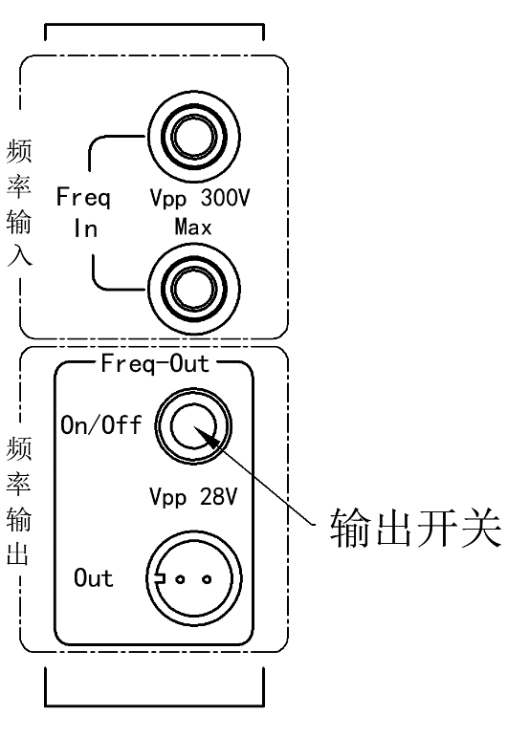

图2.5.1 频率输入输出通道板示意图

2.6 转速通道
转速信号通道板示意图如图2.6.1所示:
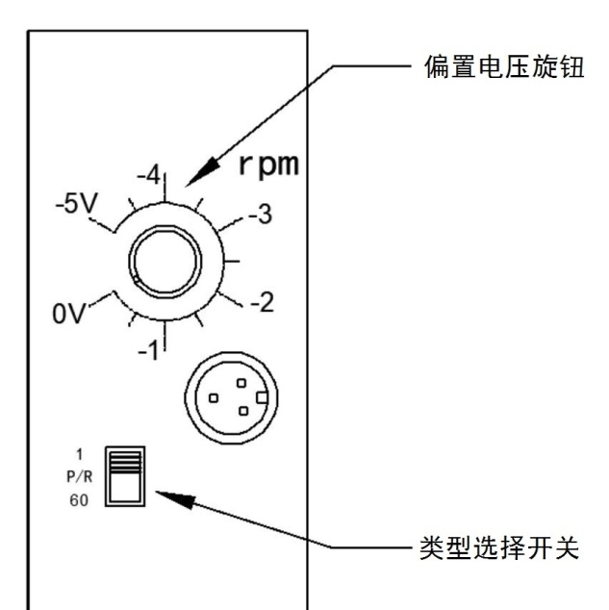

图2.6.1 转速信号通道板示意图

2.6.1 转速信号
录波仪可以测量3种转速信号（可提供DC -5～0V的偏置电压）：
- 1:1信号
即发电机转子每旋转一周发生一个脉冲信号。例如，在轴上刷一条反光漆，使用光电传感器输出的信号。
此时应将面板上的拨动开关拨至1：1处，并通过调节偏置旋钮，使得脉冲信号基本达到正负对称。传感器输出的脉冲信号可以使用示波器观察，也可以将其并联至录波仪的DC±300V，用“实时波形”功能观察。例如，观察到脉冲信号Vpp为1～5V，则应将偏置旋钮调至-3～-2V位置，使得脉冲信号产生有效的过零点。对于额定转速为3000rpm的汽轮机组，这种齿盘的脉冲信号是3000Hz的，仪器内部对此信号进行了60分频并用分频后的50Hz信号与定子电压进行功角测量。由于分频的齿位置是随机的，所以，如果出现了仪器重启、传感器断电等导致分频齿位置改变的情况，则功角初始角需要重新修正。
- 1：60信号
这种信号来自60齿的齿轮盘，发电机转子每旋转一周发出60个信号。对应的，使用的一般是铁磁类型的传感器，发生的是正弦电压信号。此时偏置旋钮应该置于0位。
- 脉冲数等于极对数
转子上的测速齿轮盘的齿数与机组的极对数相同，这种情况一般出现在水轮机组上。此时应将面板上的拨动开关拨至1：1处，并在参量配置中设置极对数，详见“5.1 参量设置\模拟量”。 偏置旋钮应根据转速传感器的类型和信号的形态做具体的调节。
使用录波仪的“实时波形”功能观察到的转速通道的波形，不是转速传感器输出的原始信号，而是经过录波仪转速通道处理后得到的锯齿波。如果转速信号正常，且配置正确，应生成稳定的锯齿波，并且转速值、发电机功角值正常。转速信号的Vpp高于1.0V，且有稳定的过零点，即可正常测量。

2.6.2 转速信号插座
转速信号采用3芯航空插座，可接入配套的传感器。其引脚定义为：
- 1脚--转速信号
- 2脚--输出DC24V 83mA
- 3脚--GND

2.7 标配参数表
16路模拟量:
模块 | 型号 | 第1通道 | 第2通道
1 | PDMM101 | AC150V | AC10A电流钳
2 | PDMM101 | AC150V | AC10A电流钳
3 | PDMM101 | AC150V | AC10A电流钳
4 | PDMM106 | AC500V | AC500V
5 | PDMM103 | AC500V | AC100A电流钳
6 | PDMM211 | 转速信号(1:1/1:60) | DC4～20mA
7 | PDMM111 | DC±2000V | DC±100mV
8 | PDMM151 | DC±200V | DC4～20mA
开关量 | 16路开关量

20路模拟量:
模块 | 型号 | 第1通道 | 第2通道
1 | PDMM101 | AC150V | AC10A电流钳
2 | PDMM101 | AC150V | AC10A电流钳
3 | PDMM101 | AC150V | AC10A电流钳
4 | PDMM106 | AC500V | AC500V
5 | PDMM103 | AC500V | AC100A电流钳
6 | PDMM211 | 转速信号(1:1/1:60) | DC4～20mA
7 | PDMM111 | DC±2000V | DC±100mV
8 | PDMM151 | DC±200V | DC4～20mA
9 | PDMM119 | DC4～20mA | DC4～20mA
10 | PDMM301 | Freq In (Vpp 300V) | Freq Out( Vpp 28V)
开关量 | 12路开关量和4路开出量

三.基本操作

3.1 仪器外观及结构

3.1.1 录波仪-16
录波仪-16 仪器外观如图3.1.1所示：
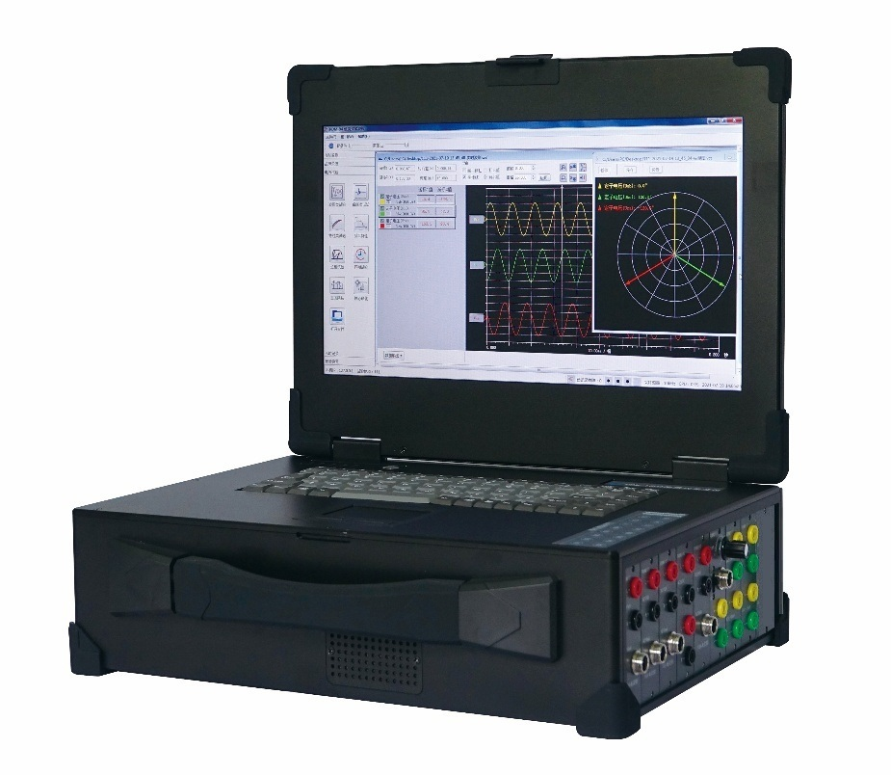

图3.1.1 整机外观图

录波仪-16 通道面板外观如图3.1.2所示：
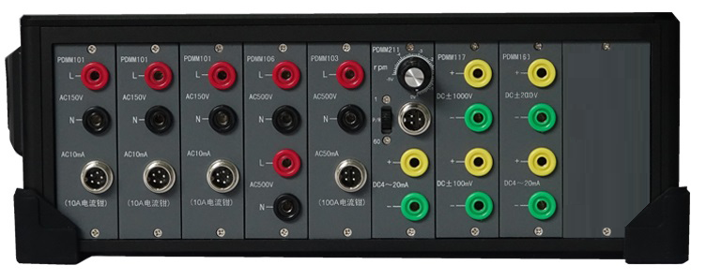

图3.1.2 通道面板外观图

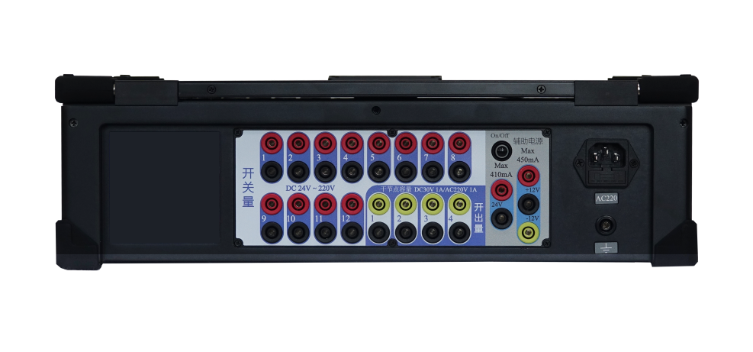
开关量通道面板外观如图3.1.3所示：

图3.1.3开关量通道面板示意图

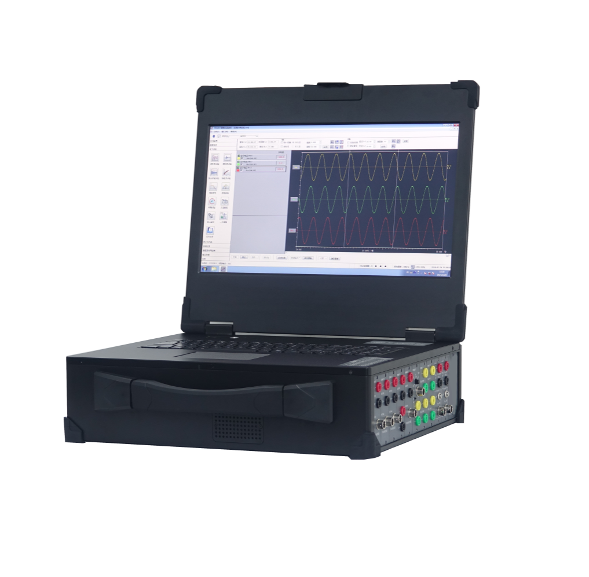
3.1.2 录波仪-20
录波仪-20 仪器外观如图3.1.3所示：

图3.1.3 整机外观图

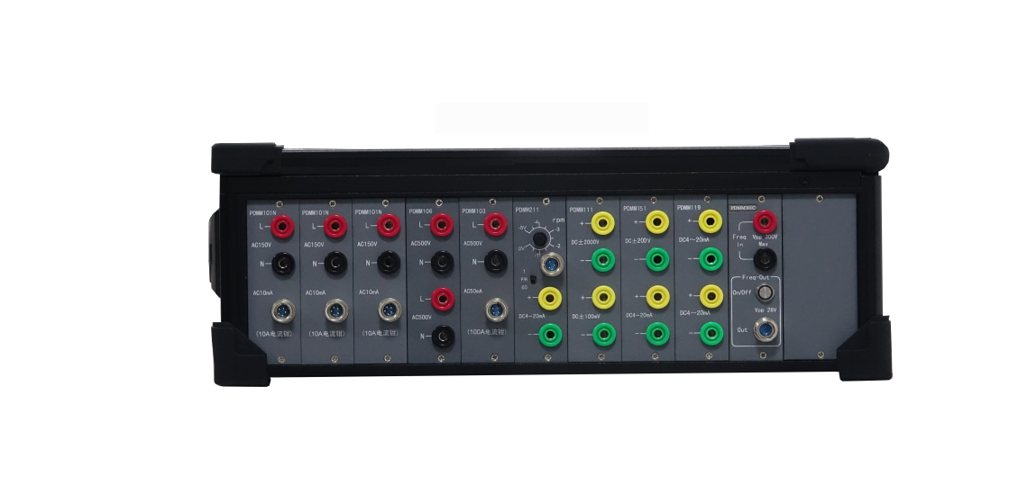
录波仪-20模拟量通道面板外观如图3.1.4所示:

图3.1.4 模拟量通道面板外观图
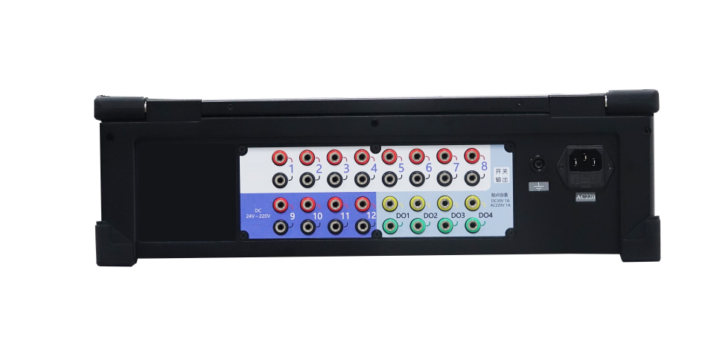
录波仪-20开关量通道面板示意如图3.1.5所示:

图3.1.5 开关量通道面板示意图

3.2接线要求
在仪器的通道面板有模拟量通道模块和开关量通道模块。
在接入被测信号时，应注意确认端子标记；接线错误可能损坏仪器。接线前，应确认模拟通道的输入电阻，请特别注意：
用万用表电阻档，检查每个输入通道内阻：
- 交流电流(AC10A) 通道，内阻 < 0.1Ω
- 交流电压(AC150V) 通道，内阻 > 80kΩ
- 直流电压通道，内阻 > 1MΩ（±2000V）；内阻 > 400kΩ（±500V）

3.3典型接线图

3.3.1 交流电压接线
录波仪的交流电压通道，是每路独立的，即通道内部没有连线。根据实际需求接成星形接线或三角形接线，如图3.3所示：
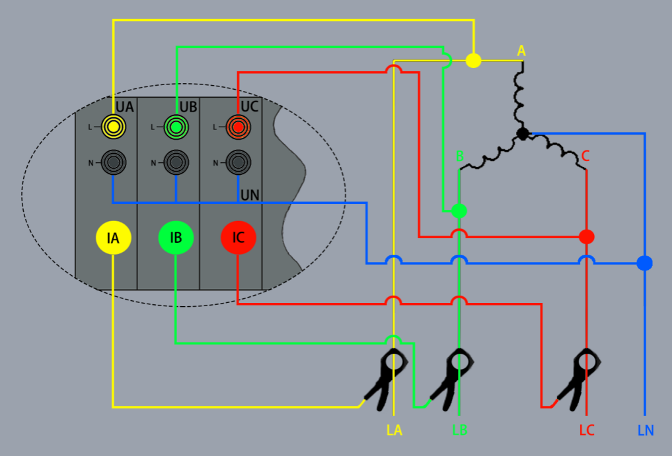
图3.3.1 星形接线
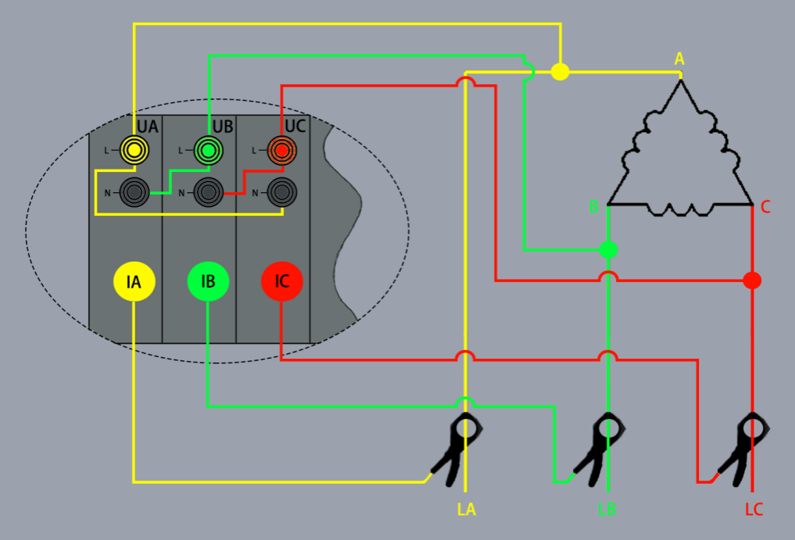
图3.3.2 三角形接线

3.3.2毫伏量通道
此类通道的量程为DC±100mV，只能接入分流器输出的毫伏电压信号（0～75mV），如果接线错误，可能会导致该通道损坏。
分流器输出信号最好使用双绞线接入，至少要使用2芯屏蔽电缆。请勿使用分离的两根导线接入。

四.软件简介
录波仪本机软件集成了监测、试验、录波、长时记录、新能源并网检测，电能质量分析，逆变器效率测试试验等功能。其中，监测功能包括实时波形、谐波、矢量图等；试验功能涵盖了发电机的各项启机试验，包括发电机空载试验、短路试验、响应扫描试验、进相试验、甩负荷试验、转子交流阻抗、同期试验、逆变器效率测试试验，一次调频，以及励磁调解器的各项试验；录波功能基本等同于标准的故障录波装置，按预定义的故障判据监测实时信号，在符合判据时启动波形录制；长时记录功能是连续长时间记录模拟量波形和有效值、开关量状态；新能源并网检测功能具有电能质量的功率区间统计，连续监测等功能；稳态电能质量监测功能，计算频率偏差、不平衡、闪变、谐波、间谐波等参量。
配套的远程机（上位机）软件与本机软件具有基本相同的界面功能，可通过局域网与录波仪连接，实现设备的远程操作。

4.1功能
其主要功能如表4.1所列：
表4.1 主要功能
功能框 | 功能菜单 | 功能说明
在线监测 | 实时参量 | 显示实时模拟量有效值、开关量状态
在线监测 | 实时波形 | 显示模拟量实时波形、开关量状态
在线监测 | 矢量图 | 显示选定交流参量的有效值和相角
在线监测 | 谐波 | 显示选定交流参量各次谐波的含有率
在线监测 | 打开文件 | 打开保存的监测类文件
故障录波 | 手动启动 | 手动启动并自动保存一条故障记录
故障录波 | 故障设置 | 设置模拟量和开关量启动值，定时启动及录制格式
故障录波 | 实时记录 | 查看本次运行软件以来记录的故障数据
故障录波 | 历史记录 | 查看历史故障记录文件
电气试验 | 录波类试验 | 同步记录瞬态波形、开关量（系统采样频率）和模拟量有效值、派生量（10ms一点）
电气试验 | 有效值曲线 | 记录有效值、派生量的曲线，可设置记录间隔10ms/20ms/50ms/100ms/200ms/500ms/1s
电气试验 | 波形运算 | 记录参量的瞬时波形，具有瞬时派生量（系统采样频率）
电气试验 | 特性类试验 | Y随X变化关系的试验
电气试验 | 响应扫描试验 | 记录参量与频率的相关性，例如幅频特性曲线
电气试验 | 进相试验 | 包含运行极限图和表格，及记录进相过程的曲线图
电气试验 | 同期试验 | 以同期表的形式记录并网时的相角、频差等信息，用于检查同期回路接线
电气试验 | 交流阻抗 | 记录发电机转子不同转速下的交流阻抗值，可显示阻抗-转速、损耗-转速关系图
电气试验 | 铁心磁化 | 计算铁心轭部质量；替代分离表计完成铁损试验
电气试验 | 逆变器效率 | 记录有效值、派生量的曲线，可设置记录间隔10ms/20ms/50ms/100ms/200ms/500ms/1s,以连续录波方式生成功率效率、能量效率、PV系统效率PR等信息
电气试验 | 功率变化 | 1min和10min有功功率变化量的计算
电气试验 | 纹波系数 | 以200ms为周期同步记录储能变流器直流端口电压和电流交流分量有效值和直流电压有效值之比再乘以100%
电气试验 | 一次调频 | 连续录波方式记录并监测模拟电网频率的阶跃/扰动，以及被控量的调节过程，并生成连续的被控量目标期望值
电气试验 | 打开文件 | 打开电气试验数据文件
长时记录 | 新记录 | 设置长时记录的参数并启动记录
长时记录 | 记录列表 | 查询已记录的长时记录文件
长时记录 | 运行中 | 查询正在记录的长时记录文件
输出控制 | 开关输出 | 手动控制开出量动作
输出控制 | 频率输出 | 手动控制频率输出
新能源并网检测 | 实时电能质量 | 实时计算频率偏差、电压偏差、不平衡、闪变等电能质量参数
新能源并网检测 | 连续监测 | 计算频率偏差、不平衡、闪变，监测谐波（群）、间谐波（群、子群）等稳态电能质量参数
新能源并网检测 | 功率区间统计 | 每个10%额定功率区间的10min序列的计算及统计
新能源并网检测 | 监测记录 | 查询已记录的所有电能质量监测数据
新能源并网检测 | 设置 | 可全面设置电能质量监测的基本参数，包括基本项，电压和电流参量、计算量及谐波参量
系统配置 | 参量设置 | 对模拟通道、派生量、开关量、IEC104遥测量的设置
系统配置 | 采样频率 | 根据信号特性和试验要求选择采样频率，10～100kHz
系统配置 | 试验地点 | 设置当前试验地点、电站、机组名称等
系统配置 | 功角初始角 | 用于实测功角的初始角归零
系统配置 | GPS对时 | 对串行口GPS报文进行设置

4.2 界面
开机后，自动进入监控主界面；或双击桌面的“录波仪”快捷方式进入；或“开始\所有程序\录波仪”进入监控主界面，如图4.2.1所示：
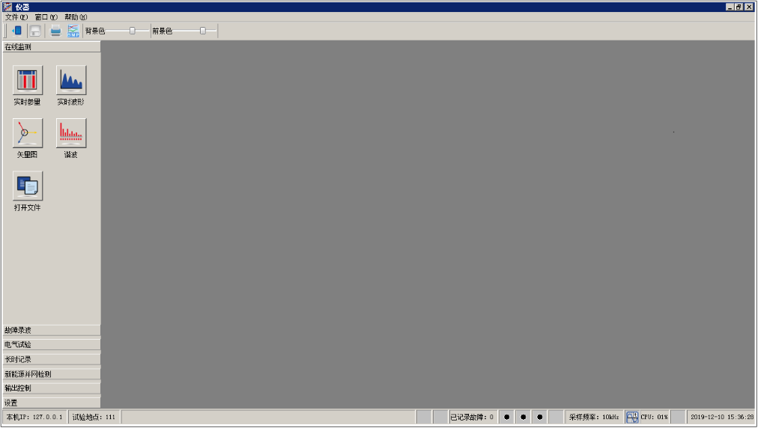

图4.2.1 主界面

主界面说明：
- 主窗口工具条上有软件功能面板显示/隐藏按钮、打印预览、单
色/彩色图形文件输出，及背景色和前景色调节滑块。
- 主窗口的按钮及下方状态条显示的符号，表4.2进行了说明：
表4.2 按钮及符号说明
按钮 |     显示/隐藏软件功能面板    打印预览    图形文件输出-彩色BMP位图文件
本机IP | 当前本机的IP地址
试验地点 | 当前本机的试验地点（电站、机组名称等）
IEC104遥测 | 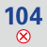  未建立IEC104连接      交替显示，遥测量联系读取中
串口通讯 |   未建立串口通讯      交替显示，串口通讯中
长时记录状态 | 交替显示，正在进行长时记录的实时录制
电能质量分析 | 旋转显示，电能质量监测中
已记录故障 | 已存储到永久存储器的故障记录数量。
故障记录区状态 | 此记录区当前空闲
故障记录区状态 | 此记录区正在录制故障记录
故障记录区状态 | 此记录区正在将录制完成的记录存储到永久存储器
通讯状态 | 显示数据包的传送，交替显示
采样频率 | 定频采样10～100kHz
CPU | 当前CPU的占用百分率
GPS对时 |   GPS对时讯号的到达指示
实时时钟 | 实时显示录波仪的时钟

五.系统配置
系统配置选项包括：参量设置、采样频率、试验地点、功角初始角等。

5.1 参量设置
录波仪配置的参量包括有模拟通道、模拟派生量、开关量/频率、开关输出量、IEC104遥测及串行口。用户可以根据实际情况对相关参量进行设置。点击“设置\参量设置”进入参量设置页面，如图5.1.1所示：
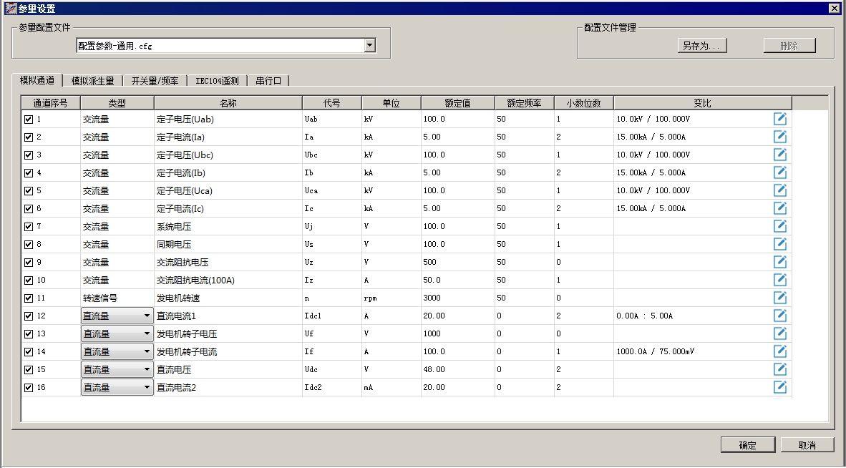

图 5.1.1 模拟通道参数设置
此对话框里，对录波仪的模拟通道、模拟派生量、开关量/频率、IEC104遥测、串行口进行设置。
参量配置文件：下拉列表框内显示“安装目录\参数文件”中所有配置参数文件。用户依据试验内容选择列表框中适合的参数文件。
默认系统参数文件为“配置参数-通用.cfg”。
配置文件管理: 当前配置的参数文件，可进行另存/删除操作。
用户可依据具体应用场合、试验内容配置特定的参数文件，命名并另存到磁盘任意位置。
注意：参数配置文件只有保存到安装目录\参数文件，方可显示在参量配置文件的下拉列表框中。
    - 模拟通道
模拟通道设置如图5.1.1所示：
表格各栏的定义：
通道：模拟通道序号。单击图标切换模拟通道的运行、禁止“√”表示投入，“□”表示退出。
类型：录波仪将模拟通道定义为3种类型，即交流量、直流量、转速通道。每个类型各有不同的计算方法。
交流量：交流信号用RMS（均方根）算法计算有效值。当外接互感器（如PT、CT）时，变比一次/变比二次分别对应互感器的标称一次值/二次值，例如15kV/100V、12kA/5A。
直流量：直流信号采用20ms平均值计算有效值。当外接互感器（分流器）时，变比一次/变比二次分别对应互感器的标称一次值/二次值，例如1500A/75mV。
转速信号：转速通道处理并提取转速信号的过零点信息，根据过零点计算转速、功角等参量。
名称：最多18个汉字。
代号：最多7个字符。
单位：最多5个字符。
额定值：接入参量的额定值，不能为零。
额定频率：对于交流量、转速信号，输入信号的额定频率；直流量输入0。

小数位数：显示时取小数的位数，0～3可选，一般显示4位有效数字。
变比：单击变比“ ” 启用/停用变比，设置一次值和二次值。
（1）当通道类型为“交流量”时，弹出如图5.1.2对话框，在此可选择启用/停用变比，设置变比一次、变比二次的一次值及单位。
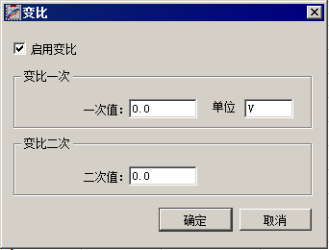
图 5.1.2 “交流量”变比窗口
变比一次：对于交流信号，外接互感器、分流器时，输入互感器（PT、CT）、分流器的一次值。
变比二次：对于交流信号，外接互感器、分流器时，输入互感器（PT、CT）、分流器的二次值。
（2）当通道类型为“直流量”时，弹出如图5.1.3对话框，在此可选择启用/停用变比，设置标度上限、下限及单位。
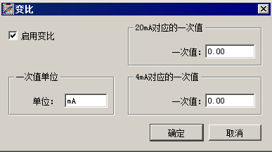
图 5.1.3 “直流量”变比窗口
注：对于转速信号，变比是极对数的含义。对于部分水轮机组，其转子上的测速齿轮盘的齿数与其极对数相同，此时应将极对数输入对应的设置项。
例如，某水轮机组的极对数为28，额定转速为107.1rpm，其安装于转子上的齿轮盘的齿数也是28。此时，应将“变比一次”设为1、“变比二次”设为28，并将录波仪模块上的转速信号选择开关拨至1:1处。在运行时，仪表接收到的转速信号，是每分钟发生107.1×28 = 3000个脉冲，仪表使用极对数（28）计算：3000 / 28 = 107.1rpm，得到了机组实际的转速。设置的极对数值，不影响发电机功角的计算。
对于额定转速为3000rpm的火电机组，应停用变比。
此页面包含采样频率的选择。请根据信号特性选择采样频率。对于发电机总启动电气试验，录波仪的基本采样频率（10kHz）可充分满足准确度、响应时间的要求。
运行时，录波仪跳过被关闭的通道，不进行采样、计算、显示、记录。关闭不使用的模拟通道，可以：
- 减小单个故障记录的容量，可以存储更多记录，并缩短记录上传时间。
- 使显示画面简洁清晰。

5.1.2 模拟派生量
模拟派生量设置如图5.1.4所示：
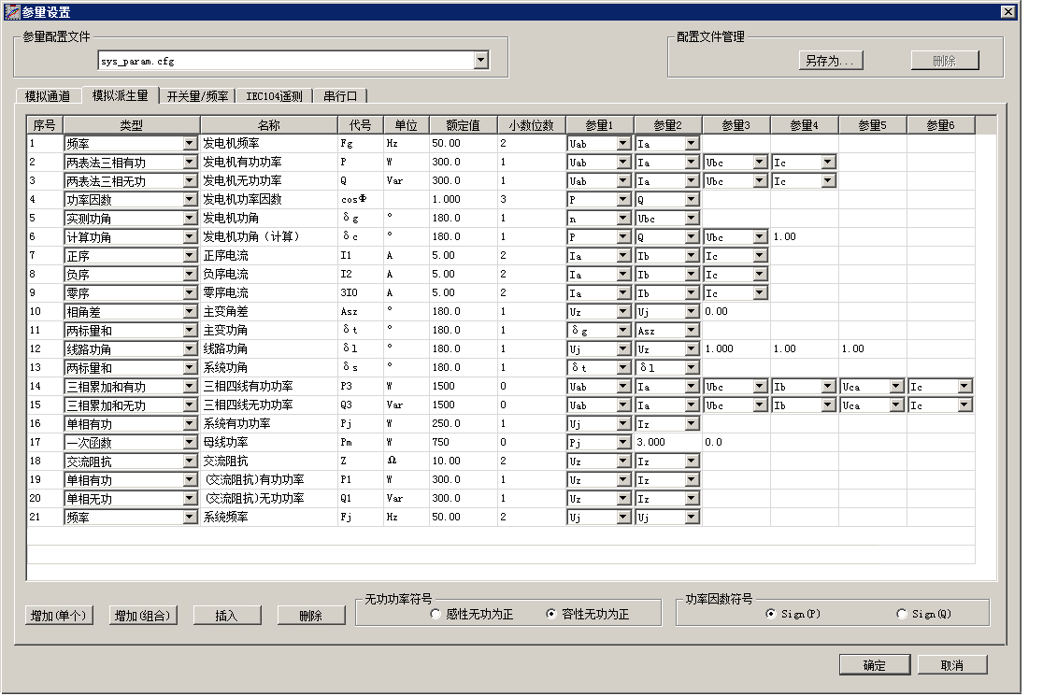

图 5.1.4 模拟派生量设置
类型：模拟派生量类型，见下表
名称：最多18个汉字
代号：最多7个字符
单位：最多5个字符
额定值：模拟派生量的额定值，不能为零
小数位数：显示时取小数的位数，0～3可选，一般显示4位有效数字。
参量1～6：参与计算的参量，见“派生量定义表”
无功功率符号：用户可设置容性无功为正，也可设置感性无功为正。
功率因数符号：Sign(P)取有功功率的符号作为功率因数的符号， Sign(Q)取无功功率的符号作为功率因数的符号。用户可设置容性无功（电流超前电压）为正也可设置感性无功为正（电流滞后电压）。
设置要求：
- 模拟参量，含模拟通道和派生量，名称和代号必须唯一。
- 模拟参量额定值不能为零。
- 如果设置了模拟通道变比，则变比一次、变比二次都不能为零。
- 模拟派生量的参量1～6，依据类型不同，需要正确选择。
录波仪派生量定义表
类型 | 参量1 | 参量2 | 参量3 | 参量4 | 参量5 | 参量6
频率 | 交流量1 | 交流量2 （可选） | 交流量 （可选）
相角差 | 交流量1 | 交流量2 | 转角补偿*[1]
两表法三相有功 | Uab | Ia | Ubc | Ic
两表法三相无功 | Uab | Ia | Ubc | Ic
单相有功 | U | I
单相无功 | U | I
三相累加和有功 | Ua | Ia | Ub | Ib | Uc | Ic
三相累加和无功 | Ua | Ia | Ub | Ib | Uc | Ic
正序 | Ia | Ib | Ic
负序 | Ia | Ib | Ic
零序 | Ia | Ib | Ic
两矢量差 | 交流量A | 交流量B
两矢量和 | 交流量A | 交流量B
累加和 | 参量1 | 参量2 | 参量3 | 参量4 | 参量5 | 参量6
功率因数 | 有功 | 无功
交流阻抗 | 测试电压 | 测试电流
线路功角 | 系统电压 | 系统电流 | 线路电阻 | 线路感抗 | 初始角
计算功角 | 有功 | 无功 | 定子电压Ubc | Xq有名值
实测功角 | 转速信号 | 定子电压Ubc
两标量和 | 参量1 | 参量2
三标量和 | 参量1 | 参量2 | 参量3
标量差 | 参量1 | 参量2
一次函数 | 参量1 | 系数 | 偏移
两相负序*[2] | 交流量C | 交流量A
直流功率 | 直流电压 | 直流电流
无功电流-三相三线 | Uab | Ia
无功电流-单相/三相四线 | Ua | Ia
励磁触发角 | 机端电压 | 转子电压
除法 | 被除数 | 除数 | 系数
积分 | 参量1 | 秒/分钟/小时
注*[1]：参量1超前参量2为正，可选。
注*[2]：两相负序无交流量C相时，参量1绑定交流量A，参量2绑定交
流量B；两相负序无交流量A相时，参量1绑定交流量B，参量2绑定交流量C。
增加（组合）：可以同时增加多个派生量，如图5.1.5所示：
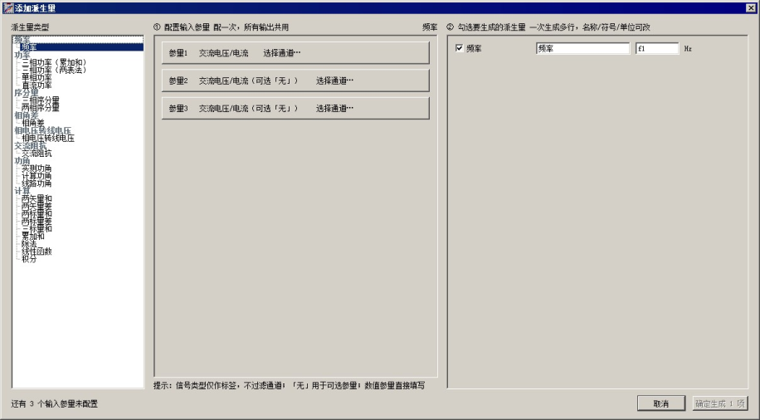
图 5.1.5 增加多个派生量

5.1.3 开关量/频率
开关量/频率设置如图5.1.6所示：

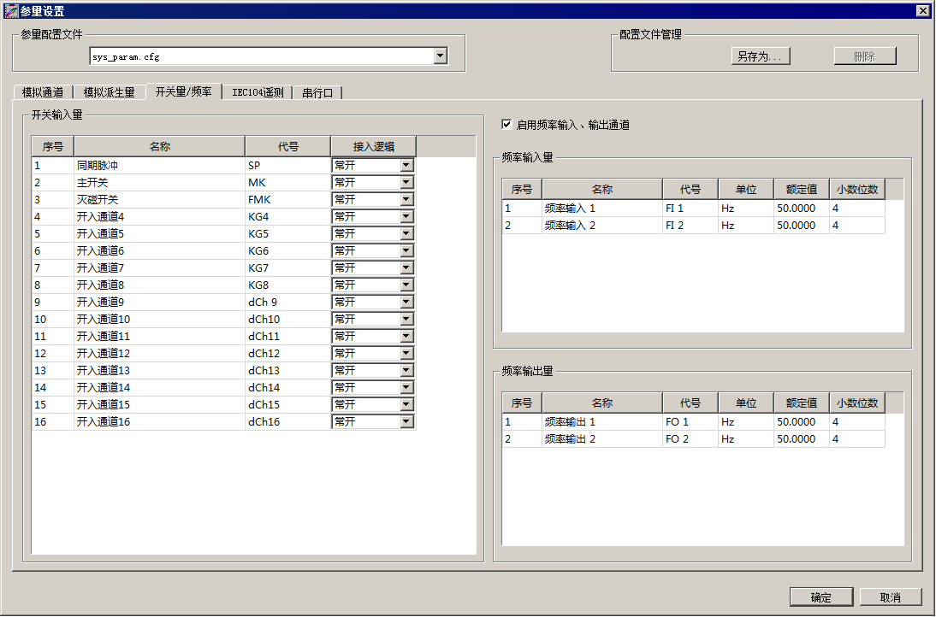

图 5.1.6 开关量/频率设置
序号：通道序号。
名称：最多20个汉字
代号：最多8个字符
接入逻辑：如果外接的是开关的辅助节点，此处输入辅助节点的类型：常开或常闭，当选择“常闭”时，录波仪将实测的开关状态取反。
注：如果仪器配置有开关输出通道，则会在内部通过硬接线将开关输入的最后4路固定连接开关输出通道的辅助节点，作为反馈通道，这4路开入量反映的是开关输出通道的实时状态。反馈通道的名称、代号等均不可修改。
开出通道的输出控制，请参见第12.1节。
启用频率输入、输出通道：启用时采样频率为10kHz、20kHz、40kHz、50kHz可选；停用时采样频率为10kHz、20kHz、40kHz、50kHz、100kHz可选。

    - IEC104遥测
在进行AGC/AVC/SVG/SVC等设备的性能测试时，应读取该设备的某些被控量的设定值，例如功率设定值、电压设定值等，并与被控量实测值进行同步记录和对比，以评测设备的控制性能与调节品质。录波仪内IEC104规约，并与支持该规约的装置（子站）通讯，读取装置提供的设置值(遥测量)。
IEC104子站及遥测量的设置如图5.1.7所示：
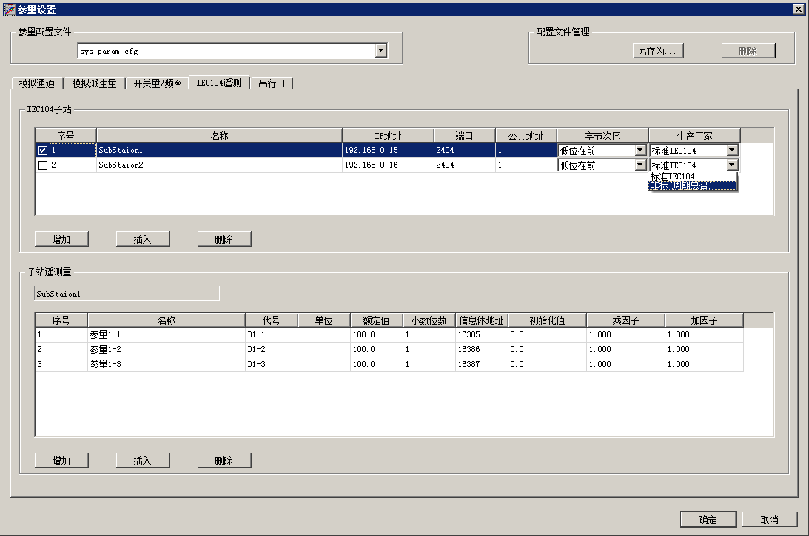

图 5.1.7 IEC104遥测设置
IEC104子站：设置子站的IP地址、端口、公共地址等。最多可配置8个子站（控制设备）。
生产厂家可选标准IEC104或非标（周期总召），总召周期2S。
子站遥测量：设置遥测量的信息体地址、名称、代号、单位等；其中，遥测量的额定值在系统中多处使用，应按实际填写。每个IEC104子站最多可配置16个遥测量。
各个子站配置的遥测量，将作为系统的有效值，添加在有效值列表中，与录波仪的实测有效值、派生量一样，可以在电气试验、故障录波、常量监测中使用。
注：遥测量数据刷新速率取决于子站（控制设备）的推送速率、网络速率等。
点击主窗口下方的状态条上 图标，即弹出“IEC104遥测”监测窗口，实现报文监测功能。如图5.1.8所示：
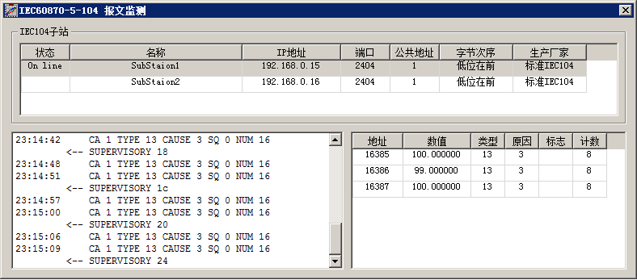

图 5.1.8 IEC104 报文监测窗口

    - 串行口
串行口以Modbus规约进行通信，与外部装置进行数据交换。
串行口通讯功能的设置如图5.1.9所示：
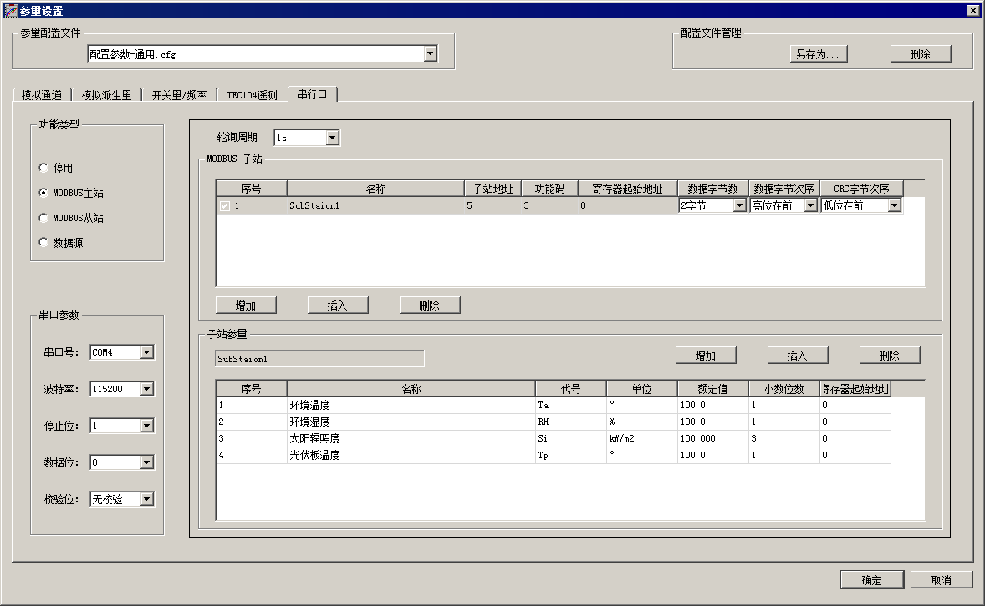
图 5.1.9 串行口通讯功能设置
功能类型: 串口可设置为MODBUS主站、MODBUS从站、Com数据源。也可以停用此功能。
串口参数：需根据通讯的情况设置串口号、波特率、停止位、数据位，校验位。
轮询周期：数据参数刷新速率即轮询周期，100ms~60s可选。
MODBUS子站: 设置子站的地址、功能码、寄存器起始地址等。最多可配置8个子站。
子站参量：设置子站参量的名称、代号、单位等；每个子站最多可配置16个遥测量。
各个子站配置的参量，将作为模拟量的有效值，添加在有效值列表中，与录波仪的实测有效值、派生量一样，可以在电气试验、故障录波中使用。

5.2 采样频率
录波仪定频采样为10kHz～100kHz可选。录波仪启动后默认采样频率为10 kHz,当启动电能质量监测相关功能时，需设置采样频率为40kHz。
点击“设置\采样频率”进入采样频率设置页面如图5.2.1所示：
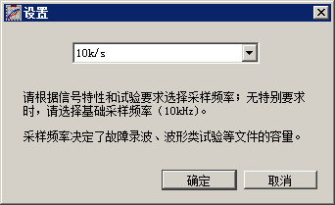
图5.2.1定频采样设置
根据信号特性和试验要求选择采样频率，可选采样频率为10kHz、20 kHz、40kHz、50kHz、100kHz；无特别要求时，请选择基础采样频率（10kHz）。采样频率决定了故障记录、录波类试验等文件的容量。
启用频率输入、输出通道时采样频率为10kHz、20kHz、40kHz、50kHz可选；停用时采样频率为10kHz、20 kHz、40kHz、50kHz、100kHz可选。
启用新能源并网检测和电能质量分析功能时,需选择采样频率为40kHz。

5.3 试验地点
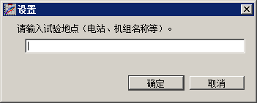
点击“参量设置\试验地点”进入试验地点设置页面如图5.3.1所示：

图5.3.1 试验地点设置
在文本框中输入试验地点（电站、机组名称等）。

5.4 功角初始角
点击“参量设置\功角初始角”进入功角初始角设置页面如图5.4.1所示：
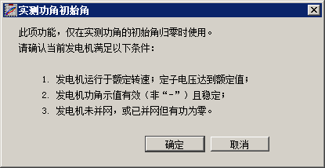

图5.4.1 功角初始角设置
此项功能仅在实测功角的初始角归零时使用。需确认满足以下条件：
- 发电机运行于额定转速；定子电压达到额定值；
- 发电机功角示值有效（非“-”）且稳定；
- 发电机未并网，或已并网但有功为零。

5.5 GPS对时
点击“参量设置\GPS”进入GPS信号设置页面，是否启动GPS对时功能并对其进行设置，如图5.5.1所示：
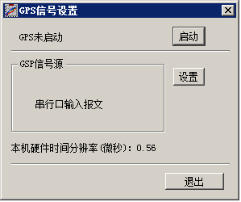

图5.5.1 GPS信号设置
点击“设置”进入串行口GPS报文设置页面，如图5.5.2所示：
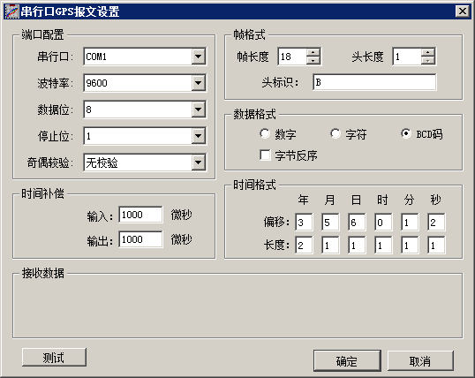

图5.5.2 串行口GPS报文设置
GPS信号源的配置，依据外接GPS时间同步装置的报文格式的要求进行具体设置。

六. 模拟量类型与数字滤波

6.1 模拟量类型
系统内有多种类型的模拟量，包括模拟通道瞬时值、有效值、派生量，以及频率信号、IEC104遥测量等等。
瞬时值是模拟通道的采样值，以10kHz～100kHz连续采样得到，也称为模拟量波形；系统基于瞬时值连续计算有效值，对于交流量是以整个周波计算一点均方根值（RMS），半个周波计算一次；对于直流量则是每10ms记录一点平均值（AVG）；对于转速信号，则是取其频率信息生成转速值（rpm）。同步地，使用有效值及波形相角计算派生量，即计算量，如功率、功角、负序等。在录波、电气试验等场合，有效值、派生量均按每10ms一点记录。
频率信号，是由频率专用模块测量得到的，分为频率输入，频率输出。其中的频率输出信号，是在向仪器外部输出的同时，并联到仪器内部的专用频率测量通道，经实测得到的。注意区分此处的频率信号与派生量中频率量。
以上是系统的通用模拟量类型，如不加特别说明，“瞬时值”、“有效值”、“派生量”就是指以上的定义。
此外，还有瞬时有效值、瞬时派生量的模拟量类型，这些类型是专用于“电气试验\波形运算” 功能的。瞬时有效值是使用模拟量瞬时值，连续计算20ms窗口内的有效值，窗口逐点滑动；对于交流信号是均方根值（I-RMS），对于直流信号则是平均值（I-AVG）。瞬时派生量是使用模拟通道瞬时值，按预定义公式逐点计算得到。具体支持的瞬时派生量类型，请参见“电气试验\波形运算”一节。

表6.1 模拟量类型汇总
 |  | 瞬时值 | 瞬时有效值 | 有效值
模拟通道 | 交流量 | 10～100kHz | I-RMS | RMS | 10ms一点
模拟通道 | 直流量 | 10～100kHz | I-AVG | AVG | 10ms一点
模拟通道 | 转速信号 | 10～100kHz | / | rpm | 10ms一点
瞬时派生量 | 计算量 | 10～100kHz | /
派生量 | 计算量 | / |  | 10ms一点
频率信号 | 频率输入通道
频率信号 | 频率输出通道
IEC104遥测量 | 通信数据
有效值（RMS）：以整个周波计算一点交流信号的方均根值，每半个周波计算一次，连续跟踪信号周期，在信号频率偏离50Hz时，录制的每一点都能保证精度，避免出现纹波。
有效值（AVG）：每10ms计算一点直流信号的算术平均值。
瞬时有效值（I-RMS）：以20ms为窗口计算逐点计算交流量的均方根值。窗口长度可能会偏离信号周期，导致计算结果的纹波较大，优点是响应速度快，有效值一旦变化，理论上即时就可作出反应。
瞬时有效值（I-AVG）：以20ms为窗口计算逐点计算直流信号的算术平均值。
瞬时派生量：基于模拟通道瞬时值逐点计算，用于关注暂态过程的场合。
IEC104遥测量：通过IEC104协议获取的其它设备数据。在进行AGC/AVC/SVG/SVC等设备的性能测试时使用。刷新速率取决于子站（控制设备）的推送速率、网络速率等。

6.2 数字滤波
系统提供三种滤波器：均值平滑滤波器（AS）、数字低通滤波器（LP）、数字带通滤波（BP）。

6.2.1 均值平滑滤波
均值平滑滤波（AS）：为平滑窗口，取窗口内的平均值，窗口的右边界取当前点，左边界为设定窗口的长度。当前点为整个窗口内计算的平均值，作为一个移动的平滑的平均值滤波。
根据均值平滑滤波的窗口时间不同，可将其分为长窗口和短窗口。
6.2.1.1长窗口的滤波器
以数据点数为单位。其中交、直流量的有效值（RMS、AVG）、模拟派生量、频率输入输出、IEC104遥测多用长窗口。均值平滑滤波窗口如图6.1所示：
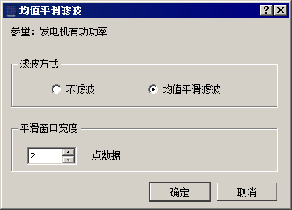
图6.1 均值平滑滤波长窗口

6.2.1.2短窗口的滤波器
窗口时间可以小于周波即20ms，短窗口如果选择以周波为窗口宽度单位，平滑窗口宽度可以选择“1/8C”、“1/6C”、“1/4C”、“1/2C”、“1C”、“2C” “3C”、“4C”等，最大“50C”；短窗口如果选择以时间为窗口宽度单位，平滑窗口宽度可从0.1ms到50ms。
其中直流量的瞬时波形，窗口宽度单位即可以选择周波也可以选择时间而且还可以选择数字低通滤波。直流量的均值平滑滤波的窗口如图6.2所示：
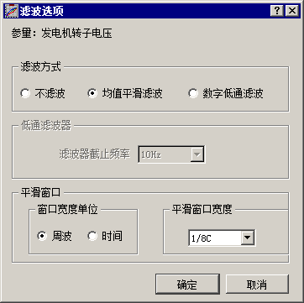
图6.2 均值平滑滤波短窗口1

交、直流量瞬时有效值（I-RMS、I-AVG）、瞬时派生量的平滑窗口是以时间为窗口宽度单位的短窗口，此类型的均值平滑滤波如图6.3所示：
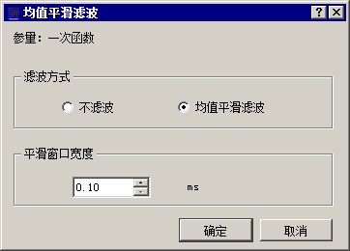
图6.3 均值平滑滤波短窗口2

6.2.2 数字低通滤波器
数字低通滤波（LP）：软件通过算法实现的是二阶巴特沃斯低通滤波器，只有交流量、直流量的瞬时值波形可以使用。滤波器的截止频率分为7档，根据采样频率的改变，截止频率相应变化，最高截止频率是1/10的采样频率。采样频率为10kHz时，数字低通滤波窗口如图6.4所示：
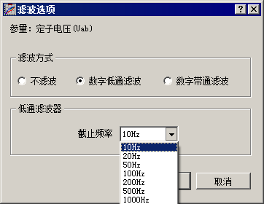
图6.4 数字低通滤波窗口
选择正确的截止频率，可以滤除高频干扰，减少噪声。如果选择不正确，会造成波形丢失。

6.2.3 数字带通滤波
数字带通滤波（BP）:软件通过算法实现带通滤波，中心频率根据采样频率可设置50Hz-550Hz。采样频率为10kHz时，数字带通滤波窗口如图6.5所示：
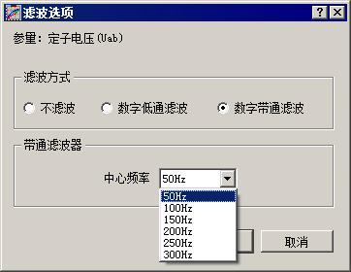
图6.5 数字带通滤波窗口

6.2.4 模拟量类型滤波器使用
不同的数据类型可使用的滤波器也不同，如表6.2所示：
表6.2 滤波器窗口类型表
 |  | 瞬时值 | 瞬时有效值 | 有效值
模拟通道 | 交流量 | 数字低通 | 短窗口 | RMS | 长窗口
模拟通道 | 交流量 | 数字带通 | 短窗口 | RMS | 长窗口
模拟通道 | 直流量 | 数字低通 | 短窗口 | AVG | 长窗口
模拟通道 | 直流量 | 短窗口 | 短窗口 | AVG | 长窗口
模拟通道 | 转速信号 | / | / | rpm | 长窗口
瞬时派生量 | 计算量 | 短窗口 | /
派生量 | 计算量 | / |  | 长窗口
频率信号 | 频率输入通道
频率信号 | 频率输出通道
IEC104遥测量 | 通信数据 | / |  | /
串行口参量 | 通信数据
在试验过程中，原始的波形数据并不会因为滤波器的选择而丢失；反而可以根据波形的情况选择相应的滤波器，使试验波形更准确。如励磁试验时，励磁电压录取的实时波形是脉动直流，可以选取均值平滑滤波短窗口进行滤波，看到直流分量。
在使用滤波器功能后，可在试验窗口参量值侧显示其滤波参数。
例如：
“LP100Hz”表示使用数字低通滤波器，截止频率为100Hz；
“BP100Hz”表示使用数字带通滤波器，中心频率为100Hz；
“AS1/6C”表示使用平滑窗口滤波，使用窗口宽度为1/6C；
“AS10ms”表示使用平滑窗口滤波，使用窗口宽度为10ms。

七.在线监测
实现对波形和数据的实时监测功能，其中包括实时参量、实时波形、矢量图、谐波的实时监测。

7.1 实时参量
点击“在线监测\实时参量”进入实时列表页面，如图7.1.1所示：
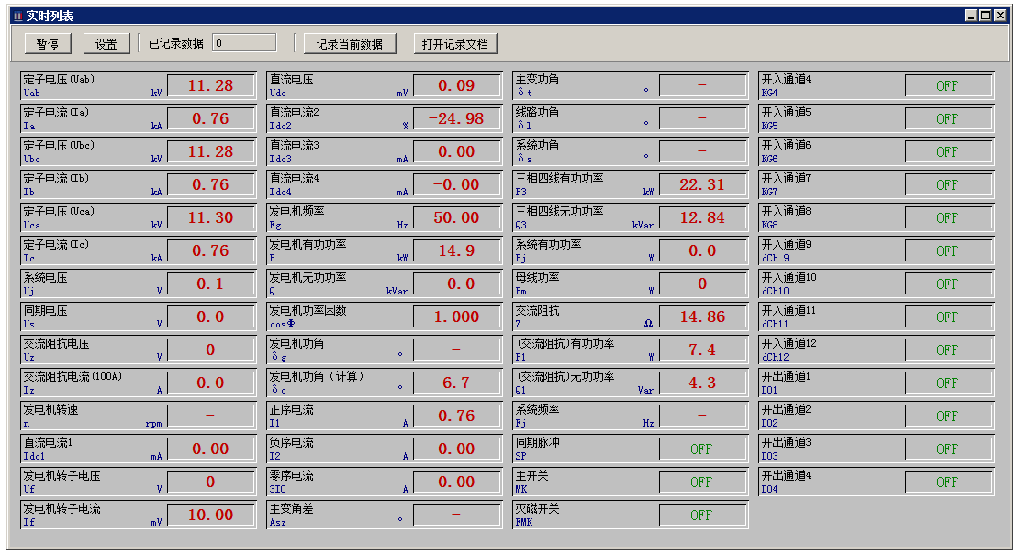

图7.1.1 实时参量
此窗口中，显示参量的实时有效值及开关状态，每秒刷新一次。显示刷新可以进行“暂停/继续”的切换。
点击“实时参量\设置”，进入如图7.1.2所示的设置页面：

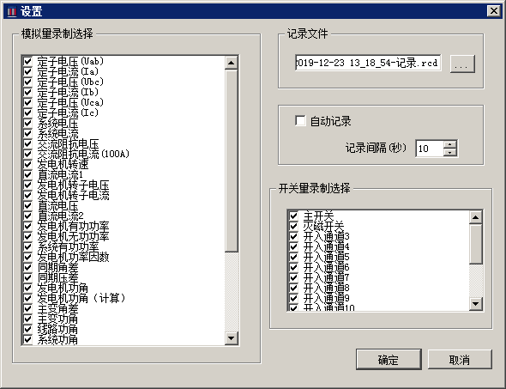

图7.1.2 实时参量设置
在设置页面中，可以选择窗口显示的参量（模拟量，派生量，遥测量，开关量）。
- 在此页面下可以进行“模拟量录制选择”，“开关量录制选择”
的勾选以及“记录间隔”的设置。
- 记录文件项可将记录文件存到指定的一个文本文件中，启动自
动记录功能，程序按设定的记录间隔周期地记录参量值。
- 无论是否启动自动记录功能，点击“记录当前数据”按钮，用
户都可以随时记录一点数。当前数据将被记录在记事本文件中，记录总点数显示在窗口上方的“已记录数据”的显示框内，此点数的记录只限本次“实时列表”页面的已记录数数据的点数，关闭当前页面“已记录数据”的数量将置零。
- 点击“打开记录文档”将显示记录参量值的数据内容，在记事
本文件中可以对记录的数据进行保存/打印等操作。

7.2 实时波形
点击“在线监测\实时波形”进入“实时波形”页面，如图7.2.1所示：
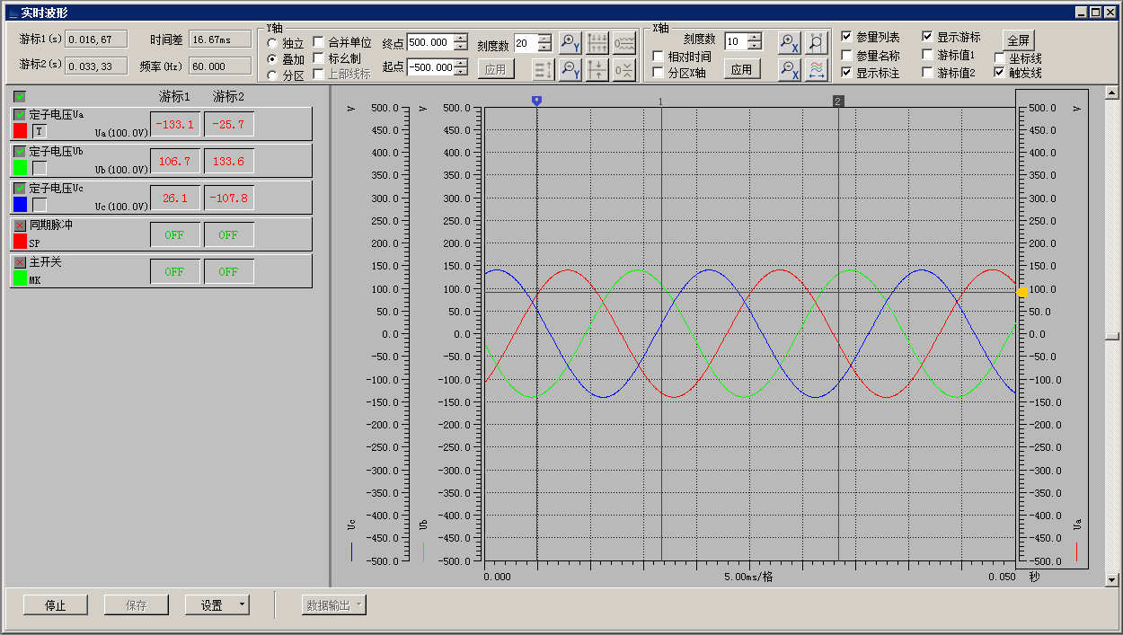

图7.2.1 实时波形
当时间轴小于200ms时，波形以“触发方式”显示；当时间轴长于200ms时，波形以“滚动模式”显示。在触发方式时，触发通道、触发值、触发位置均可设置。
- 参量列表：单击参量名前的图标可以在子窗口中绘制/隐藏该参
量（选择框内勾选或者双击参量框的空白处切换）。“T”表示本通道是触发通道，可以上下拖动选择该通道的触发值。
- 改变曲线颜色：单击参量名称下方的颜色块，会弹出颜色选择
菜单。
- 波形/曲线画面:鼠标左键的放缩功能为在波形/曲线画面的鼠
标左键拖动。按下左键向右拖动后释放，则将拖动区间放大到全画面显示；按下左键向左拖动则还原，再向左拖动显示全部数据。
- 显示工具条：
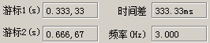
游标的相关信息在操作栏显示，其中“频率”值，即是时间差的倒数。
游标的移动方法为鼠标左键拖曳，“←”或“→”键可移动焦点游标。
左键/Tab键可切换焦点游标。如果在操作栏上选择了“锁定游标”，则在横轴（时间轴）放大/缩小时，游标保持其原有时间点，此时游标可能被移出画面。如未选择“锁定游标”，则游标相对画面保持不动。
游标线侧显示随动游标值。
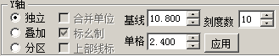
在Y轴（纵轴）方面，曲线有三种显示方式：独立/叠加/分区。
独立：每个参量有独立的基线、比例值，可以单独在画面上纵向移动，可以单独放大、缩小。基线在画面以点划线表示，与曲线颜色一致。
叠加：所有参量使用统一的纵轴坐标（标幺制或有名值），零点、比例值是一致的。
分区：每个参量有独立的分区。
选择叠加（有名值），各个纵轴可分别缩放、移动，纵轴可左、右分布，线标显示。
在操作栏上，有纵轴的操作选项：
    - 选择显示方式（独立/叠加/分区）
    - 标幺制、有名值：在叠加时有效
    - 单格：独立时，选中参量的比例，即纵轴每小格代表的参量值（有名值）
    - 基线：独立时，选中参量的基线对应的参量值（有名值）
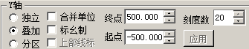
当显示方式选择叠加时，则有：
- 合并单位：仅在有名值有效时，将单位相同的参量的纵轴合并
    - 起点：纵轴起点，标幺值
    - 终点：纵轴终点，标幺值
在纵轴选择了“有名值”时需要特别注意，起点与终点仍是标幺值。单格、基线的内容更改后，需要点击“应用”按钮。
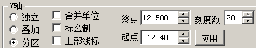
当显示方式选择分区时，则有：
- 上部线标：隐藏/显示
- 分区X轴：隐藏/显示
- 合并单位：将单位相同的参量的纵轴合并
    - 起点：纵轴起点，标幺值
    - 终点：纵轴终点，标幺值
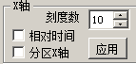
X轴（横轴），即是时间轴，时间单位是秒。可在工具栏的“X轴（秒）”
的区域调整横轴。内容更改后，需要点击“应用”按钮。
 | 数据曲线X轴（时间轴）方向缩小
 | 数据曲线X轴（时间轴）方向放大
 | 数据曲线Y轴（幅值轴）方向缩小，统一纵轴显示窗口有效，分轴显示只对选中参量有效
 | 数据曲线Y轴（幅值轴）方向放大，统一纵轴显示窗口有效，分轴显示只对选中参量有效
 | 设定全部参量的基线为游标值
 | 设定选中参量的基线为游标值
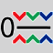 | 全部参量的基线归零
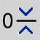 | 选中参量的基线归零
 | 使横轴坐标取二游标之间的时间段
 | 数据曲线Y轴均匀分布
 | 一键退回到全部波形界面
 | 基线下移一格，曲线上移
 | 基线上移一格，曲线下移
 | 使基线对应值归零（分轴）或 Y轴（幅值轴）的零点居中(同轴)
 | 使值/格取该参量的额定值（分轴），或使纵轴坐标取标幺值的-1.0至+1.0(同轴)

- 可以随时进行“停止/开始”操作，实时波形停止录制后，可以
进行保存/数据输出的操作。保存数据默认保存到实时波形（.wvf）的文件中，文件名称也可自行修改后保存。
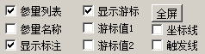
数据可输出为Excel表格/CSV文件/COMTRADE格式。
显示/隐藏参量列表、名称、标注、游标、游标值、坐标线，触发线；
曲线/波形柄内显示参量名称连同最大最小值/实时值与参量代号切换显示。
模拟量及开关量的波形可使用游标定位并添加标注（游标双击或右键）。
标注属性如图7.2.2所示，勾选是否显示标注点数值，可输入标注文本并设定其背景/文字的颜色。
设置\界面显示选项如图7.2.3所示，用户可设置各处的字体、字号及波形/曲线线宽。
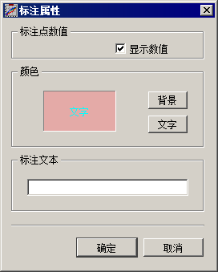
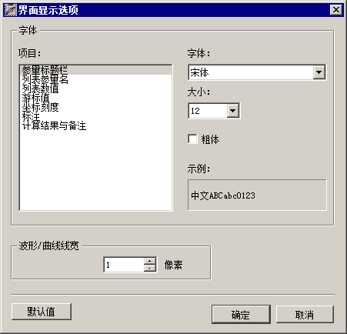
图7.2.2 标注属性窗口 图7.2.3 界面显示选项窗口

- 点击“设置”按钮，显示“实时波形参量设置”页面，如图7.2.4
所示：

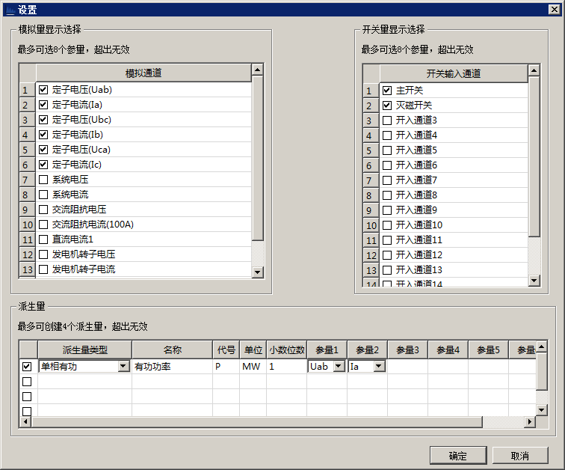

图7.2.4 实时波形参量设置
在此页面中设置模拟量，开关量及派生量的录制选择。

7.3 矢量图
点击“在线监测\矢量图”进入“矢量图”页面，实时矢量图页面如图7.3.1所示：

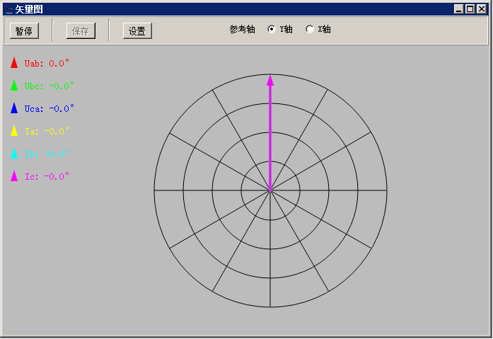

图7.3.1 矢量图
- 可以进行“暂停/运行”操作，矢量图执行暂停操作后，可以对
矢量图进行保存操作，点击“保存”按钮，将进入“命名数据文件”另存页面，会显示默认文件名及保存类型，用户可以自行更改文件名。
矢量图页面，双击“矢量名称”，弹出“选择矢量颜色”对话框，可任意设置矢量颜色。
点击“矢量图\设置”，进入“矢量图设置”页面，最多可选择8个模拟量参量，超出设置无效，程序会默认显示前8个模拟量的矢量图。
矢量图需要选择一个“基准参量”，其在图上显示的角度固定为零，其它参量的角度都是相对基准参量的。
参考轴选择起始坐标X轴或者Y轴。

“矢量图设置”页面，如图7.3.2所示：

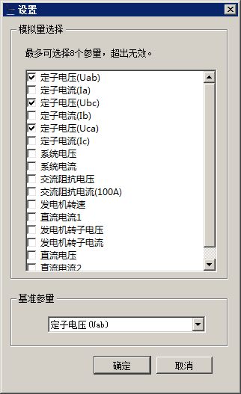

图7.3.2矢量图设置

7.4 谐波
点击“在线监测\谐波”进入“谐波分析”页面如图6.4.1所示，谐波含有率（harmonic ratio /HR)用百分数表示。基波固定为100%，而直流分量、高次谐波为该次谐波分量的方均根值与基波分量的方均根值之比。
实时谐波分析以连续两个上升过零点界定一个基波周波，如果高次谐波含有率过高，使得一个基波周期内出现多个上升过零点，则程序不能正确地识别基波，此时的谐波分析功能失效了。对于这种信号，请使用“录波类试验”录制一段波形数据，再使用该试验的谐波分析功能，手工界定基波进行谐波分析。详细介绍请参见“9.2 录波类试验”。

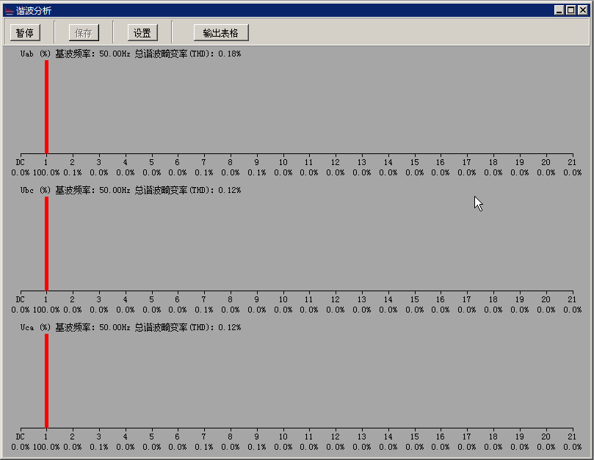

- 图7.4.1 谐波分析
- 可以进行“暂停/运行”操作，“谐波分析”执行暂停操作后，
可以对谐波分析的波形进行保存操作，点击“保存”按钮，将进入数据文件保存对话框。
- 点击“谐波\设置”，进入“谐波分析设置”页面，在线监测\
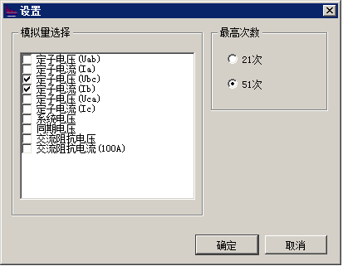
谐波分析页面可以最多同时显示3个交流量最高到21次或者51次谐波。设置页面如图7.4.2所示：

图7.4.2 谐波分析设置
- 点击“谐波\输出表格”，进入谐波分析\数据输出页面，另存为
Excel表格。

7.5 打开文件
点击“在线监测\打开文件”进入“打开文件”页面，如图7.5.1所示：
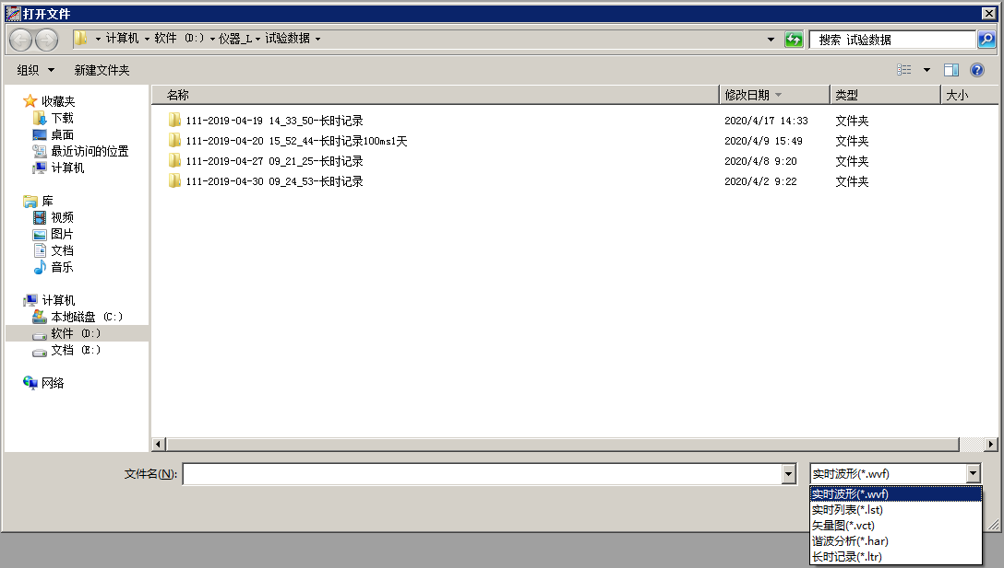

图7.5.1 打开数据文件
打开之前保存的所有监测类数据文件，文件格式包括：实时波形（.wvf）、实时列表（.lst）、矢量图（.vct）、谐波分析（.har）。
打开监测实时波形（.wvf）的文件，可修改数据文件内的模拟量、派生量、开关量的部分属性。经重新设置后的数据文件名带“*”提示，可以点击工具条“保存”按钮，保存参数设置修改内容。
注意：
1.此处的参数设置仅作用于本数据文件，不影响系统参数。
2.此处修改模拟通道的变比，不会引用该通道的派生量的已生成数值。例如更改了交流电流或电压的变比，不改变相应的有功功率的数值。

八.故障录波
如果设置了故障判据，例如模拟量突变、开关量变位等，则在运行中仪器实时监测参量，在符合判据时启动故障，并按照预定义的格式保留故障前波形并开始录制故障后波形。也可以通过手动启动、定时启动、远程机指令启动故障记录。
录波仪对故障录波数据进行自动维护管理，可保存1000个独立的故障数据文件，超过1000个数据文件后，自动覆盖最早记录的数据，如果磁盘容量不足，可能导致存储文件不足1000个。故障录波的常规参数如表8.1所示：
表8.1 故障录波的常规参数表
故障启动方式
模拟量 | 突变、过量、欠量
开关量 | 变位（闭合、断开）
定时启动 | 每天、单次
手动启动 | 本地或远程
启动精度
模拟量 | 越限量启动:优于2%；突变量启动：优于5%
开关量 | ≤0.1ms
数据存储
存储方式 | 自动循环存储，达到记录存储容量后循环覆盖

8.1 手动启动
点击“故障录波\手动启动”系统会自动启动一个故障，并自动弹出“实时故障记录列表”页面。如图8.1.1所示，可以查看实时故障记录文件及启动时间，启动量信息。可以选择故障记录文件并打开。

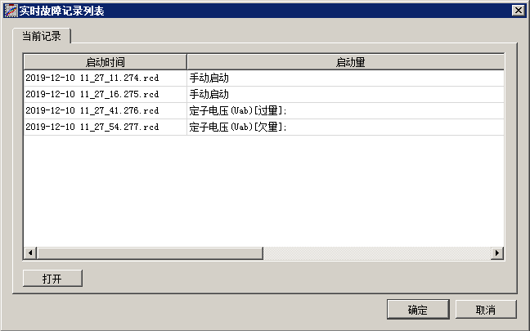

图8.1.1 实时故障记录列表

8.2 故障设置
点击“故障录波\故障设置”，进入“故障录波设置”页面如图8.2.1所示：
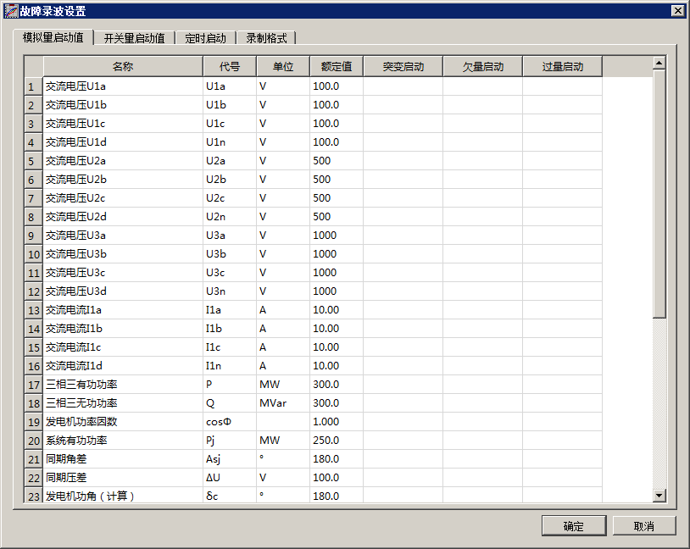

图8.2.1 模拟量启动值设置
在此页面可以设置模拟量和派生量的模拟量启动值，开关量的开关量启动值、定时启动设置及故障录波的录制格式。
- 设置模拟量和派生量的模拟量启动值，图8.2.1的设置表格中，
每个模拟量对应有“突变启动值”、“过量启动值”、“欠量启动值”。
注意：模拟量突变启动值应大于0；过量启动值应大于欠量启动值。
模拟量启动参数
运行中，录波仪监测模拟量（含派生量）的状态，模拟量的突变、过量、欠量，可以启动故障记录。设置表格中，每个模拟量对应有“突变启动值”、“过量启动值”、“欠量启动值”3栏，如果该栏为空，则禁止了该通道的该种启动方式。3种方式的写入值的含义如下：

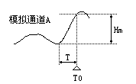
1）突变启动值

假设某通道模拟量的“突变启动值”一栏，写入了值Hm。如上图，如果模拟量有效值有一个大于等于Hm的阶跃（正或负），录波仪将启动故障记录，并把T0作为故障零点。其中阶跃时间T必须小于等于60ms，即录波仪不把缓变的模拟量有效值变化认作突变。
2）过量启动值
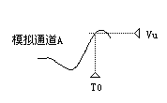
假设某模拟量的“过量启动值”一栏，写入了值Vu。如上图，如果模拟量有效值大于Vu，录波仪立即启动故障记录，并把T0作为故障零点。

3）欠量启动值
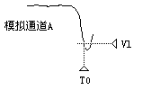
假设某模拟量的“欠量启动值”一栏，写入了值Vl。如上图，如果模拟量有效值小于Vl，录波仪立即启动故障记录，并把T0作为故障零点。
注意：当录波仪因某通道过量（欠量）而启动故障数据录制后，为避免该通道保持过量（欠量）状态而持续启动故障录制，录波仪锁定该通道的过量（欠量）启动，直到该通道退出过量（欠量）状态。但是，处于锁定状态的通道，仍然可以以突变启动故障数据录制。

- 16路开关量启动值的设置如图8.2.2所示：
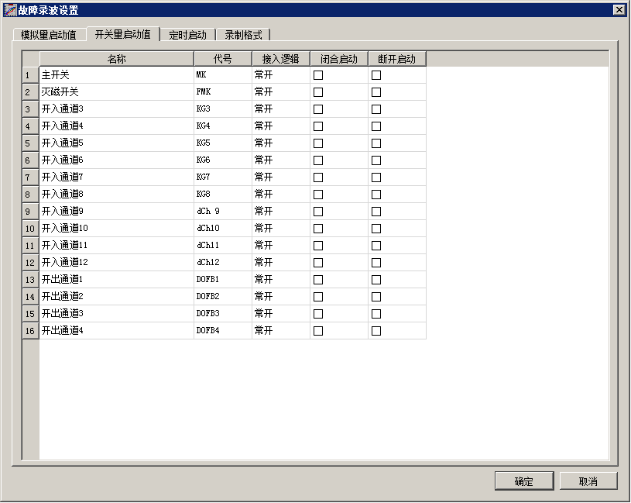

图 8.2.2 开关量启动值设置
开关量的变位可以启动故障记录。图8.2.2的设置表格中，每个开关通道对应有“闭合启动”、“断开启动”2栏。如果栏写入“√”，则允许该通道的该种启动方式，否则禁止。

- 定时启动的设置如图8.2.3所示：
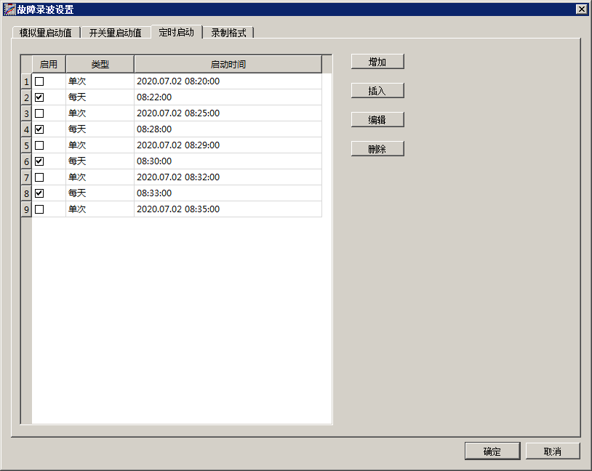

图 8.2.3 定时启动设置
定时启动设置类型有单次和每天，最多可设置32条定时启动故障记录。点击增加、插入和编辑操作，进入“定时启动-设置”页面，选择定时启动类型并设置启动时间。如图8.2.4所示：
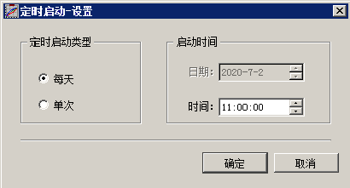

图 8.2.4 定时启动-设置

- 录制格式的设置如图8.2.5所示：
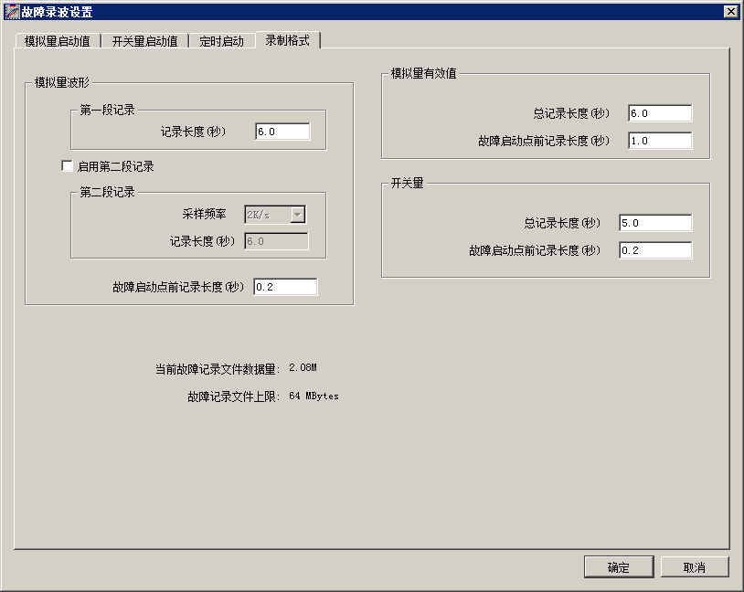

图 8.2.5 录制格式设置
故障记录格式
当录波仪监测到接入参量的状态满足启动判据时，即开始按用户设定的记录格式记录模拟量波形、模拟量有效值、开关量状态。为了减小故障记录，模拟量波形可以采用分段记录。记录内容如下图：
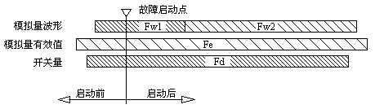
故障记录的三种数据（模拟量波形、模拟量有效值、开关量状态）采用不同的记录格式（故障前、后记录长度，对于波形还有第一段、第二段的长度和第二段记录频率）。
Fw1：波形第一段记录频率，使用录波仪当前采样频率。
Fw2：波形第二段记录频率，用户设置。波形第二段为可选项。
Fe：有效值（含派生量）记录频率，固定为1点/10ms。
Fd：开关量记录频率，使用录波仪当前采样频率。

8.3 实时记录
点击“故障录波\实时记录”进入“实时故障记录列表”页面，如图8.1.1所示，列出本次软件运行以来的故障记录，包括故障启动时间、启动量信息。可以选择故障记录文件并打开。

8.4 历史记录
点击“故障录波\历史记录”进入“历史故障记录列表”页面，如图8.4.1所示。历史记录表格列出了指定文件夹中的所有故障记录。
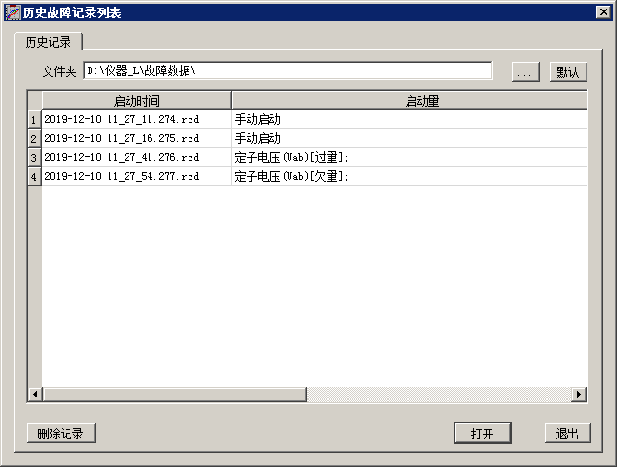

图8.4.1 历史故障记录列表
显示历史故障记录文件所在的文件夹，并查看文件夹内历史故障记录文件及启动时间，启动量信息。页面可以选中故障记录文件并打开查看。

8.5 故障数据分析
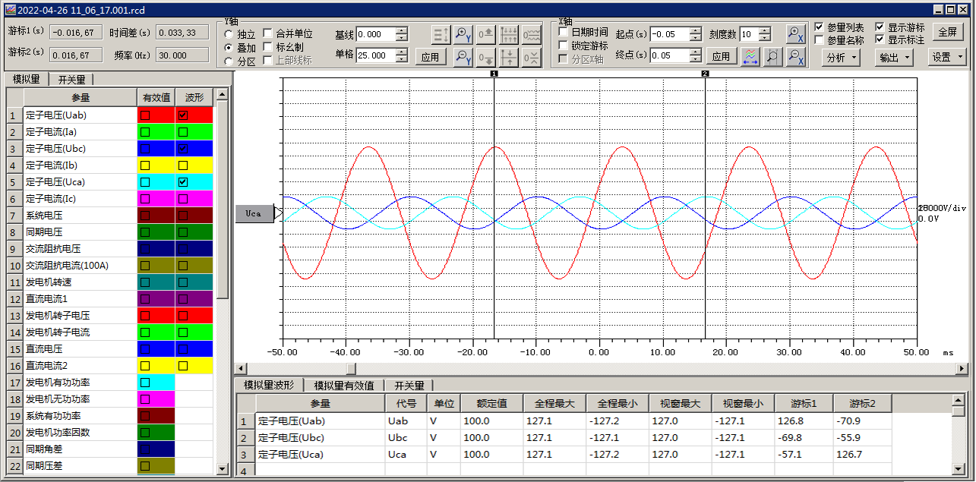
故障数据分析页面用于显示、分析故障记录数据，如图8.5.1所示：

图8.5.1 故障数据分析
参量列表：分成模拟量、开关量2页，列出数据文件对应的参量列表，
改变曲线颜色：双击参量的颜色区，会弹出颜色选择对话框。
统计窗口：分成模拟量波形、模拟量有效值、开关量3页，列出当前最前的子窗口（数据窗口）的数据文件对应的参量信息。对于模拟量波形、模拟量有效值，显示的信息包括参量、代号、单位、额定值等，包括参量的最大值、最小值、游标1、2所在点对应的数值。对于开关量，除名称、代号外，显示开关量动作系列的前5次，以及游标1、2所在点的状态。
鼠标左键的放缩功能为在波形/曲线画面的鼠标左键拖动。按下左键向右拖动后释放，则将拖动区间放大到全画面显示；按下左键向左拖动则还原，再向左拖动显示全部数据。
模拟量及开关量的曲线/波形可使用游标定位并添加标注。
曲线/波形的参量列表可隐藏，波形柄内显示参量名称连同最大最小值/实时值与参量代号可切换显示。
分析：提供谐波分析和矢量图计算功能。
输出：可输出Excel表格、CSV文件或COMTRADE格式。
设置-显示选项：界面显示选项设置，画面内字体、字号及线宽可设置。

九.电气试验
录波仪具有多种发电机特性试验项目，包括发电机空载试验、短路试验、响应扫描试验、进相试验、甩负荷试验、转子交流阻抗、同期装置校验、逆变器效率，一次调频，纹波系数等，以及励磁调解器的各项试验，例如阶跃试验、灭磁试验、零起升压试验等。
发电机总启动电气试验，可在录波仪本机上进行，也可以通过笔记本电脑进行试验。二者的功能是一致的。

9.1 试验准备
进行电气试验前，可参考以下步骤做试验准备：
1.参量配置、建立本次试验用文件夹
在试验程序中，选择“设置\参量设置”， 加载试验机组的配置文件，或手工设置相关参数，如额定值、变比等。为正确表示被测参量值（一次值），变比、额定值、单位、小数点需要正确设置。
在“机组名称”处输入机组名称。在“安装目录\试验数据”下新建一个本次试验专用的文件夹，用于试验中保存试验文件。
2.确定试验项目、接线方案
根据现场试验方案，确定要进行的试验项目；进而统计出要接入仪器的参量。
3.检查试验模板
可模拟进入要做的试验项目，检查试验模板是否需要调整。必要时，
根据试验要求创建新的模板。
特性类试验是按照试验模板内绑定的参量名称、代号，在参量配置中查找对应参量的，如果当前参量名称、代号与原有模板内绑定的名称不符，则程序会给出参量不存在的提示。
而其它如同期试验、进相试验等，也需要检查绑定的参量。
录波仪软件程序中包含常用的试验模板。如果用户修改了参量名称、代号等，这些模板应重新选择。
4.参量配置
在试验前，应根据试验机组的参数正确配置参量的名称、代号、额定
值、变比等。此对话框中，也可以输入机组名称。如“**电厂**机组”。使用这一套参量配置进行的所有电气试验，其试验数据文件的文件名都将包含此机组名。如：
电厂机组-零起升压试验
针对一个机组的参量配置，可以保存为参数文件（“另存…”按钮），供以后加载（“加载..”按钮）使用。
在试验进行中，例如有效值曲线试验正在录制数据时，可以进行参量配置，但此时部分设置项被禁止，包括：
    - 打开/关闭通道
    - 增加/删除派生量
    - 更改模拟通道属性
    - 更改派生量类型、引用参量

9.2 录波类试验
录波类试验同时录制模拟通道的波形和有效值。波形以系统采样频率（默认为10kHz）记录；有效值曲线记录间隔可选。可选择的有效值包括所有模拟通道和派生量，开关量与模拟量波形同步录制。
- 试验设置
由“电气试验\录波类试验”，进入“录波类试验”设置页面，如图9.2.1所示：

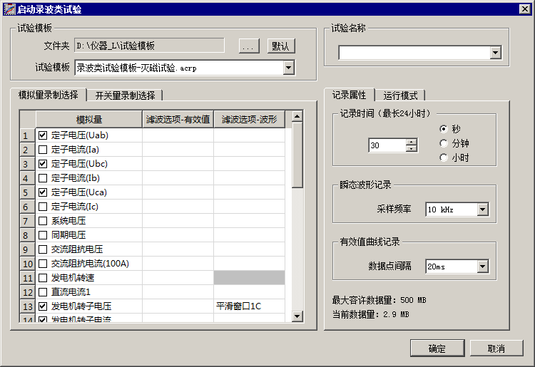

图 9.2.1 录波类试验设置
在设置页面用户可选择试验模板路径、选择/新建模板，并选择要记录的模拟量、IEC104遥测量、开关量和派生量，同时需选择或输入试验名称、确定记录总时长。
注：请参照当前数据量的提示，设置瞬态波形记录的采样频率、记录时长、通道选择，最大容许数据量为500MB。上位机进行试验依运行内存，最大容许数据量1024MB。
滤波选项：可依据参量的模拟量数据类型设置滤波方式：无滤波、均值平滑滤波、数字低通滤波。
记录时间：最长24小时。
瞬态波形记录的采样频率：可设置的最大值为系统采样频率。（当系统采样频率为10kHz时，瞬态波形记录的采样频率为1kHz/2kHz/5kHz
/10kHz可选。当系统采样频率为100kHz时，瞬态波形记录的采样频率为1kHz/2kHz/5kHz/10kHz/50kHz/100kHz可选。）
曲线记录的数据点间隔：10ms/20ms/50ms/100ms/200ms/500ms/1s可选。
定时启动记录：设置定时启动的日期及时间。
录制方式：用户可选择录制方式，循环记录手动停止/录满自动停止。

- 试验窗口
选择“电气试验\录波类试验”，在打开的试验模板列表对话框中选择模板，并点击“开始”，进入录波类试验页面，如图9.2.2所示：
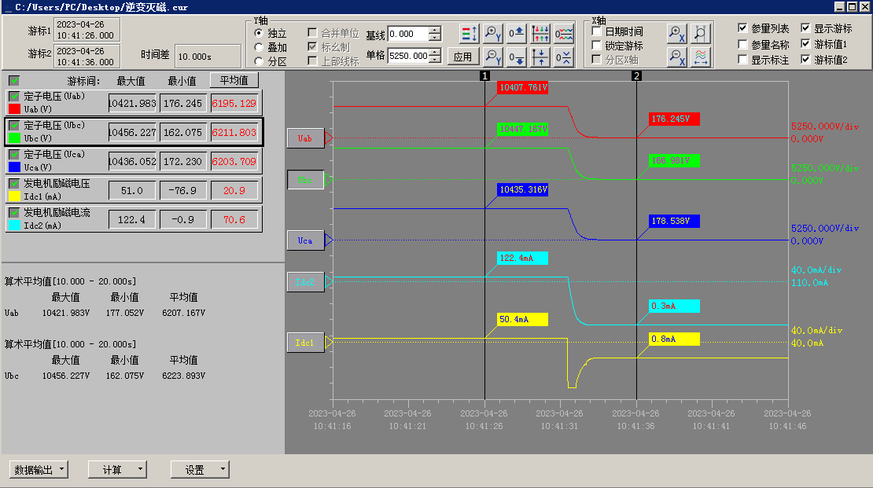
图 9.2.2 录波类试验
各项计算功能的详细定义，请参见“附录C 分析计算功能定义”。
试验窗口分别显示参量值、波形窗口，上部有操作栏， RMS：表示交流量有效值，AVG：表示直流量有效值。
左上区域显示参量值，在试验进行中，仅显示参量的实时值。试验结束后，显示参量的游标间最大值/最小值、平均值（可通过鼠标左键单击切换游标1值、游标2值、游标值差2-1、游标值差1-2）。在这个区域也可选择波形的颜色、显示/隐藏波形（选择框内勾选或者双击参量框的空白处切换）；也可以在此设置滤波选项（参量框的空白处右键操作）。
鼠标左键的放缩功能为在波形/曲线画面的鼠标左键拖动。按下左键向右拖动后释放，则将拖动区间放大到全画面显示；按下左键向左拖动则还原，再向左拖动显示全部数据。

开始：点击“开始”按钮后，参量开始持续记录、绘制，波形自右向左推移。
停止：点击“停止”按钮，记录停止，进入分析状态。模拟量及开关量的曲线/波形可使用游标定位并添加标注。可在时间轴上用游标定位设置时间零点和新建标注线，如图9.2.3所示：

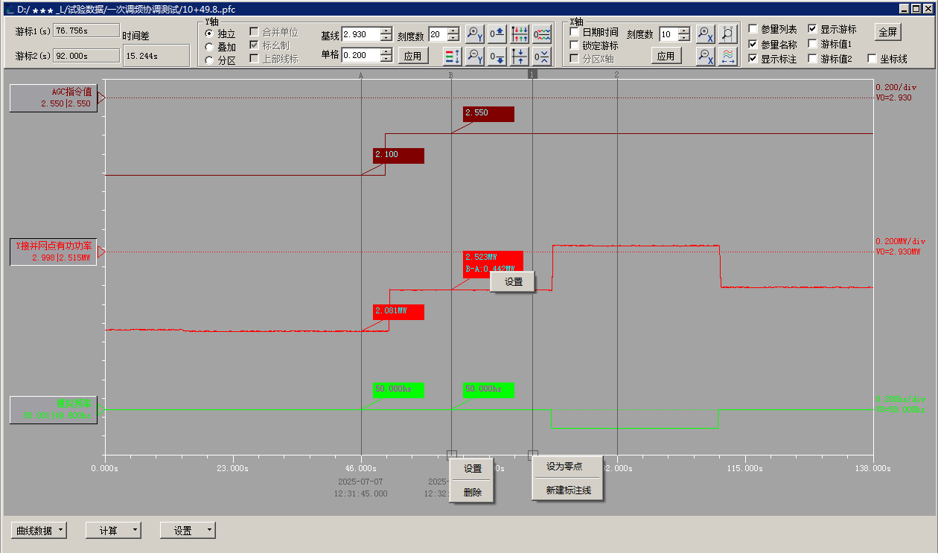

图9.2.3 设置零点和新建/设置标注线
新建的标注线，鼠标右键可设置或删除，添加的标注也可设置。其设置窗口如图9.2.4所示：
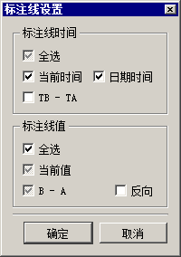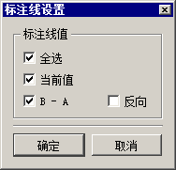
图9.2.4 标注线设置
保存：点击“保存”按钮，保存数据。
新试验：停止后的试验窗口，可点击“新试验”重新进入试验状态，
在此之前应保存数据。
在参量的动态过程之前，就应点击“开始”按钮，开始记录波形，以录制适当长度的前稳态。当动态过程录制完整，进入后稳态时，可随时停止，不一定要等待记录长度达到总时长。
参量的动态过程开始后，要保持观察，适时停止，以免有用的数据因超出记录总长而丢失。
数据输出：可输出Excel表格、CSV文件或COMTRADE格式，其中COMTRADE格式可输出波形、有效值、混合输出（同时输出波形和有效值）。裁剪数据可在数据保存后将多余数据裁剪掉，将游标1，游标2选中的区域，进行剪裁并保存。输出/打印可设定宽度，也可将输出页面到剪切板，原始数据文件以备份形式保存在原文件夹。
计算：提供多种计算功能。计算功能需要指定参量，参量为多选时，按选择顺序依次计算，并用游标确定时间点，计算结果显示在窗口左下部，计算结果可以管理/输出Excel。
在信息显示窗口内，可以右键菜单选择“编辑备注”功能。用户可输入、编辑备注信息。备注信息显示在此窗口内，排在计算结果之后。在数据打印时，备注信息一并输出在打印页面上。
注意：选择的参量既包括瞬时波形也包括有效值。此项计算不支持混合参量。计算功能支持多选参量进行批量计算。
不符合计算条件时，会弹出“错误提示”对话框。
各项计算功能的详细定义，请参见“附录C 分析计算功能定义”。
计算结果管理页面如图9.2.5所示：
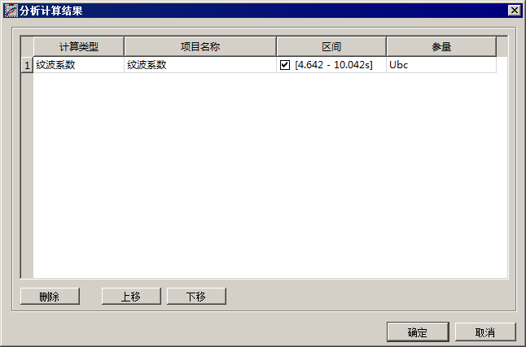

图9.2.5 计算结果管理
此页面可上移、下移或删除计算结果。
计算-谐波分析：
试验完成后，可用此项功能分析当前的复选参量所在位置波形的谐波，对当前的复选参量内选择最多三路的波形参量进行分析，如图9.2.6示：
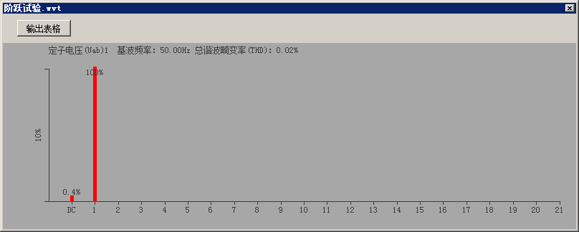

图 9.2.6 计算-谐波分析
计算-矢量图：
试验完成后，可用此项功能显示当前的复选参量所在位置波形的矢量图，画面内的波形复选参量将参与显示，以处于画面最上部的选中参量做为基准参量。如图9.2.7示：
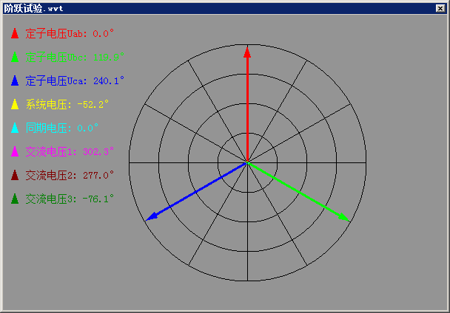

图 9.2.7 计算-矢量图

设置-自动启动：自动启动功能设置，设置页面如图9.2.8示：

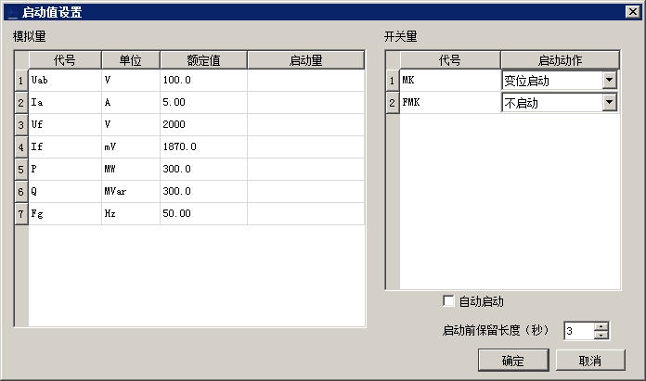

图 9.2.8 自动启动功能设置
模拟量启动量：模拟量参量在100ms内，出现突变（阶跃），突变值达到此启动值，则试验进入“已启动”状态。
开关量变位启动：开关量出现变位，则试验立即进入“已启动”状态。
试验进入“已启动”状态，则出现倒计时对话框，在试验自动停止前，用户可以点击“取消启动”，退出“已启动”状态。
自动启动：可选的“自动启动”功能，即在参量出现用户设定的模拟量突变（100ms内）或开关量变位时，试验进入“已启动”状态，此时按“启动前保留”截取记录，作为已记录数据，此后继续录制，直至达到模板设定的记录总长度后，试验自动停止。
启动前保留长度：启用“自动启动”时有效。自动启动点前预记录的记录长度。
模拟量突变启动功能应在充分了解参量的动态特性的基础上谨慎使用，以免出现拒动（启动值过大）或误动（启动值过小）。

设置-参量设置：重新设置模拟量的变比和单位，作用于部分派生量。
表9.2.1可改派生量统计表
改变比可变派生量类型 | 改变比不可变派生量类型
两表法三相有功 | 频率
两表法三相无功 | 相角差
单相有功 | 两矢量差
单相无功 | 计算功角
三相累加有功 | 实测功角
三相累加无功 | 线路功角
正序 | 两标量和
负序 | 三标量和
零序 | 两标量差
功率因数 | 两矢量和
交流阻抗 | 无功电流-三相三
一次函数 | 无功电流-三相四
两相负序 | 励磁触发角
视在功率 | 累加和
直流功率
除法

设置-数据校正：校正已经记录的曲线/波形的偏移和系数，没有派生量类型限制，校正的数据如被其他派生量引用，引用该数据的派生量不变。
设置-显示选项：界面显示选项设置，画面内字体、字号及线宽可设置。
设置-浏览模板：可浏览试验模板图9.2.1，不能更改设置。
设置-保存模板：点击“保存模板”按钮，将当前配置保存为模板，便于以后直接加载使用。不能更改模板文件的扩展名（acr）。
模板保存后，下次开始试验时，可在设置对话框中选择该模板，即加载保存的设置内容。

9.3 有效值曲线
有效值曲线试验连续记录并绘制选定参量的模拟量有效值、派生量及开关状态的曲线，数据点间隔为10ms/20ms/50ms/100ms/200ms/500ms/1s可选。记录时长最长可设置为72小时，可用于记录信号的动态过程。例如励磁调节器系列试验、甩负荷试验等。
- 试验设置
点击“电气试验\有效值曲线”，进入“启动有效值曲线试验”的设置页面，如图9.3.1所示：

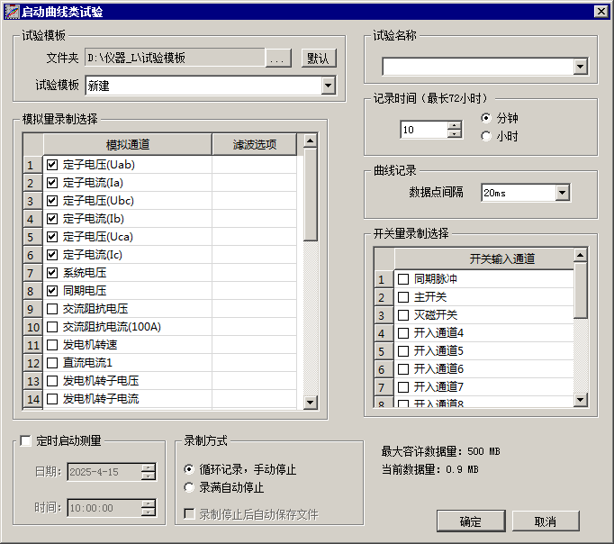

图 9.3.1 有效值曲线试验设置
在设置页面用户可选择试验模板路径、选择/新建模版，并选择要记录的模拟量、开关量，同时需选择或输入试验名称、确定记录总时长及曲线记录数据点间隔。
注：请参照当前数据量的提示，设置记录时长、通道选择，最大容许数据量为500MB。上位机进行试验依运行内存，最大容许数据量1024MB。
滤波选项：可依据参量的模拟量数据类型设置滤波方式：无滤波、均
值平滑滤波。
定时启动测量：设置定时启动的日期及时间。
录制方式：用户可选择录制方式，循环记录手动停止/录满自动停止。
记录时间总长：最长72小时。
曲线记录的数据点间隔：10ms/20ms/50ms/100ms/200ms/500ms/1s可选。

- 试验窗口
在“启动有效值曲线”设置页面，按“确定”按钮后，即进入试验窗口，如图9.3.2所示：
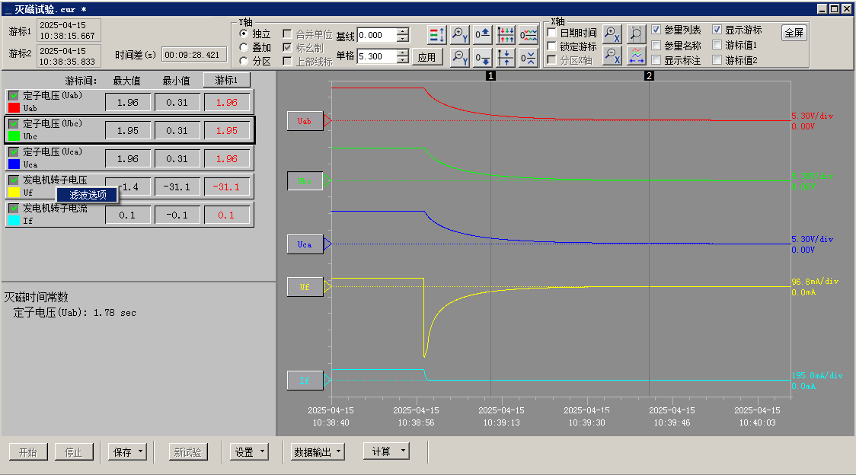
图 9.3.2 有效值曲线试验
试验窗口分别显示参量值、波形窗口，上部有操作栏。
左上区域显示参量值，在试验进行中，仅显示参量的实时值。试验结束后，显示参量的游标间最大值/最小值、平均值（可通过鼠标左键单击切换游标1值、游标2值、游标值差2-1、游标值差1-2）。在这个区域也可选择波形的颜色、显示/隐藏波形（选择框内勾选或者双击参量框的空白处切换），也可以在此设置滤波选项（参量框的空白处右键操作）。
鼠标左键的放缩功能为在波形/曲线画面的鼠标左键拖动。按下左键向右拖动后释放，则将拖动区间放大到全画面显示；按下左键向左拖动则还原，再向左拖动显示全部数据。
开始：点击“开始”按钮后，参量开始持续记录、绘制，曲线自右向左推移。
停止：点击“停止”按钮，记录停止，进入分析状态。模拟量及开关量的曲线可使用游标定位并添加标注。可在时间轴上用游标定位设置时间零点和新建标注线，如图9.2.3所示。
保存：点击“保存”按钮，保存数据。
新试验：停止后的试验窗口，可点击“新试验”重新进入试验状态，
在此之前应保存数据。
在参量的动态过程之前，就应点击“开始”按钮，开始记录曲线，以录制适当长度的前稳态。当动态过程录制完整，进入后稳态时，可随时停止，不一定要等待记录长度达到总时长。
参量的动态过程开始后，要保持观察，适时停止，以免有用的数据因超出记录总长而丢失。
设置-自动启动：自动启动功能设置，设置页面参见图9.2.8。
模拟量启动量：模拟量参量在100ms内，出现突变（阶跃），突变值达到此启动值，则试验进入“已启动”状态。
开关量变位启动：开关量出现变位，则试验立即进入“已启动”状态。
试验进入“已启动”状态，则出现倒计时对话框，在试验自动停止前，用户可以点击“取消启动”，退出“已启动”状态。
自动启动：可选的“自动启动”功能，即在参量出现用户设定的模拟量突变（100ms内）或开关量变位时，试验进入“已启动”状态，此时按“启动前保留”截取记录，作为已记录数据，此后继续录制，直至达到模板设定的记录总长度后，试验自动停止。
启动前保留长度：启用“自动启动”时有效。自动启动点前预记录的记录长度。
模拟量突变启动功能应在充分了解参量的动态特性的基础上谨慎使用，以免出现拒动（启动值过大）或误动（启动值过小）。
设置-参量设置：重新设置模拟量的变比和单位，作用于部分派生量，具体派生量参考表9.2.1
设置-数据校正：校正已经记录的曲线的偏移和系数，没有派生量类型限制，校正的数据如被其他派生量引用，引用该数据的派生量不变。
设置-显示选项：界面显示选项设置，画面内字体、字号及线宽可设置。
设置-浏览模板：可浏览试验模板图9.3.1，不能更改设置。
设置-保存模板：点击“保存模板”按钮，将当前配置保存为模板，便于以后直接加载使用，不能更改模板文件的扩展名（cur）。
模板保存后，下次开始试验时，可在设置对话框中选择该模板，即加载保存的设置内容。
数据输出：可输出Excel表格、CSV文件或COMTRADE格式。裁剪数据可在数据保存后将多余数据裁剪掉，将游标1，游标2选中的区域，进行剪裁并保存。输出/打印可设定宽度，也可将输出页面到剪切板，原始数据文件以备份形式保存在原文件夹。
计算：提供多种计算功能。计算功能需要指定参量，参量为多选时，按选择顺序依次计算，并用游标确定时间点。计算功能支持多选参量进行批量计算。计算结果显示在窗口左下部计算结果可以管理/输出Excel。计算结果管理页面如图9.2.5所示，可上移、下移或删除计算结果。
在信息显示窗口内，可以右键菜单选择“编辑备注”功能。用户可输入、编辑备注信息。备注信息显示在此窗口内，排在计算结果之后。在数据打印时，备注信息一并输出在打印页面上。
不符合计算条件时，会弹出“错误提示”对话框。
各项计算功能的详细定义，请参见“附录C 分析计算功能定义”。

有效值曲线画面刷新速率：
试验开始后，程序按10帧/s的速率绘制曲线。如果在试验中，程序检测到计算机负荷过重，会逐级下调曲线刷新速率，以降低计算机负荷。最低的刷新速率为1帧/2s。无论当前的刷新速率是多少，参量数据都会被正确记录、绘制。导致刷新速率下调可能有以下原因：
1）有效值曲线选择的参量多、记录时间长
2）计算机系统有其它程序占用资源
3）计算机性能不足
刷新速率下调之后，若程序检测到计算机负荷较低，会逐级恢复曲线刷新速率。
此功能可以完成励磁调节器、甩负荷、PSS等多项试验。

9.4 波形运算
以当前的系统采样频率连续记录选定参量的瞬时波形，最长记录长度为12小时。可以配置几种类型的瞬时派生量。波形运算用于要求记录瞬时过程的应用场合，例如SVG性能测试、励磁调节器试验、PSS试验、同期试验等等。对瞬时波形的运算包括瞬时的平均值、瞬时的均方根值、瞬时派生量。

- 试验设置
由“电气试验\波形运算”，进入“启动波形运算”设置页面，如图9.4.1所示：
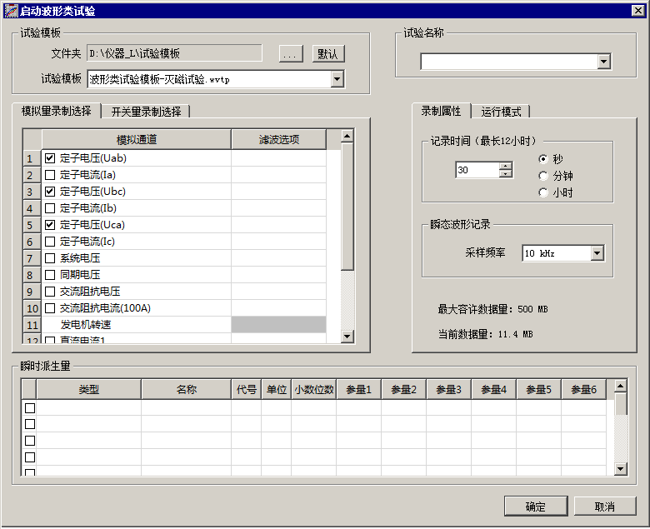

图 9.4.1 波形运算设置
在设置页面用户可选择试验模板路径、选择/新建模板，并选择要记录的模拟量、开关量和瞬时派生量。同时需选择或输入试验名称、确定记录总时长。
滤波选项：可依据参量的模拟量数据类型设置滤波方式：无滤波、均值平滑滤波、数字低通滤波。
注：请参照当前数据量的提示，设置采样频率、记录时长、通道选择，最大容许数据量为500MB。上位机进行试验依运行内存，最大容许数据量1024MB。
记录时间：最长12小时。
瞬态波形记录的采样频率：可设置的最大值为系统采样频率。（当系统采样频率为10kHz时，瞬态波形记录的采样频率为1kHz/2kHz/5kHz
/10kHz可选。当系统采样频率为100kHz时，瞬态波形记录的采样频率为1kHz/2kHz/5kHz/10kHz/50kHz/100kHz可选。）
定时启动记录：设置定时启动的日期及时间。
录制方式：用户可选择录制方式，循环记录手动停止/录满自动停止。
可配置以下类型的瞬时派生量，如表9.4.1所示：
表9.4.1 瞬时派生量类型表
派生量类型 | 参量1 | 参量2 | 参量3 | 参量4 | 参量5 | 参量6
一次函数 | Ua | 系数 | Y轴偏移
二参量和 | Ua | Ua
三参量和 | Ua | Ua | Ua
二参量差 | Ua | Ua
线电压 | Ua | Ub
三相实时有效值 | Ua | Ub | Uc
三相有效值平均值 | Ua | Ub | Uc
正序分量 | Ia | Ib | Ic
负序分量 | Ia | Ib | Ic
零序分量 | Ia | Ib | Ic
单相有功功率 | Ua | Ia
单相无功功率 | Ua | Ia
单相视在功率 | Ua | Ia
单相功率因数 | Ua | Ia
三相四线有功功率 | Ua | Ia | Ub | Ib | Uc | Ic
三相四线无功功率 | Ua | Ia | Ub | Ib | Uc | Ic
三相四线视在功率 | Ua | Ia | Ub | Ib | Uc | Ic
三相四线功率因数 | Ua | Ia | Ub | Ib | Uc | Ic
三相四线有功电流 | Ua | Ia | Ub | Ib | Uc | Ic
三相四线无功电流 | Ua | Ia | Ub | Ib | Uc | Ic
三相三线有功功率 | Uab | Ia | Ubc | Ic
三相三线无功功率 | Uab | Ia | Ubc | Ic
三相三线视在功率 | Uab | Ia | Ubc | Ic
三相三线功率因数 | Uab | Ia | Ubc | Ic
正序有功功率 | Ua | Ia | Ub | Ib | Uc | Ic
正序无功功率 | Ua | Ia | Ub | Ib | Uc | Ic
正序视在功率 | Ua | Ia | Ub | Ib | Uc | Ic
正序功率因数 | Ua | Ia | Ub | Ib | Uc | Ic
正序有功电流 | Ua | Ia | Ub | Ib | Uc | Ic
正序无功电流 | Ua | Ia | Ub | Ib | Uc | Ic
负序有功功率 | Ua | Ia | Ub | Ib | Uc | Ic
负序无功功率 | Ua | Ia | Ub | Ib | Uc | Ic
负序视在功率 | Ua | Ia | Ub | Ib | Uc | Ic
负序功率因数 | Ua | Ia | Ub | Ib | Uc | Ic
负序有功电流 | Ua | Ia | Ub | Ib | Uc | Ic
负序无功电流 | Ua | Ia | Ub | Ib | Uc | Ic

功率算法说明：
瞬时派生量类型 |  | 算法 | 推荐均值平滑滤波 | 适用
有功功率 | 单相 | 全功率/基波功率 | 10ms/20ms | 50Hz工频  三相不对称
有功功率 | 三相三线 | 全功率/基波功率 | 10ms/20ms | 50Hz工频  三相不对称
有功功率 | 三相四线 | 全功率/基波功率 | 10ms/20ms | 50Hz工频  三相不对称
有功功率 | 三相四线正序 | 基波功率（基于DQ分解） | 2.5ms/5ms | 50Hz工频  三相不对称
有功功率 | 三相四线负序 | 基波功率（基于DQ分解） | 2.5ms/5ms | 50Hz工频  三相不对称
无功功率 | 单相 | 基波功率 | 10ms/20ms | 50Hz工频  三相不对称
无功功率 | 三相三线 | 基波功率 | 10ms/20ms | 50Hz工频  三相不对称
无功功率 | 三相四线 | 基波功率 | 10ms/20ms | 50Hz工频  三相不对称
无功功率 | 三相四线正序 | 基波功率（基于DQ分解） | 2.5ms/5ms | 50Hz工频  三相不对称
无功功率 | 三相四线负序 | 基波功率（基于DQ分解） | 2.5ms/5ms | 50Hz工频  三相不对称
视在功率 | 单相 | 基波功率 | 10ms | 50Hz工频  三相不对称
视在功率 | 三相三线 | 基波功率 | 不滤波 | 50Hz工频  三相对称
视在功率 | 三相四线 | 基波功率 | 不滤波 | 50Hz工频  三相对称
视在功率 | 三相四线正序 | 基波功率（基于DQ分解） | 2.5ms/5ms | 50Hz工频  三相不对称
视在功率 | 三相四线负序 | 基波功率（基于DQ分解） | 2.5ms/5ms | 50Hz工频  三相不对称
功率因数 | 单相 | 基波功率 | 10ms | 50Hz工频  三相不对称
功率因数 | 三相三线 | 基波功率 | 不滤波 | 50Hz工频  三相对称
功率因数 | 三相四线 | 基波功率 | 不滤波 | 50Hz工频  三相对称
功率因数 | 三相四线正序 | 基波功率（基于DQ分解） | 2.5ms/5ms | 50Hz工频  三相不对称
功率因数 | 三相四线负序 | 基波功率（基于DQ分解） | 2.5ms/5ms | 50Hz工频  三相不对称
有功电流 | 三相四线 | 全/基波有功电流有效值 | 10ms/20ms | 50Hz工频三相不对称
有功电流 | 三相四线正序 | 基波有功电流有效值（基于DQ分解） | 2.5ms/5ms | 50Hz工频三相不对称
有功电流 | 三相四线负序 | 基波有功电流有效值（基于DQ分解） | 2.5ms/5ms | 50Hz工频三相不对称
无功电流 | 三相四线 | 基波无功电流有效值 | 10ms/20ms | 50Hz工频三相不对称
无功电流 | 三相四线正序 | 基波无功电流有效值（基于DQ分解） | 2.5ms/5ms | 50Hz工频三相不对称
无功电流 | 三相四线负序 | 基波无功电流有效值（基于DQ分解） | 2.5ms/5ms | 50Hz工频三相不对称
注：计算基波功率时，电压、电流所有通道均选择数字带通50Hz。

- 试验窗口
在“启动波形运算”设置页面，按“确定”按钮后，即进入试验窗口，进入波形运算页面，如图9.4.2所示：
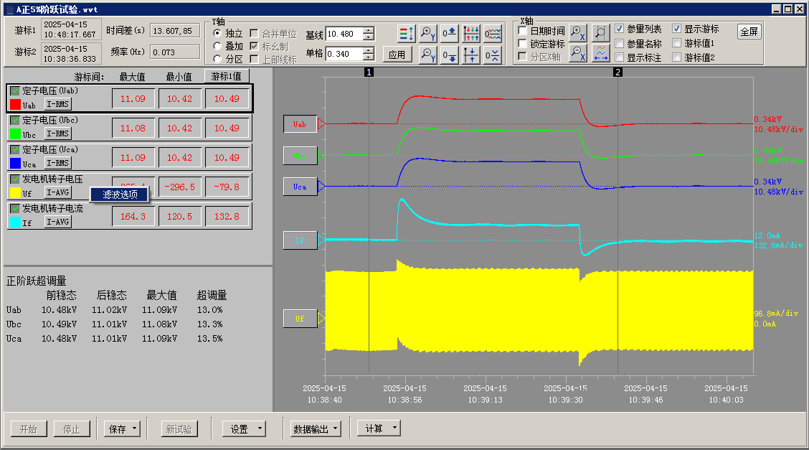
图9.4.2 滤波前波形
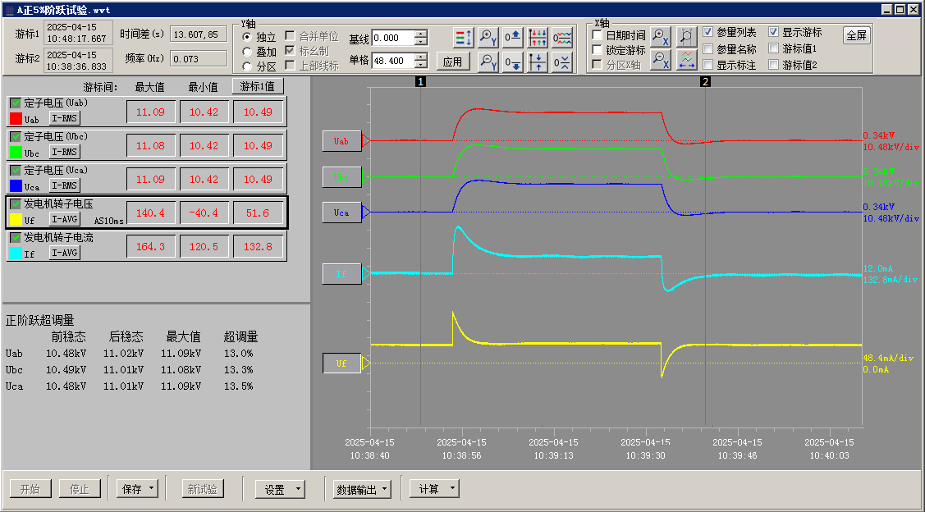
图9.4.2 滤波后波形
试验窗口分别显示参量值、波形窗口，上部有操作栏。
左上区域显示参量值，在试验进行中，仅显示参量的实时值。试验结束后，显示参量的游标间最大值/最小值、平均值（可通过鼠标左键单击切换游标1值、游标2值、游标值差2-1、游标值差1-2）。在这个区域也可选择波形的颜色、显示/隐藏波形（选择框内勾选或者双击参量框的空白处切换），也可以在此设置滤波选项（参量框的空白处右键操作）。
鼠标左键的放缩功能为在波形/曲线画面的鼠标左键拖动。按下左键向右拖动后释放，则将拖动区间放大到全画面显示；按下左键向左拖动则还原，再向左拖动显示全部数据。
开始：点击“开始”按钮后，参量开始持续记录、绘制，波形自右向左推移。
停止：点击“停止”按钮，记录停止，进入分析状态。模拟量及开关量的波形可使用游标定位并添加标注。可在时间轴上用游标定位设置时间零点和新建标注线，如图9.2.3所示。
保存：点击“保存”按钮，保存数据。
新试验：停止后的试验窗口，可点击“新试验”重新进入试验状态，
在此之前应保存数据。
在参量的动态过程之前，就应点击“开始”按钮，开始记录波形，以录制适当长度的前稳态。当动态过程录制完整，进入后稳态时，可随时停止，不一定要等待记录长度达到总时长。
参量的动态过程开始后，要保持观察，适时停止，以免有用的数据因超出记录总长而丢失。
设置-自动启动：进入启动值设置页面参见图9.2.8。
模拟量启动量：模拟量参量在100ms内，出现突变（正阶跃或负阶跃），突变值达到此启动值，则试验进入“已启动”状态。
开关量变位启动：开关量出现变位，则试验立即进入“已启动”状态。
试验进入“已启动”状态，则出现倒计时对话框，在试验自动停止前，用户可以点击“取消启动”，退出“已启动”状态。
自动启动：可选的“自动启动”功能，即在参量出现用户设定的模拟量突变（100ms内）或开关量变位时，试验进入“已启动”状态，此时按“启动前保留”截取记录，作为已记录数据，此后继续录制，直至达到模板设定的记录总长度后，试验自动停止。
启动前保留长度：启用“自动启动”时有效。自动启动点前预记录的记录长度。
模拟量突变启动功能应在充分了解参量的动态特性的基础上谨慎使用，以免出现拒动（启动值过大）或误动（启动值过小）。
设置-参量设置：可重新设置模拟通道的变比和单位，表9.2.1中所有瞬时派生量都随变比改变。
设置-数据校正：校正已经记录的曲线/波形的偏移和系数，没有派生量类型限制，校正的数据如被其他派生量引用，引用该数据的派生量不变。
设置-显示选项：界面显示选项设置，画面内字体、字号及线宽可设置。
设置-浏览模板：可浏览试验模板图9.4.1，不能更改设置。
设置-保存模板：点击“保存模板”按钮， 将当前配置保存为模板，便于以后直接加载使用，不能更改模板文件的扩展名（wvt）。
模板保存后，下次开始试验时，可在设置对话框中选择该模板，即加载保存的设置内容。
数据输出：可输出Excel表格、CSV文件或COMTRADE格式。裁剪数据可在数据保存后将多余数据裁剪掉，将游标1，游标2选中的区域，进行剪裁并保存。输出/打印可设定宽度，也可将输出页面到剪切板，原始数据文件以备份形式保存在原文件夹。
计算：提供多种计算功能。计算功能需要指定参量，参量为多选时，按选择顺序依次计算，并用游标确定时间点，计算结果显示在窗口左下部，计算结果可以管理/输出Excel。计算结果管理页面如图9.2.5所示，可上移、下移或删除计算结果。
在信息显示窗口内，可以右键菜单选择“编辑备注”功能。用户可输入、编辑备注信息。备注信息显示在此窗口内，排在计算结果之后。在数据打印时，备注信息一并输出在打印页面上。
注意：选择的参量既包括瞬时波形也包括有效值。此项计算不支持混合参量。计算功能支持多选参量进行批量计算。
不符合计算条件时，会弹出“错误提示”对话框。
各项计算功能的详细定义，请参见“附录C 分析计算功能定义”。
计算-谐波分析：
试验完成后，可用此项功能分析当前的复选参量所在位置波形的谐波，对当前的复选参量内选择最多三路的波形参量进行分析，分析页面参见图9.2.6。
计算-矢量图：
试验完成后，可用此项功能显示当前的复选参量所在位置波形的矢量图，画面内的波形复选参量将参与显示，以处于画面最上部的选中参量做为基准参量，矢量图页面参见图9.2.7。

9.5 录波类、有效值曲线及波形运算的差异
录波类试验：同步录制瞬时波形和有效值，功能比较全。使用灵活，一般的试验都可满足，可以用于多种场合。
有效值曲线：录制有效值，基本包含所有参量，可录制时间长，录制波形数据量小。适用于忽略瞬时值细节，重视有效值变化的场合。
波形运算类：重视暂态变化，录制瞬时值，瞬时有效值，具有瞬时派生量，强调对瞬时波形的运算。适用于重视波形暂态变化的场合，如SVG性能测试、PSS试验等。
录波类试验、有效值曲线试验中的的交流量有效值，采用频率跟踪算法，在频率偏离工频时，也能保证准确度，录制的暂态过程曲线光顺无纹波。以上三种试验的对比，如表9.2所示：
表9.5.1 录波类、有效值曲线及波形运算试验对比表
 |  | 录波类 | 有效值曲线 | 波形运算
数据 | 瞬时值 | 按系统采样频率 | / | 按系统采样频率
数据 | 瞬时有效值 | / | / | 按系统采样频率
数据 | 瞬时派生量 | / | / | 按系统采样频率
数据 | 有效值 | 点/10ms | 点/10ms | /
数据 | 派生量 | 点/10ms | 点/10ms | /
数据 | 频率信号 | 点/10ms | 点/10ms | /
数据 | IEC104遥测量 | 通讯速率 |  | /
数据 | 串行口参量 |  |  | /

9.6 特性类试验
特性类试验，是指在标幺值的X-Y坐标系中，记录两组参量的特性曲线。典型的特性类试验包括发电机空载、发电机短路等。试验过程可以记录上升、下降过程，也可以只记录上升过程。试验中可手动录制稳定点，并在试验结束后进行曲线拟合。
- 试验模板
进行试验前，特性类试验需要设置绑定的参量、坐标系等内容；这些基本的试验设置项称为“试验模板”。录波仪软件附带常用的特性类试验模板，用户也可以创建自己的模板。
由“电气试验\特性类试验”，进入“试验模板”页面，如图9.6.1所示：
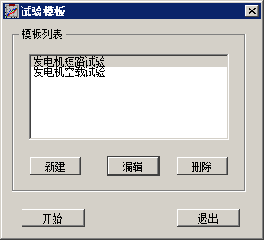

图 9.6.1 特性类试验模板

- 试验设置
在打开的试验模板列表对话框中选择要编辑的模板，并点击“编辑”。会弹出“特性类试验”的设置页面，如图9.6.2所示：

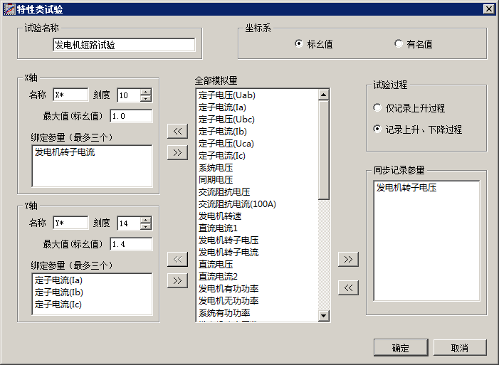

图 9.6.2 特性类试验设置
在此页面中编辑模板
试验名称：为此类试验命名，也就是模板名；
全部模拟量：列表中的参量来自录波仪的模拟量有效值，包括派生量，模板设置中的、为参量添加、删除退出按键。
X 轴：需选择X轴的绑定参量（最多选三个），并定义X轴的名称、刻度数以及最大值（标幺值或有名值）。
Y 轴：需选择Y轴的绑定参量（最多选三个），并定义Y轴的名称、刻度数以及最大值（标幺值或有名值）。
坐标系：选择标幺值或有名值。
一般采用规一化值（标幺值）。X轴、Y轴可分别绑定1～3个参量，由绑定的参量取平均值后绘制试验曲线。
试验过程：如果试验要进行上升、最高点、下降的过程，请选择“记录上升、下降过程”；如果只需记录上升过程类型的数据关系则选择“仅记录上升过程”。
同步记录参量：除了直接参与X-Y特性曲线绘制的参量外，试验程序还可以同时显示、记录其它参量的实时值。

- 试验窗口
选择“电气试验\特性类试验”，在打开的试验模板列表对话框中选择模板，并点击“开始”，进入特性类试验页面，如图9.6.3所示：
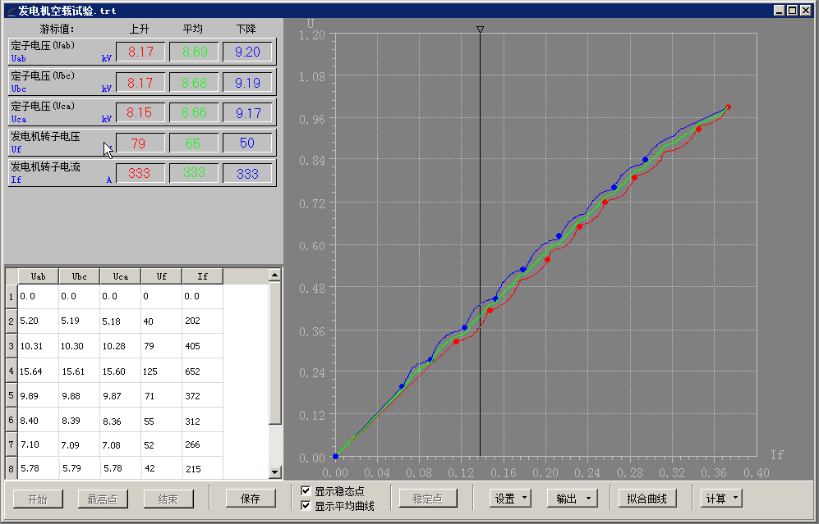

图 9.6.3 特性类试验
试验窗口分为3部分：曲线窗口、参量值窗口、稳定点窗口。
工具栏按钮的定义：
开始：开始试验，参量开始刷新，曲线开始绘制。
最高点：试验由上升阶段转为下降阶段。对于单向试验，此按钮禁止。
结束：结束试验，参量窗口显示光标对应值。
保存：试验结束后有效，对拟合曲线/原始曲线的试验数据保存。
稳定点：在试验进行时，用于标定稳定点。

设置-坐标系设置：进入试验时，曲线坐标以模板设定为默认值，未开始试验时和试验分析时可用此功能修改曲线坐标，试验进行中时该按钮无效。坐标设置如图9.6.4所示：

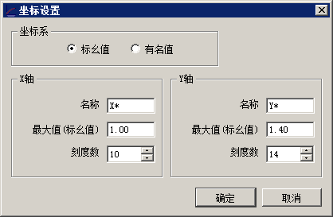

图 9.6.4 坐标设置
设置-数据处理：即对实时数值做平滑处理，当参量值有明显噪声时，可以启用平滑窗口进行处理。数据平滑窗口长度为有效值的点数（每20ms一点），长度取值范围为1～50，默认值为1，即不启用平滑处理。窗口长度（点数）应适当选择，取值偏小则可能滤波效果不佳，取值过大会导致动态过程的响应速度下降，实际操作中可以从较小的数值开始尝试，逐步加大，达到理想的滤波效果即可。理论上，理想的取值是“长度*20ms = 干扰信号周期的整数倍”。
设置-浏览模板：可浏览试验模板图9.6.2，不能更改设置。
设置-显示选项：界面显示选项设置，画面内字体、字号及线宽可设置。
输出：可输出稳态点表格/全部原始曲线数据， 默认保存“试验名称-数据输出”到选定文件夹。
拟合曲线/原始曲线：选择显示拟合曲线或原始曲线
点击“开始”按钮，试验开始，参量值开始刷新，坐标系中出现实时值点（红色圆点），曲线开始按参量值绘制。曲线的绘制是单调的，例如上升过程中，X轴、Y轴参量出现下降，曲线并不跟随向下绘制。实时值点位置随参量值实时变化。
包含上升、下降过程的试验：
A. 试验开始后，随着X、Y轴参量的增加，曲线单调上升（红线）。当参量处于调节间隔的稳定状态时，点击“稳定点”按钮，把当前参量值记录为一点稳定点。稳定点显示于窗口左下，同时在坐标系中该点处绘制一个“ ”标记。
B. 当参量增加到了最高点，需要用户手动按“最高点”按钮，程序记录当前值为稳定点的同时在曲线处绘制一个“ ”后，，试验进入下降阶段，将只记录下降的数据，所以在试验时一定要确认上升阶段结束时才能按“最高点”按钮。
C. 下降阶段，曲线（蓝色）单调下降，此阶段同样应记录稳定点。当参量降至最低点时（通常不能完全归零），点击“结束”按钮，试验结束，此时程序自动绘制处特性曲线的平均曲线（绿色）。
仅单调上升过程的试验：
对于单向特性试验，只有上升一个阶段，试验步骤与单调上升、下降类特性类试验的试验步骤中的A阶段一样，当曲线达到最高点，即可按“结束”按钮结束试验。
对于发电机空载、短路试验，应注意：
          - 建议在灭磁开关合闸后再点击“开始”按钮，以避开合闸冲击。如果此前想观察参量值，可以打开实时参量列表。
          - 应在试验前规划好要记录的稳定点。在试验中，程序操作者应与励磁操作者全程配合，在稳定点做充分停顿，以记录准确的稳态值。
          - 在试验的最高点，程序操作者应与励磁操作者应相互确认，以免错过。
- 拟合曲线
在试验结束后，点击拟合曲线/原始曲线按钮，程序用记录于稳定点表格中的稳定点数据绘制拟合曲线；一般而言，上升和下降（如果有）阶段各自标定的稳定点数应达到10个，但不应超过20个，超出20个后，对于绘制光顺的拟合曲线并没有帮助。

拟合曲线
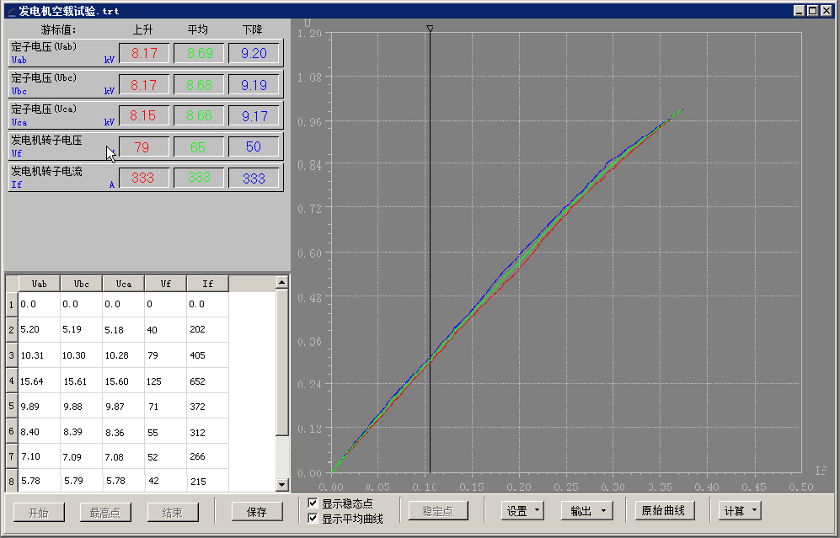

原始曲线
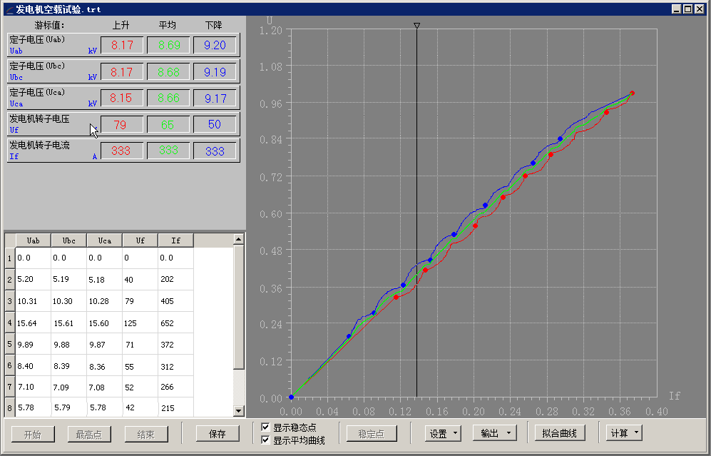

计算：使用指定的发电机空载、发电机短路试验数据，进行发电机短路比（Kc）、Xd计算，可显示“空载气隙线/线性段延长线”。按提示选择发电机短路试验文件和发电机空载试验数据文件，如图9.6.5所示：
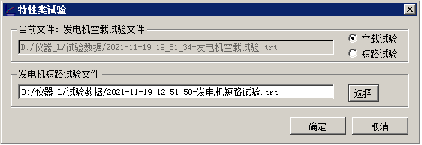

图 9.6.5 选择短路比计算的试验文件

“确定”进入“短路比计算”页面，如图9.6.6所示：

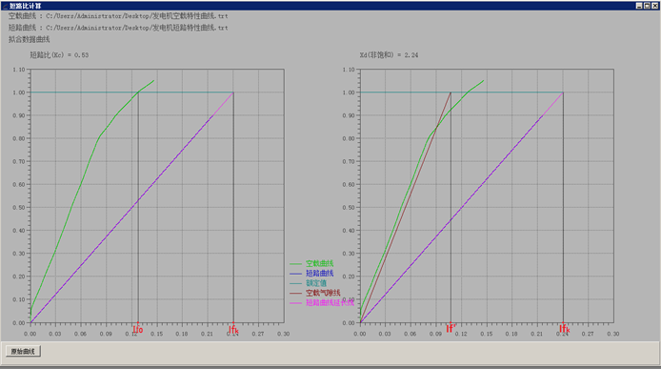

图9.6.6 短路比计算
计算窗口给出了机组的短路比、Xd值此项功能要求，不满足其一要求，短路比计算提示无效，并显示“Xd=-”：
- 空载电压至少达到额定电压值的1.0倍。
- 短路电流至少达到额定电流值的0.2倍。
计算公式如下：
短路比（Kc）= $\frac{{If}_{0}}{{If}_{k}}$ ；Xd(非饱和)= $\frac{{If}_{k}}{{If}^{'}}$
线性段延长线：空载曲线的直线部分延长线，可能因剩磁电压较高，与纵轴原点上方相交。
空载气隙线：空载特性曲线的平均曲线的直线部分延长线，如测量时剩磁电压较高，平移使其过坐标系原点。

9.7 响应扫描试验
由用户选择横轴及纵轴参量，此试验可绘制选定参量的信号值与频率的关系曲线。点击试验“开始”，试验开始绘制曲线，直至手动点击“停止”，试验则停止绘制曲线。

- 试验设置
由“电气试验\响应扫描试验”进入试验，弹出“启动响应扫描试验”设置页面，如图9.7.1所示：
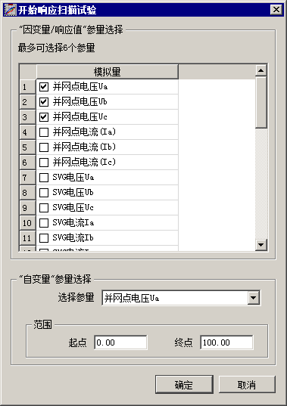

图 9.7.1 响应试验设置
在设置对话框，用户选择要记录的“幅值”参量、“频率”参量。同时需设定横轴的“起点”“终点”。试验设置完成后，点击“确定”即进入试验画面。
注意：
1.“幅值”参量选择：纵轴最多可选择6个模拟量参量。
2.设定横轴的“起点”“终点”时，起点应小于终点。
- 试验窗口
响应扫描试验页面，如图9.7.2所示：

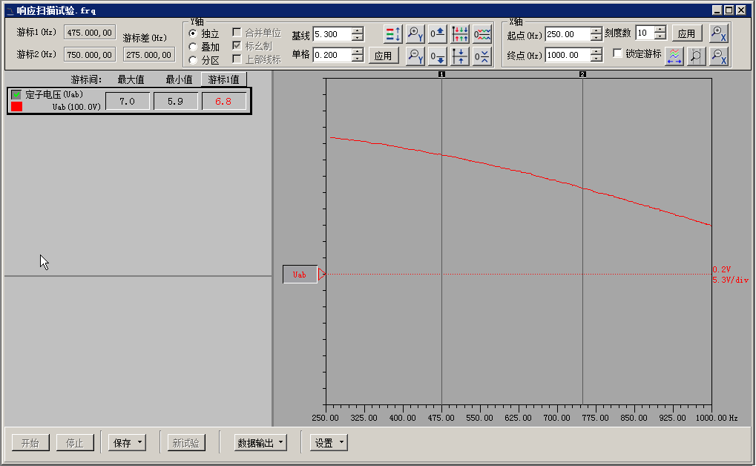

图 9.7.2 响应扫描试验
开始：点击“开始”按钮后，参量开始持续记录、绘制，曲线自右向左推移。
停止：点击“停止”按钮，记录停止。曲线可使用游标定位并添加标注。
保存：点击“保存”按钮，保存数据。
新试验：停止后的试验窗口，可点击“新试验”重新进入试验状态，
在此之前应保存数据。
数据输出：可将实验数据以Excel表格或CSV文件形式输出。
设置-参量设置：可修改数据文件内的模拟量、派生量、开关量的部分属性。
设置-显示选项：界面显示选项设置，画面内字体、字号及线宽可设置。
设置-浏览模板：可浏览试验模板图9.7.1，不能更改设置。

9.8 进相试验
进相试验显示运行容量图，并同时记录数据、绘制曲线。数据点间隔为1～3秒，试验总时长最长可设定为3天。
试验之前，应确认录波仪已正确配置了以下参量：
进相试验配置参量表
名称 | 类型 | 参量1 | 参量2 | 参量3 | 参量4 | 参量5
计算功角 | 计算功角 | 发电机有功 | 发电机无功 | 定子电压Ubc | Xq值
实测功角 | 实测功角 | 发电机转速信号 | 定子电压Ubc
系统功率 | 一次函数 | 系统单相功率 | 3（乘数） | 0（偏移）
备注：
- 计算功角作为备用，如果现场转速信号不良，可以用计算功角代替实测功角。
- Xq值：发电机的饱和电抗值。如果没有Xq值，可查电机手册中的不饱和Xd*值，按Xd=Xd*×Zb=Xd*×U(线额定)/I(线额定)，Xq=0.85×0.9×Xd，0.85相当于饱和系数，0.9相当于Xq与Xd的系数。

- 试验设置
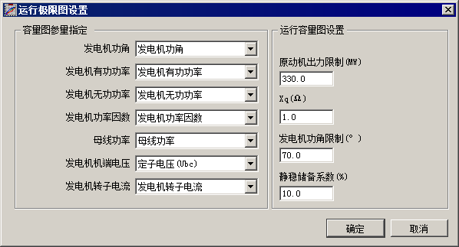
由“电气试验\进相试验”进入试验，弹出“运行极限图设置”页面，如图9.8.1所示：

图 9.8.1 运行极限图设置
容量图参量指定：为正确显示运行容量图，在此指定所需的参量；
运行容量图设置：输入绘制容量图中所需的机组参数；
进相试验将记录所有模拟量及开关量数据，在试验画面中显示的参量另有设置对话框选择。
试验设置完成后确认即进入试验画面。
- 试验窗口
进入试验画面后系统将提示进相试验需先给出一个文件名，以便程序自动将所有参量数据自动存盘。另存进相试验文件后，进入试验画面。如图9.8.2所示：
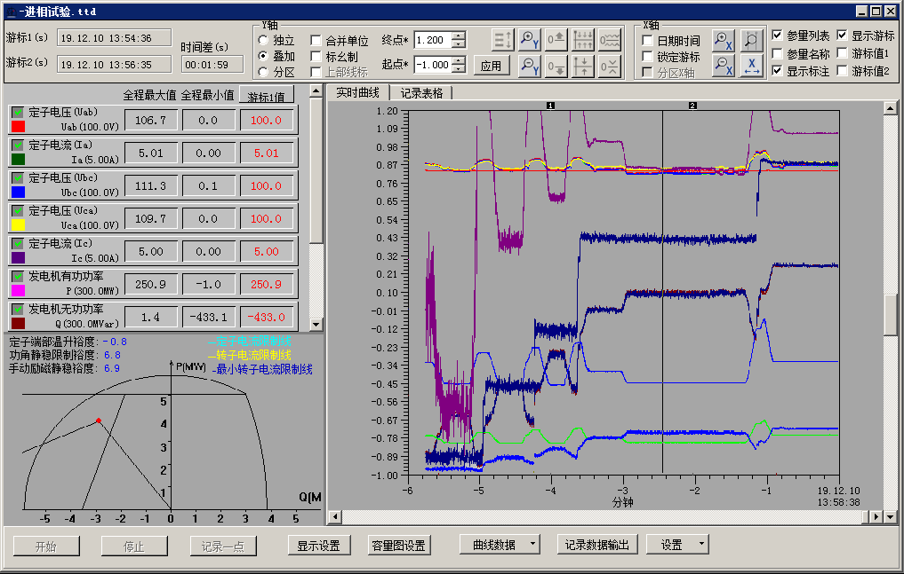

图 9.8.2 进相试验
试验窗口分为3部分：曲线窗口、实时值窗口、运行极限图窗口，各窗口显示大小可用鼠标调节窗口边框决定。
按钮的作用：
开 始：开始试验，参量开始刷新，曲线开始绘制。
停止：结束试验。曲线可使用游标定位并添加标注。
显示设置：从参量中选择试验记录显示的模拟量和开关量。
容量图设置：指定容量图参数，输入绘制容量图中所需的机组参数。
曲线数据：对游标1、游标2界定要输出的数据段进行数据输出，将试验数据以Excel文件或CSV文件输出
记录数据输出：将试验数据以Excel文件输出。
设置-参量设置：可修改数据文件内的模拟量、派生量、开关量的部分属性。
设置-显示选项：界面显示选项设置，画面内字体、字号及线宽可设置。
在主窗口上部，有曲线操作工具栏。各按钮作用参照“7.2 实时波形”。
- 试验操作
进入程序画面后首先进行显示设置，从全部记录的参量中选择本次试验需在曲线显示窗口显示的的模拟量和开关量，并且设定合适的Y轴的标么值的起始点及刻度数；此项功能也可在试验进行中完成、更改。
点击开始按钮，趋势图窗口开始自右向左绘制参量曲线，实时值窗口显示参量值，容量图窗口实时绘制发电机容量图及限制曲线；试验记录过程中可通过选择趋势图、极限图来切换右侧大窗口的显示内容。试验记录过程中可通过放大和缩小坐标轴来改变曲线的显示状态。
如果试验过程结束，可随时点击停止按钮来停止参量的录制，程序将以当前时刻为终点保存试验画面中的参量数据。

9.9 同期试验
- 试验所需参量
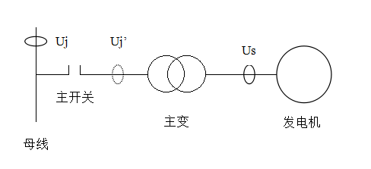

图9.9.1 同期试验示意图
同期试验用于记录并网时刻Uj、Us的相角差、电压差,以及合闸脉冲的导前时间等。需要接入的信号是：
    - 同期装置的同期脉冲信号
    - 主开关的开关信号
    - 系统电压Uj
    - 同期电压Us
Uj、Us的PT二次值应均为100V，否则应通过设置变比转换为100V。
同期试验记录合闸脉冲、主开关、系统电压Uj、同期电压Us、电压滑差、同期角差、系统频率、同期频率、频率差的波形；同步显示同期表，直观地显示同期调节过程，并记录合闸角。
- 试验设置
点击“同期试验”，弹出“启动同期试验”设置页面，如图9.9.2所示：
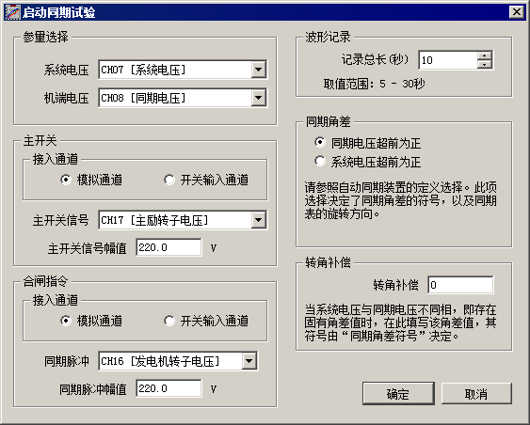

图 9.9.2 同期试验设置
系统电压：从模拟量列表中，指定选择系统电压；
机端电压：从模拟量列表中，指定同期电压；
主开关接入通道：根据主开关信号类型选择模拟通道或开关输入通道；当主开关信号是电压信号时选择模拟通道，当主开关信号是开入信号时选择开关输入通道；
模拟通道-主开关信号：指定选择直流通道记录主开关信号；
模拟通道-主开关信号幅值：设置主开关信号幅值，当监测到主开关信号的幅值超过设置值的70%或低于设置值的30%，则判定主开关已动作；
开关输入通道-主开关信号：指定选择开入通道记录主开关信号；
合闸指令接入通道：根据同期脉冲类型选择模拟通道或开关输入通道；当同期脉冲是电压信号时选择模拟通道，当同期脉冲是开入信号时选择开关输入通道。
模拟通道-同期脉冲：指定选择直流通道记录同期脉冲。
模拟通道-同期脉冲幅值：设置同期脉冲幅值，当监测到同期脉冲的
幅值超过设置值的70%或低于设置值的30%，则判定合闸指定已动作；
开关输入通道-同期脉冲：指定选择开入通道记录同期脉冲；
记录总长：设定波形记录总长，取值范围为5～30秒。
同期角差：同期角差是Uj与Us的夹角，默认是以Us超前为正。此处的符号定义应与同期装置的定义一致，否则计算出的同期角差的符号会与同期装置相反，且同期表的旋转方向也与同期装置相反。
转角补偿：通常Uj与Us是同相位的，此处填写默认值“0”即可。在某些特殊场合，Uj与Us存在固有夹角，可在此填写该夹角值（Us超前取正号，滞后取负号），使得并网后显示的Uj与Us为0。
- 试验窗口
“启动同期试验”页面，设置绑定参量，按“确定”按钮，进入“同
期试验”的页面，如图9.9.3所示：
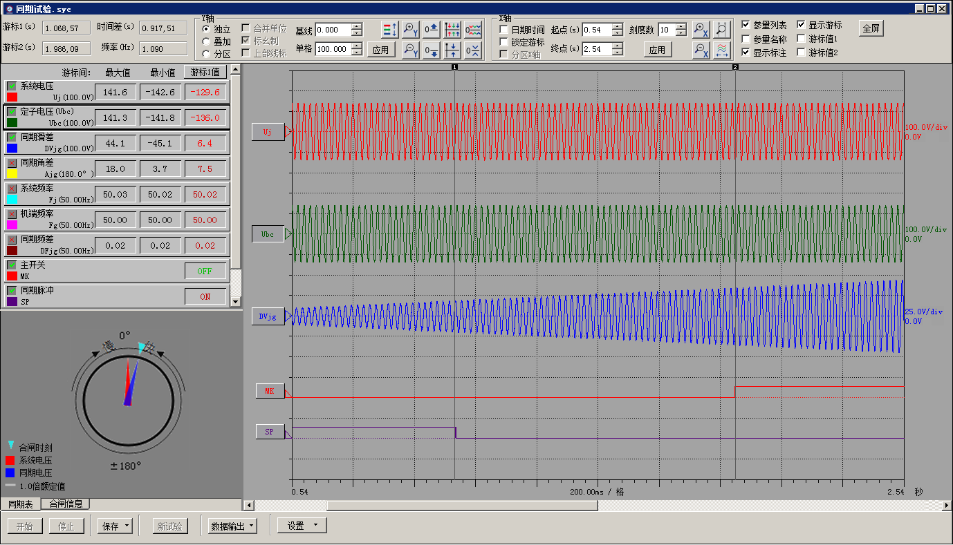

图 9.9.3 同期试验

同期试验窗口分为4部分：参量值窗口、同期表窗口、合闸信息窗口及波形窗口。
按钮的作用：
开 始：开始试验，参量开始刷新，曲线开始绘制。
停止：结束试验。模拟量及开关量的波形可使用游标定位并添加标注。
保 存：保存同期试验数据。
新试验：开始新试验。
数据输出：输出Excel表格、CSV文件/COMTRADE格式。
设置-参量设置：可修改数据文件内的模拟量、派生量、开关量的部分属性。
设置-显示选项：界面显示选项设置，画面内字体、字号及线宽可设置。
设置-浏览模板：可浏览试验模板图9.9.2，不能更改设置。

- 同期试验的试验步骤
点击电气试验\同期试验后，先进行同期试验设置，确认后进入同期试验画面，按“开始”按钮，试验开始，参量开始刷新、同期表开始运行，红色表针代表系统电压，蓝色表针代表同期电压。红色圈是额定值所在位置。红色表针不动，只是长度变化，反映系统电压值的变化。蓝色表针除了反映同期电压值，还反映了同期电压与系统电压的夹角同时自右开始绘制参量曲线，此时“结束”按钮失效。
当主开关变位时，红蓝表针的大小、夹角不再刷新，停止在并网时刻，试验结束，同时在信息窗口显示本次同期试验的信息。如果是假同期，实际的同期电压与系统电压继续各自变化，但同期表也不再刷新。
试验结束后，按“保存”按钮，保存文件。

9.10 交流阻抗
发电机转子交流阻抗试验需要使用阻抗电压通道(AC500V)、阻抗电流通道（AC100A电流钳）。基于阻抗电压、阻抗电流，录波仪配置了三个自动派生量：有功功率、无功功率、交流阻抗。

试验设置
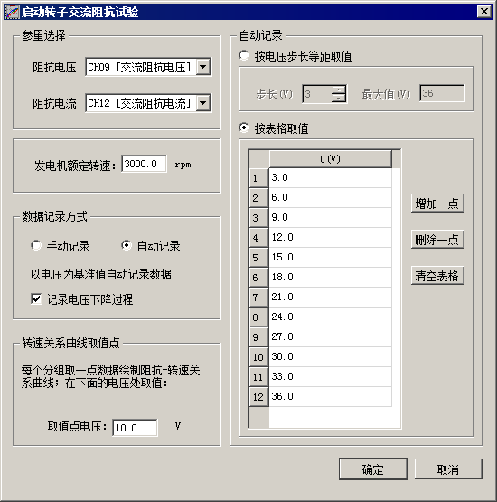
点击“电气试验\交流阻抗”，进入“启动转子交流阻抗试验”的设置页面，如图9.10.1所示：

图 9.10.1 交流阻抗试验设置
参量选择：按实际接线选择阻抗电压、电流通道。
数据记录方式：手动记录和自动记录两种可选方式。自动试验是以电压为基准值自动记录数据，可以选择是否记录电压下降过程。
转速关系曲线取值点：每个转速分组取一点数值绘制阻抗-转速关系曲线；在此处设置选择数值点的基准电压值。
自动记录-按电压步长等距取值：输入步长和最大值，在基准参量上升（或下降）过程中，程序自动录制数据点。
自动记录-按表格取值：在基准参量上升（或下降）过程中，按表格数值捕捉、录制数据点。
- 试验窗口
“启动转子交流阻抗试验”页面，试验设置完成，点击“确定”按钮，进入“转子交流阻抗试验-记录表格”页面，如图9.10.2所示：
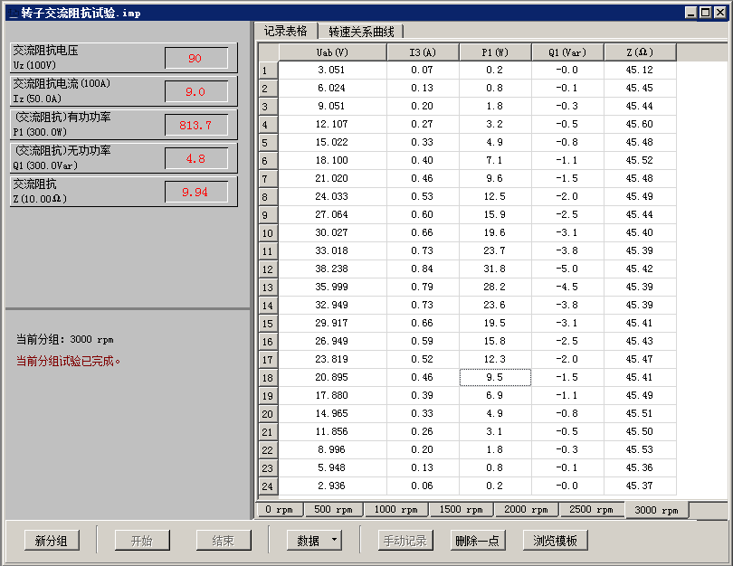

图 9.10.2 交流阻抗试验-记录表格
试验画面分为3部分：记录表格窗口、参量值窗口、阶段显示窗口。
按钮的定义如下：
新分组：输入当前试验的阶段的转速，转子静态时输入“0”。
开 始：开始试验，参量开始刷新，表格开始录制。
结 束：结束试验。
数据-保存文件：试验结束后，保存文件。
数据-输出Excel文件：试验结束后将数据表格转换为Excel表格。
数据-删除分组：可删除当前分组。
浏览模板：可浏览试验模板图9.10.1，不能更改设置。
- 自动录制的试验步骤
进入试验画面，点击“新分组”，在对话框中输入当前的发电机转速，确定后，分组（转速）信息显示在阶段显示窗口。
点击“开始”按钮，试验开始，参量开始刷新。
电压从0开始匀速上升至最大值，提示框显示“升压阶段已完成”，如果设置了记录下降过程，则确认后进入“记录电压下降过程”。记录完毕后，提示框显示“本组试验数据已全部获得”，点击“结束”按钮，当前分组试验结束。
所有分组试验完成后，进入“转子交流阻抗试验-转速关系曲线”分析页面，如图9.10.3所示：
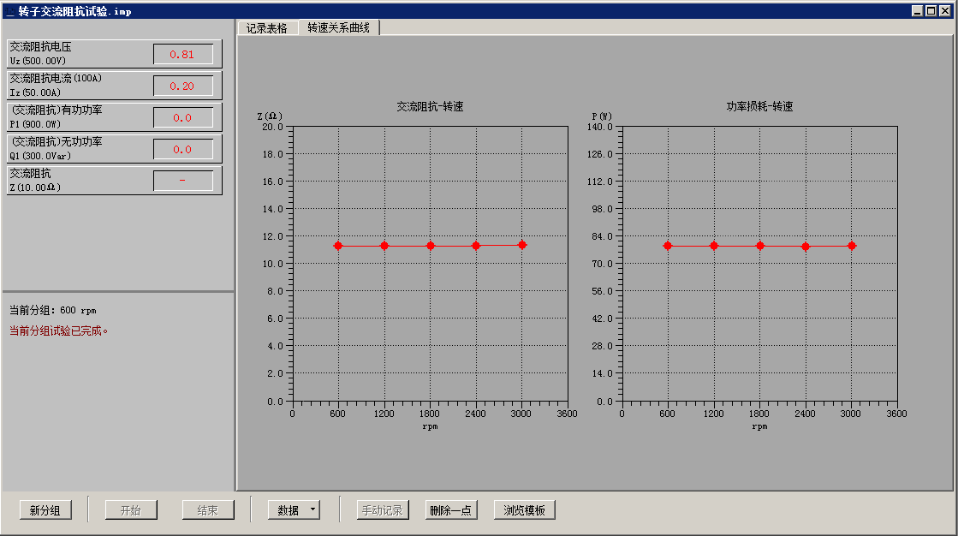

图9.10.3 转子交流阻抗试验-转速关系曲线

9.11 铁心磁化
发电机定子铁心磁化试验包含铁心轭部质量的算法，使用录波仪替代电压表、电流表、瓦特表，测量励磁电压、励磁电流等参量，并同步地生成定子铁心比损耗、铁心轭部磁通密度。

- 设置
点击“电气试验\铁心磁化”，进入“启动试验”的设置页面，如图9.11.1所示：
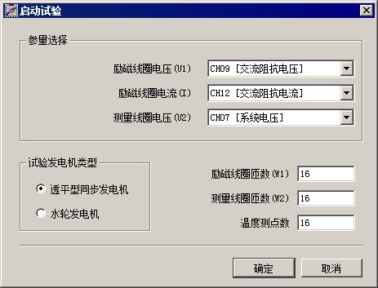
图 9.11.1 铁心磁化试验设置
需要指定试验参量、选择发电机类型、指定线圈匝数和温度测点数。在录波仪的默认配置中，本试验的励磁线圈电压、励磁线圈电流和测量线圈电压3个参量，是复用自其它参量的。对于特定的用户，如果视此实验为常用功能，则可在订货时声明，在出厂时配置专用参量。

- 计算铁心轭部质量
在“启动试验”的设置页面，输入相关参数，点击“确定”按钮，可将输入的参数保存为文件，以备以后加载使用。保存后弹出“试验参数”页面如图9.11.2所示：
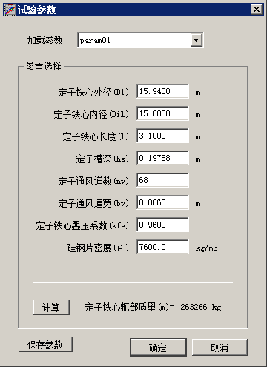

图 9.11.2 铁心磁化试验参数
此处计算定子铁心轭部质量，在进入试验画面后，试验开始之前，可以重复进行，修正之前的计算结果。

- 试验窗口
在“试验参数”页面，点击“确定”按钮，进入“定子铁心磁化试验”页面，如图9.11.3所示：
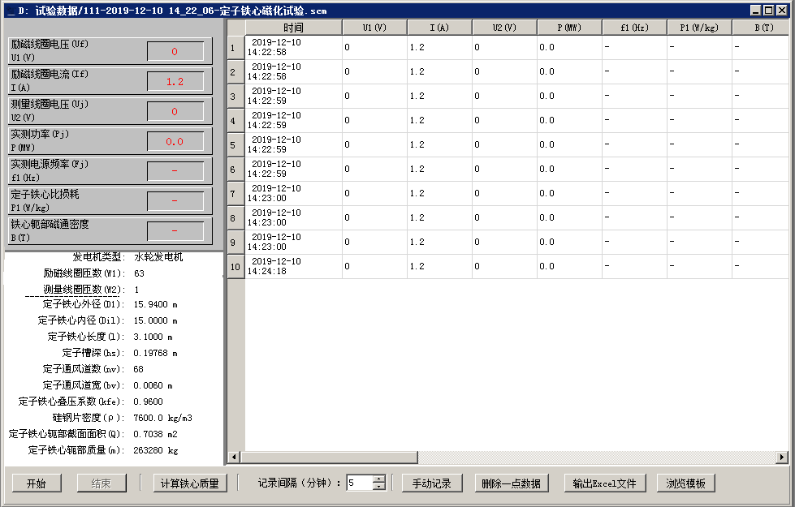

图 9.11.3 铁心磁化试验
在试验画面中，用户可以指定记录数据的时间间隔。
点击“开始”后，程序显示实时值，并在时间间隔到时，记录一点数据填入表格。也可以点击“手动记录”，不受记录间隔限制，直接记录一点。
温度值，需要用户从温度表计读出后，手工写入表格，程序将保存用户的输入。
一旦开始试验，计算铁心轭部质量的功能就被禁止了，所以请在试验前确认计算结果。试验结束后可将数据表格转换为Excel表格。
浏览模板：可浏览试验模板图9.11.2，不能更改设置。

9.12 逆变器效率
逆变器效率测试试验通过测量逆变器的输入和输出电流、电压和功率等参数，计算出逆变器的功率效率，能量效率，PV系统效率PR，从而评估其能量转换的效率和损耗情况。可应用于光伏电站、风力发电站等能源系统或电力系统中，对独立运行或并网的PV系统性能进行评价。
- 设置
点击“电气试验\逆变器效率”，进入“启动逆变器效率测试试验”的设置页面，如图9.12.1所示：
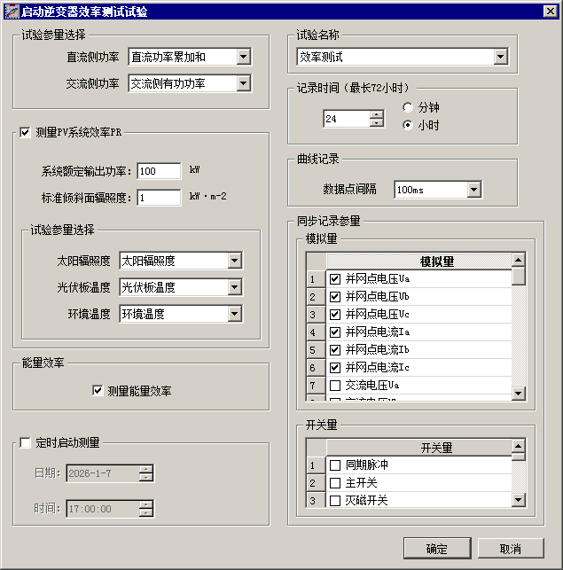
图 9.12.1 逆变器效率测试试验设置
在设置页面用户需要指定试验参量、选择要同步记录的模拟量、开关量，同时需选择或输入试验名称、确定记录总时长及曲线记录数据点间隔，勾选是否定时启动测量；是否同步测量能量效率和PV系统效率PR。
- 试验窗口
在“启动逆变器效率测试试验”页面，点击“确定”按钮，进入试验窗口页面，如图9.12.2所示：
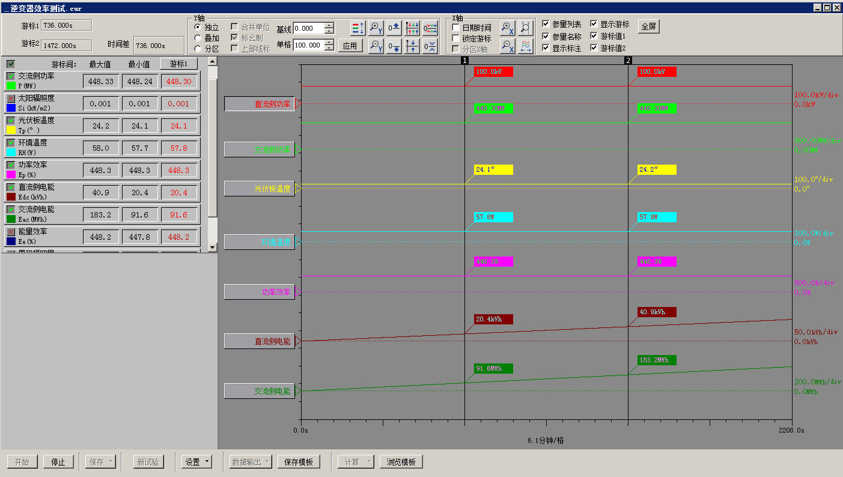
图 9.12.2 逆变器效率测试试验
试验窗口分别显示参量值、波形窗口，上部有操作栏。
左上区域显示参量值，在试验进行中，仅显示参量的实时值。试验结束后，显示参量的游标间最大值/最小值、平均值。在这个区域也可选择波形的颜色、显示/隐藏波形（选择框内勾选或者双击参量框的空白处切换），也可以在此设置滤波选项（参量框的空白处右键操作）。
鼠标左键的放缩功能为在波形/曲线画面的鼠标左键拖动。按下左键向右拖动后释放，则将拖动区间放大到全画面显示；按下左键向左拖动则还原，再向左拖动显示全部数据。
开始：点击“开始”按钮后，参量开始持续记录、绘制，曲线自右向左推移。
停止：点击“停止”按钮，记录停止，进入分析状态。模拟量及开关量的曲线可使用游标定位并添加标注。可在时间轴上用游标定位设置时间零点和新建标注线，如图9.2.3所示。
保存：点击“保存”按钮，保存数据。
新试验：停止后的试验窗口，可点击“新试验”重新进入试验状态，
在此之前应保存数据。
在参量的动态过程之前，就应点击“开始”按钮，开始记录曲线，以录制适当长度的前稳态。当动态过程录制完整，进入后稳态时，可随时停止，不一定要等待记录长度达到总时长。
参量的动态过程开始后，要保持观察，适时停止，以免有用的数据因超出记录总长而丢失。
设置-自动启动：进入启动值设置页面参见图9.2.8。
模拟量启动量：模拟量参量在100ms内，出现突变（正阶跃或负阶跃），突变值达到此启动值，则试验进入“已启动”状态。
开关量变位启动：开关量出现变位，则试验立即进入“已启动”状态。
试验进入“已启动”状态，则出现倒计时对话框，在试验自动停止前，用户可以点击“取消启动”，退出“已启动”状态。
自动启动：可选的“自动启动”功能，即在参量出现用户设定的模拟量突变（100ms内）或开关量变位时，试验进入“已启动”状态，此时按“启动前保留”截取记录，作为已记录数据，此后继续录制，直至达到模板设定的记录总长度后，试验自动停止。
启动前保留长度：启用“自动启动”时有效。自动启动点前预记录的记录长度。
模拟量突变启动功能应在充分了解参量的动态特性的基础上谨慎使用，以免出现拒动（启动值过大）或误动（启动值过小）。
设置-参量设置：重新设置模拟量的变比和单位，作用于部分派生量，具体派生量参考表9.2.1。
设置-数据校正：校正已经记录曲线的偏移和系数，没有派生量类型限制，校正的数据如被其他派生量引用，引用该数据的派生量不变。
设置-显示选项：界面显示选项设置，画面内字体、字号及线宽可设置。
设置-浏览模板：可浏览试验模板图9.12.1，不能更改设置。
数据输出：可输出Excel表格、CSV文件或COMTRADE格式。裁剪数据可在数据保存后将多余数据裁剪掉，将游标1，游标2选中的区域，进行剪裁并保存。输出/打印可设定宽度，也可将输出页面到剪切板，原始数据文件以备份形式保存在原文件夹。
计算：提供多种计算功能。计算功能需要指定参量，参量为多选时，按选择顺序依次计算，并用游标确定时间点。计算功能支持多选参量进行批量计算。计算结果显示在窗口左下部，计算结果可以管理/输出Excel。计算结果管理页面如图9.2.5所示，可上移、下移或删除计算结果。
在信息显示窗口内，可以右键菜单选择“编辑备注”功能。用户可输入、编辑备注信息。备注信息显示在此窗口内，排在计算结果之后。在数据打印时，备注信息一并输出在打印页面上。
不符合计算条件时，会弹出“错误提示”对话框。
各项计算功能的详细定义，请参见“附录C 分析计算功能定义”。

9.13 功率变化
功率变化试验是在电场正常运行、并网、正常停机等工况下，连续监测1min有功功率变化和10min有功功率变化，计算分析功率变化最大值，常用于风电场功率调节能力测试。
- 设置
点击“电气试验\功率变化”，进入“启动功率变化测试试验”的设置页面，如图9.13.1所示：
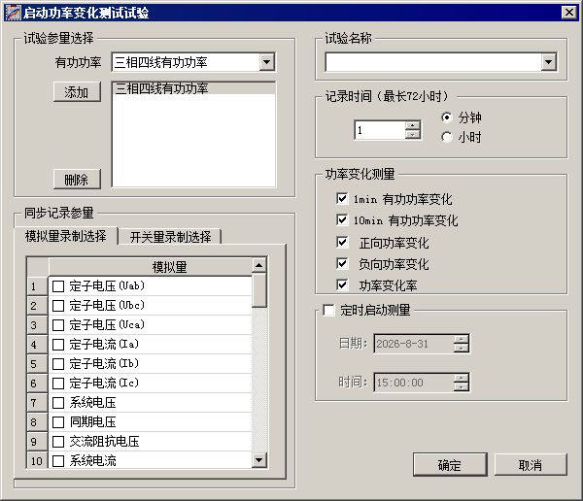
图 9.13.1 功率变化测试试验设置
在设置页面用户需要指定试验参量、选择要同步记录的模拟量、开关量，同时需选择或输入试验名称、确定记录时间，勾选功率变化测量选项，勾选是否定时启动测量。
- 试验窗口
在“启动功率变化测试试验”页面，点击“确定”按钮，进入试验窗口页面，如图9.13.2所示：
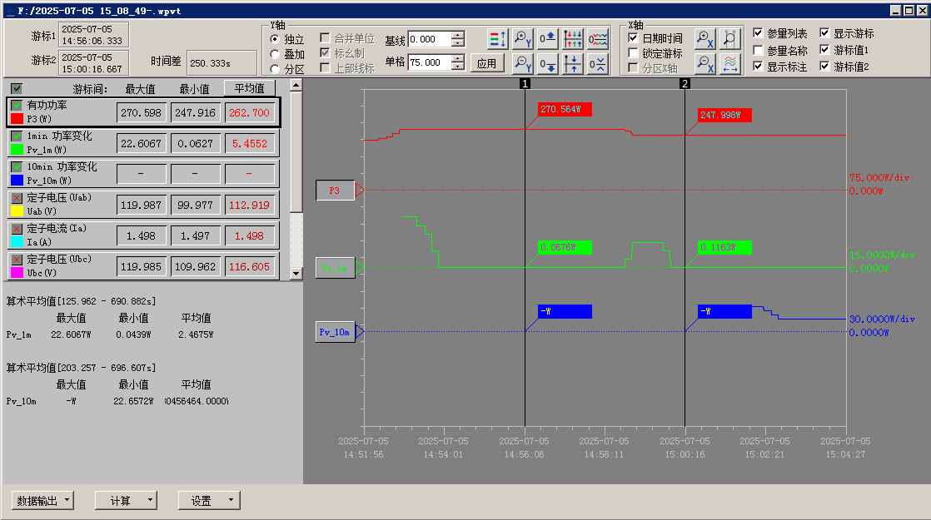
图 9.13.2 功率变化测试试验
试验窗口分别显示参量值、波形窗口，上部有操作栏。
左上区域显示参量值，在试验进行中，仅显示参量的实时值。试验结束后，显示参量的游标间最大值、最小值、平均值。在这个区域也可选择波形的颜色、显示/隐藏波形（选择框内勾选或者双击参量框的空白处切换），也可以在此设置滤波选项（参量框的空白处右键操作）。
鼠标左键的放缩功能为在波形/曲线画面的鼠标左键拖动。按下左键向右拖动后释放，则将拖动区间放大到全画面显示；按下左键向左拖动则还原，再向左拖动显示全部数据。
开始：点击“开始”按钮后，参量开始持续记录、绘制，曲线自右向左推移。
停止：点击“停止”按钮，记录停止，进入分析状态。模拟量及开关量的曲线可使用游标定位并添加标注。可在时间轴上用游标定位设置时间零点和新建标注线，如图9.2.3所示。
保存：点击“保存”按钮，保存数据。
新试验：停止后的试验窗口，可点击“新试验”重新进入试验状态，
在此之前应保存数据。
在参量的动态过程之前，就应点击“开始”按钮，开始记录曲线，以录制适当长度的前稳态。当动态过程录制完整，进入后稳态时，可随时停止，不一定要等待记录长度达到总时长。
参量的动态过程开始后，要保持观察，适时停止，以免有用的数据因超出记录总长而丢失。
数据输出：可输出Excel表格、CSV文件/或COMTRADE格式。裁剪数据可在数据保存后将多余数据裁剪掉，将游标1，游标2选中的区域，进行剪裁并保存。输出/打印可设定宽度，也可将输出页面到剪切板，原始数据文件以备份形式保存在原文件夹。
设置-自动启动：进入启动值设置页面参见图9.2.8。
模拟量启动量：模拟量参量在100ms内，出现突变（正阶跃或负阶跃），突变值达到此启动值，则试验进入“已启动”状态。
开关量变位启动：开关量出现变位，则试验立即进入“已启动”状态。
试验进入“已启动”状态，则出现倒计时对话框，在试验自动停止前，用户可以点击“取消启动”，退出“已启动”状态。
自动启动：可选的“自动启动”功能，即在参量出现用户设定的模拟量突变（100ms内）或开关量变位时，试验进入“已启动”状态，此时按“启动前保留”截取记录，作为已记录数据，此后继续录制，直至达到模板设定的记录总长度后，试验自动停止。
启动前保留长度：启用“自动启动”时有效。自动启动点前预记录的记录长度。
模拟量突变启动功能应在充分了解参量的动态特性的基础上谨慎使用，以免出现拒动（启动值过大）或误动（启动值过小）。
设置-参量设置：重新设置模拟量的变比和单位，作用于部分派生量，具体派生量参考表9.2.1。
设置-数据校正：校正已经记录曲线的偏移和系数，没有派生量类型限制，校正的数据如被其他派生量引用，引用该数据的派生量不变。
设置-显示选项：界面显示选项设置，画面内字体、字号及线宽可设置。
设置-浏览模板：可浏览试验模板图9.13.1，不能更改设置。
计算：提供多种计算功能。计算功能需要指定参量，参量为多选时，按选择顺序依次计算，并用游标确定时间点。计算功能支持多选参量进行批量计算。计算结果显示在窗口左下部，计算结果可以管理/输出Excel。计算结果管理页面如图9.2.5所示，可上移、下移或删除计算结果。
在信息显示窗口内，可以右键菜单选择“编辑备注”功能。用户可输入、编辑备注信息。备注信息显示在此窗口内，排在计算结果之后。在数据打印时，备注信息一并输出在打印页面上。
不符合计算条件时，会弹出“错误提示”对话框。
各项计算功能的详细定义，请参见“附录C 分析计算功能定义”。

9.14 纹波系数
以200ms为周期记录储能变流器直流端口电压和电流的交流分量和直流分量有效值之比再乘以100%
$$X_{Urms}=\frac{U_{rms}}{U_{dc}}×100\%$$
${ X}_{Urms}$：直流端口电压的纹波系数；
${ U}_{dc}$：直流端口直流电压；
${ U}_{rms}$：直流端口交流分量有效值。

- 设置
点击“电气试验\纹波系数”，进入“启动纹波系数试验”的设置页面，如图9.14.1所示：

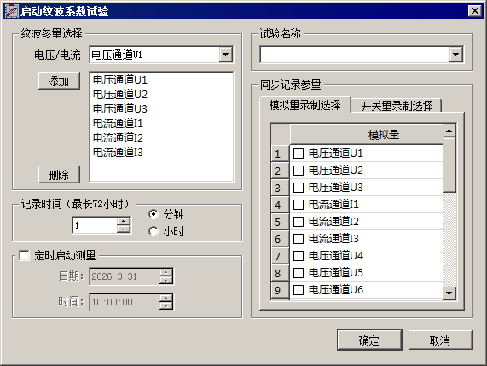

图 9.14.1 纹波系数试验设置
在设置页面用户需要选择纹波参量、选择要同步记录的模拟量、开关量，同时需选择或输入试验名称、确定记录时间，勾选是否定时启动测量。
- 试验窗口
在“启动纹波系数试验”页面，点击“确定”按钮，进入试验窗口页面，如图9.14.2所示：
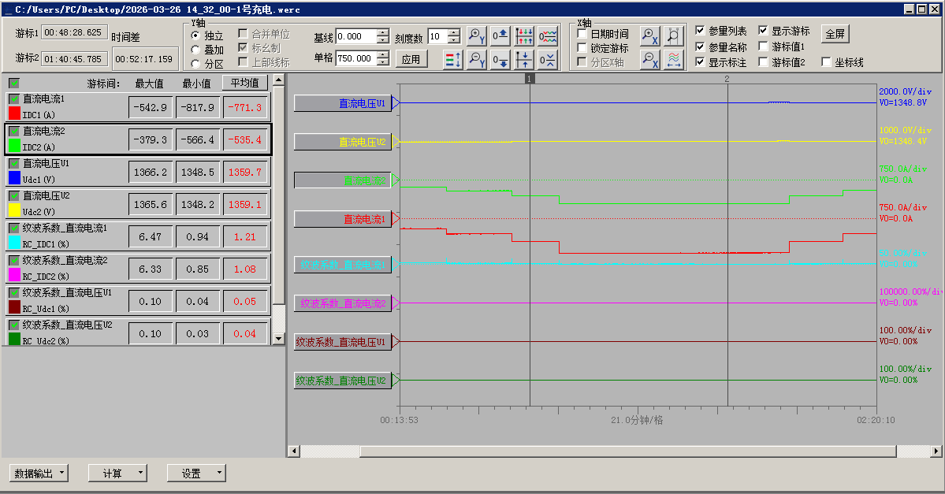

图 9.14.2 纹波系数试验
试验窗口分别显示参量值、波形窗口，上部有操作栏。
左上区域显示参量值，在试验进行中，仅显示参量的实时值。试验结束后，显示参量的游标间最大值、最小值、平均值。在这个区域也可选择波形的颜色、显示/隐藏波形（选择框内勾选或者双击参量框的空白处切换），也可以在此设置滤波选项（参量框的空白处右键操作）。
鼠标左键的放缩功能为在波形/曲线画面的鼠标左键拖动。按下左键向右拖动后释放，则将拖动区间放大到全画面显示；按下左键向左拖动则还原，再向左拖动显示全部数据。
开始：点击“开始”按钮后，参量开始持续记录、绘制，曲线自右向左推移。
停止：点击“停止”按钮，记录停止，进入分析状态。模拟量及开关量的曲线可使用游标定位并添加标注。可在时间轴上用游标定位设置时间零点和新建标注线，如图9.2.3所示。
保存：点击“保存”按钮，保存数据。
新试验：停止后的试验窗口，可点击“新试验”重新进入试验状态，
在此之前应保存数据。
在参量的动态过程之前，就应点击“开始”按钮，开始记录曲线，以录制适当长度的前稳态。当动态过程录制完整，进入后稳态时，可随时停止，不一定要等待记录长度达到总时长。
参量的动态过程开始后，要保持观察，适时停止，以免有用的数据因超出记录总长而丢失。
数据输出：可输出Excel表格、CSV文件/或COMTRADE格式。裁剪数据可在数据保存后将多余数据裁剪掉，将游标1，游标2选中的区域，进行剪裁并保存。输出/打印可设定宽度，也可将输出页面到剪切板，原始数据文件以备份形式保存在原文件夹。
设置-自动启动：进入启动值设置页面参见图9.2.8。
模拟量启动量：模拟量参量在100ms内，出现突变（正阶跃或负阶跃），突变值达到此启动值，则试验进入“已启动”状态。
开关量变位启动：开关量出现变位，则试验立即进入“已启动”状态。
试验进入“已启动”状态，则出现倒计时对话框，在试验自动停止前，用户可以点击“取消启动”，退出“已启动”状态。
自动启动：可选的“自动启动”功能，即在参量出现用户设定的模拟量突变（100ms内）或开关量变位时，试验进入“已启动”状态，此时按“启动前保留”截取记录，作为已记录数据，此后继续录制，直至达到模板设定的记录总长度后，试验自动停止。
启动前保留长度：启用“自动启动”时有效。自动启动点前预记录的记录长度。
模拟量突变启动功能应在充分了解参量的动态特性的基础上谨慎使用，以免出现拒动（启动值过大）或误动（启动值过小）。
设置-参量设置：重新设置模拟量的变比和单位，作用于部分派生量，具体派生量参考表9.2.1。
设置-数据校正：校正已经记录曲线的偏移和系数，没有派生量类型限制，校正的数据如被其他派生量引用，引用该数据的派生量不变。
设置-显示选项：界面显示选项设置，画面内字体、字号及线宽可设置。
设置-浏览模板：可浏览试验模板图9.14.1，不能更改设置。
计算：提供多种计算功能。计算功能需要指定参量，参量为多选时，按选择顺序依次计算，并用游标确定时间点。计算功能支持多选参量进行批量计算。计算结果显示在窗口左下部，计算结果可以管理/输出Excel。计算结果管理页面如图9.2.5所示，可上移、下移或删除计算结果。
在信息显示窗口内，可以右键菜单选择“编辑备注”功能。用户可输入、编辑备注信息。备注信息显示在此窗口内，排在计算结果之后。在数据打印时，备注信息一并输出在打印页面上。
不符合计算条件时，会弹出“错误提示”对话框。
各项计算功能的详细定义，请参见“附录C 分析计算功能定义”。

9.15 一次调频（可定制）
录波仪依据《GB/T 40595-2021 并网电源一次调频技术规定及试验导则》、《GB/T 30370-2022 火力发电机组一次调频试验及性能验收导则》及《DL/T 2194-2020 水力发电机组一次调频技术要求及试验导则》等标准，设计一次调频试验功能。
一次调频试验以连续录波方式记录并监测模拟电网频率的阶跃/扰动，以及被控量的调节过程，并生成连续的被控量目标期望值。试验结束后，可选择自动计算频率阶跃扰动情况下的特性参数如：超调量、调节偏差、响应滞后时间、上升时间，及调节时间等；或模拟频率实际扰动情况下的特性参数如：出力响应合格率、积分电量合格率、一次调频合格率。

9.15.1 机组类别
一次调频试验包含以下五种可选机组类别：
- 火电/燃气/燃油/光热发电机组
- 核电机组
- 水力发电机组
- 新能源场站
- 储能电站
其中水电发电机组的试验模式有两种：“功率调节模式”和“开度调节模式”。两种模式的特性参数不同。

9.15.2 试验参量配置及接线方式
一次调频试验需要绑定表9.15.1中的三个参量：
表9.15.1一次调频试验绑定参量表
参量名称 | 代号 | 单位
模拟电网频率 | F | Hz
机组有功功率 | P | 依铭牌
导叶开度[注1] | GOV | %
注1：导叶开度在“水力发电机组\开度调节模式”下需要测量，根据变送器输出范围，选择量程合适的通道并接线。
在试验开始前应打开“设置\参量设置”手动设置这三个试验参量。程序需要取用这三个参量的名称、代号，单位、额定值、小数位数及变比等信息，此处应正确设置。配置规则详见“5.1 参量配置”。
1.“模拟电网频率”参量接线及设置方式
模拟电网频率信号测量需要根据频率信号的幅值、波形选择适配通道，以达到最佳精度。在表9.15.2中选择合适通道后需在参量配置中正确设置通道参数：
表9.15.2 一次调频试验绑定参量表
测量方法 | 使用通道 | 适配信号 | 参量名称 | 小数位数
直接测量频率 | 频率输入通道[注1] | 方波或正弦波 | 模拟电网频率 | 3
直接测量频率 | 交流电压通道[注2] | 正弦波 | 模拟电网频率 | 3
直接测量频率 | 转速通道[注3] | 方波 | 模拟电网频率 | 3
频率变 送器 | 4-20mA | 4-20mA频率变送器 | 模拟电网频率 | 3
频率变 送器 | DC±48V | ±10V频率变送器 | 模拟电网频率 | 3
注1：录波仪需选配专用频率输入输出通道。
注2：交流电压通道测频率方法参考5.1派生量定义表。
注3：转速通道默认输出转速/min，可根据转速与机组频率关系设置变比，使输出正确。例如频率50Hz，转速为3000r/min，额定值为50，变比一次为50，变比二次为3000。频率变送器与转速通道同理。

2.“机组有功功率”参量设置及接线方式
机组有功功率测量可选接入电压电流进行实测，或者由功率变送器输入，参量配置方法参照表9.15.3。电压电流实测需正确配置三相电压/电流。
表9.15.3机组有功功率测量的通道参数
测量方法 | 使用通道 | 参量名称
电压电流实测 | 交流电压和交流电流通道 | 机组有功功率
有功功率变送器 | 4-20mA | 机组有功功率
有功功率变送器 | DC±48V | 机组有功功率
3.“导叶开度”参量设置及接线方式
在“水力发电机组\开度调节模式”下，需要绑定“导叶开度”参量。导叶开度根据变送器输出范围，一般适配通道为4-20mA或DC±48V。
表9.15.4导叶开度的通道参数
测量方法 | 使用通道 | 参量名称
导叶开度变送器[注1] | 4-20mA | 导叶开度
导叶开度变送器[注1] | DC±48V | 导叶开度
注1：导叶开度变比或mA对应值填写应结合变送器输出范围，例如导叶开度最小值10%对应变送器4mA，最大值80%对应20mA。则4mA对应值为10，20mA对应值为80。

9.15.3 试验设置
点击“电气试验\一次调频”，进入“启动一次调频试验”的设置页面，如图9.15.1所示：
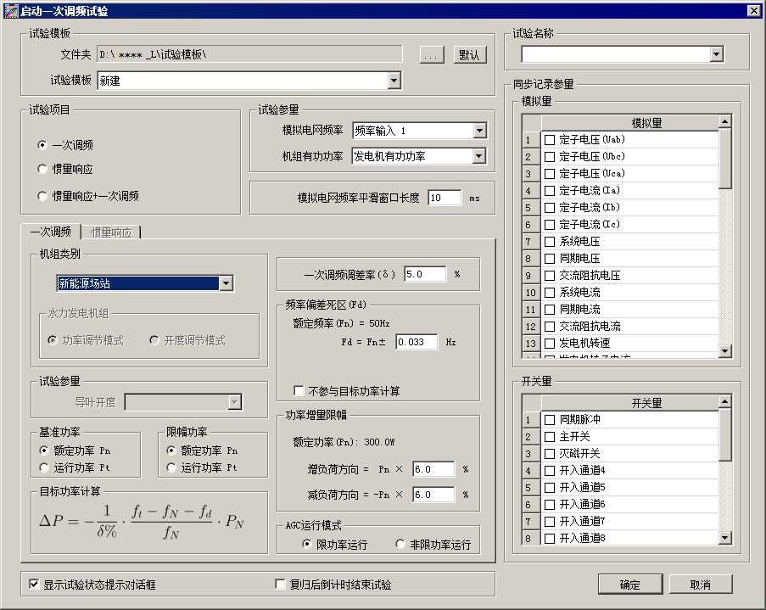
图 9.15.1 一次调频试验设置
在设置对话框内用户可选择试验模板路径、选择或输入试验名称、确定试验项目、机组类别、试验参量。可以选择同步记录的模拟量、开关量。
试验项目：选择一次调频。
模拟电网频率平滑窗口长度：设置模拟电网频率平均值滤波的时长。
机组类别：选择机组类别，其中水电发电机组的试验模式为两种：“功率调节模式”和“开度调节模式”。
试验参量：试验参量分别选择“模拟电网频率”、“机组有功功率”和“导叶开度”。
基准功率：决定功率增量目标值以场站额定功率计算，或以频率超出死区时刻运行功率计算。
限幅功率：决定允许负荷调节的上、下限功率值计算。
频率偏差死区（Fd）：一次调频调节系统在额定转速附近对转速差或频率差的不灵敏区。勾选是否参与目标功率计算。
转速不等率/永态功率差值系数/永态差值系数/一次调频调差率：此参数在不同机组类别下，名称有相应调整。此参数参与目标功率增量、目标开度增量、调节偏差等特性参数的计算。应按机组特性填写。
功率增量限幅：功率调节模式下功率增量限幅限定了一次调频的增负荷和减负荷方向的目标功率变化量最大值，当由频率变化计算得出的目标功率变化量超过一次调频限幅时，目标功率变化量取值一次调频的限幅值。需根据机组特性填写。
开度调节模式下功率增量限幅为导叶开度的限幅。负荷增减限值根据实际情况填写。
一次调频限幅：功率调节模式下一次调频限幅限定了增负荷和减负荷方向的目标功率变化量最大值，当由频率变化计算得出的目标功率变化量超过一次调频限幅时，目标功率变化量取值一次调频的限幅值。需根据机组特性填写。
开度调节模式下一次调频限幅为导叶开度的限幅。负荷增减限值根据实际情况填写。
AGC运行模式：一次调频目标功率Ptarget ​=P0​+ΔP，AGC限功率运行时，频率连续阶跃扰动试验中第二次阶跃 ​P0取AGC设定有功功率值，AGC非限功率运行时第二次阶跃​P0取实时功率值。
同步记录参量：可以在试验中同步记录模拟量及开关量状态，同步记录参量不参与计算。

9.15.4 试验窗口
在“启动一次调频试验”设置页面，按“确定”按钮后，即进入试验窗口。如图9.15.2所示：
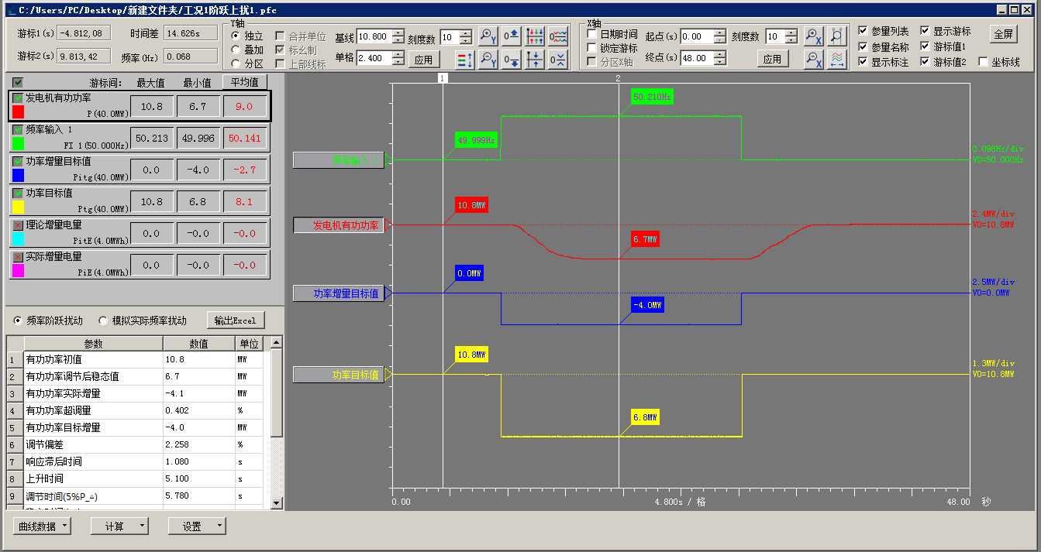

图 9.15.2 一次调频试验
录波仪选配频率输入输出通道时，频率输出通道连接机组一次调频调节系统，同时接入录波仪的频率输入通道，以测量模拟电网频率。频率输出设置参照“12.2 频率输出”，如需频率阶跃扰动，可使用频率输出中手动控制页面，如需模拟实际频率扰动可使用扰动序列。
录波仪进行一次调频试验建议选用专用频率信号发生器，接入机组一次调频调节系统，同时该频率信号并联接入录波仪，并选择合适的频率测试方式，以测量模拟电网频率。
开始：点击“开始”按钮前，参量列表中机组有功功率和模拟电网频率等参量的实时值处于刷新状态，曲线不记录。
点击“开始”按钮后，参量开始持续记录、绘制，曲线自右向左推移。最长记录时间600s，超过600s数据将被循环覆盖。
频率扰动提示：当模拟电网频率变化超过死区范围时，系统将弹出模拟电网频率阶跃/扰动启动的提示，如图9.15.3所示：

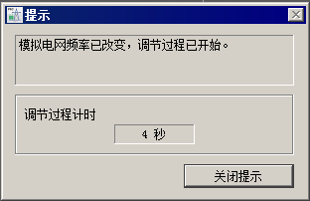
图 9.15.3 频率扰动提示
频率变化提示能记录调节过程时间。随时可关闭提示，不影响试验进程。
频率复归提示：当模拟电网频率回归死区范围时，系统将弹出频率复归的提示，如图9.15.4所示：
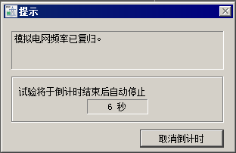
图 9.15.4 频率复归提示
出现复归提示时试验将在10s后自动停止。如需继续试验，在倒计时结束前点击“取消倒计时”。倒计时期间可以直接点击“停止”按钮提前结束试验。
试验总记录曲线时间长度为10分钟，超过10分钟的是数据将被循环覆盖。请注意，以保证有效数据不会被覆盖。
停止：点击“停止”按钮，记录停止，试验结束。如频率扰动和被
控量变化符合试验规律，进行一次自动计算。曲线可使用游标定位并添加标注。可在时间轴上用游标定位设置时间零点和新建标注线，如图9.2.3所示。
保存：点击“保存”按钮，保存数据。
新试验：停止后的试验窗口，可点击“新试验”重新进入试验状态，
在此之前应保存数据。
曲线数据：可输出Excel表格、CSV文件或COMTRADE格式。裁剪数据可在数据保存后将多余数据裁剪掉，将游标1，游标2选中的区域，进行剪裁并保存。原始数据文件以备份形式保存在原文件夹。
设置-参量设置：重新设置模拟量的变比和单位，作用于部分派生量，具体派生量参考表9.2.1。
设置-数据校正：校正已经记录曲线的偏移和系数，没有派生量类型限制，校正的数据如被其他派生量引用，引用该数据的派生量不变。
设置-显示选项：界面显示选项设置，画面内字体、字号及线宽可设置。
设置-浏览模板：可浏览试验模板图9.15.1，不能更改设置。
设置-保存模板：点击“保存模板”按钮，将当前配置保存为模板，便于以后直接加载使用，不能更改模板文件的扩展名（*.pfcp）。
输出Excel：计算的特性指标输出为表格。
计算：提供自动计算参数和手动计算参数两种计算方式。可选择计算频率阶跃扰动参数或模拟实际频率扰动参数。
自动计算调节参数：将频率超过死区的时刻做为试验的零时刻，频率回归死区内的时刻视为频率复归时刻。取零时刻之前1s的被控量值为初值，取频率复归时刻之前1s被控量值为后稳态值。以此为基础自动计算响应滞后时间、上升时间、调节时间、增量时间等各种参数。
手动计算调节参数：由用户手动确定零时刻和后稳态点，即将游标1移至频率阶跃/扰动的启动时刻，将游标2移至调节过程完成后的稳态点位置。然后程序依此计算调节过程的系列动态参数。手动计算不会覆盖自动计算的结果。
频率阶跃扰动时一次调频试验功率调节模式和开度调节模式所有特性参数见表9.15.5。
表中的调节过程动态参数，在功率调节模式下是以有功功率为被控量，在开度调节模式下是以导叶开度为被控量。

表9.15.5 频率阶跃扰动时一次调频试验的特性参数表
参量名称 | 单位 | 释义
有功功率初值 | MW | 模拟电网频率阶跃扰动加入前的稳态值
有功功率调节后稳态值 | MW | 一次调频调节过程完成后的最终稳态值
有功功率实际增量(阶跃量) | MW | 有功功率的后稳态值与初值之差
有功功率目标增量 | MW | 根据模拟电网频率阶跃量计算得出的理论调节变化量[注1]
有功功率超调量 | % | [(有功功率峰值-有功功率后稳态值)÷有功功率实际增量]×100
调节偏差 | % | [(被控量实际增量-被控量目标增量)÷被控量额定值]×100
响应滞后时间[注2] | s | 被控量按调节规律变化超过阶跃量10%的时间
调节时间（5%P_Δ） | s | 被控量与后稳态值之差的绝对值始终不超过5%实际增量的最短时间
稳定时间（1%Pn） | s | 被控量波动量最大值始终不超过1%额定功率的最短时间
稳定时间（2%Pn） | s | 被控量波动量最大值始终不超过2%额定功率的最短时间
稳定时间（2%） | s | 被控量与后稳态值之差的绝对值始终不超过2%实际增量的最短时间
振荡次数 |  | 被控量与后稳态值之差的绝对值在调节时间内超后稳态值2%振荡的次数
10%增量时间 | s | 被控量的增量第一次达到实际增量10%时间
75%增量时间 | s | 被控量的增量第一次达到实际增量75%时间
90%增量时间 | s | 被控量的增量第一次达到实际增量90%时间
峰值时间 | s | 被控量按调节规律变化至峰值时间
开度初值 | % | 模拟电网频率阶跃/扰动加入前的稳态值
开度调节后稳态值 | % | 一次调频调节过程完成后的最终稳态值
开度实际增量(阶跃量) | % | 开度的后稳态值与初值之差
开度超调量 | % | [(开度峰值-开度调节后稳态值)÷开度实际增量]×100
开度目标增量 | % | 根据模拟电网频率阶跃量计算得出的理论调节变化量
功率反调量 | MW | 与功率变化方向相反的功率峰值和有功功率初值之差的绝对值
注1：参考《GB/T 30370-2022 火力发电机组一次调频试验及性能验收导则》附录A中目标功率算法。
$$∆P=\frac{P_{N}∗(∆f−|f_{d}|)}{δ\%∗f_{N}}$$
$∆P$：有功功率目标增量
$P_{N}$：额定功率
$∆f$：频率偏差=额定频率-实际频率
$f_{d}$：一次调频频率偏差死区
$δ\%$：一次调频转速不等率
$f_{N}$：额定功率
注2：零时刻为频率超过死区范围时刻。

模拟实际频率扰动时一次调频试验特性参数见表9.15.6：
表9.15.6 模拟实际频率扰动时一次调频试验特性参数表
参量名称 | 单位 | 释义
出力响应合格率 | % | 模拟电网频率扰动期间，机组实际最大功率调整量占理论最大功率调整量的百分比。
积分电量合格率 | % | 一次调频调频率扰动期间实际贡献电量占理论贡献电量的百分比[注1]。
一次调频合格率 | % | （出力响应合格率+积分电量合格率）/2
注1：实际贡献电量指频率超过死区期间，实际功率与功率初值之差的积分量，高频多发或低频少发记为负值，高频少发或低频多发记为正值。理论贡献电量同理可得。

9.16 惯量响应试验（可定制）
录波仪依据《GB/T 19963.1-2021风电场接入电力系统技术规定 第1部分：陆上风电》、《GB/T 36547-2024电化学储能电站接入电网技术规定》、 《NB/T 11578-2024风电场并网性能测试规程》、《Q/GDW 10630-2023风电场功率调节能力及电能质量测试规程》等标准，设计惯量响应试验功能。
可生成的曲线有：频率变化率曲线、惯量响应功率增量目标值曲线、功率目标值曲线、理论增量电量曲线、实际增量电量曲线。可计算的参数参见表9.16.4。可进行的试验包括惯量响应阈值测试、频率变化率扰动测试。

9.16.1 试验参量配置及接线方式
惯量响应试验需要绑定表9.16.1中的两个参量：
表9.16.1 惯量响应试验绑定参量表
参量名称 | 代号 | 单位
模拟电网频率 | F | Hz
机组有功功率 | P | 依铭牌
在试验开始前应打开“设置\参量设置”手动设置这两个试验参量。程序需要取用这两个参量的名称、代号，单位、额定值、小数位数及变比等信息，此处应正确设置。配置规则详见“5.1 参量配置”。
1.“模拟电网频率”参量接线及设置方式
模拟电网频率信号测量需要根据频率信号的幅值、波形选择适配通道，以达到最佳精度。在表9.16.2中选择合适通道后需在参量配置中正确设置通道参数：
表9.16.2模拟电网频率信号的通道参数
测量方法 | 使用通道 | 适配信号 | 参量名称 | 小数位数
直接测量频率 | 频率输入通道[注1] | 方波或正弦波 | 模拟电网频率 | 3
直接测量频率 | 交直流电压通道[注2] | 正弦波 | 模拟电网频率 | 3
直接测量频率 | 转速通道[注3] | 方波 | 模拟电网频率 | 3
频率变 送器 | 4-20mA | 4-20mA频率变送器 | 模拟电网频率 | 3
频率变 送器 | DC±48V | ±10V频率变送器 | 模拟电网频率 | 3
注1：录波仪需选配专用频率输入输出通道。
注2：交直流电压通道测频率方法参考5.1派生量定义表。
注3：转速通道默认输出转速/min，可根据转速与机组频率关系设置变比，使输出正确。例如频率50Hz，转速为3000r/min，额定值为50，变比一次为50，变比二次为3000。频率变送器与转速通道同理。

2.“机组有功功率”参量设置及接线方式
机组有功功率测量可选接入电压电流进行实测，或者由功率变送器输入，参量配置方法参照表9.16.3。电压电流实测需正确配置三相电压/电流。
表9.16.3 机组有功功率测量的通道参数
测量方法 | 使用通道 | 参量名称
电压电流实测 | 交直流电压和交直流电流通道 | 机组有功功率
有功功率变送器 | 4-20mA | 机组有功功率
有功功率变送器 | DC±48V | 机组有功功率
9.16.2 试验设置
点击“电气试验\一次调频”，进入启动设置页面，如图9.16.1所示：
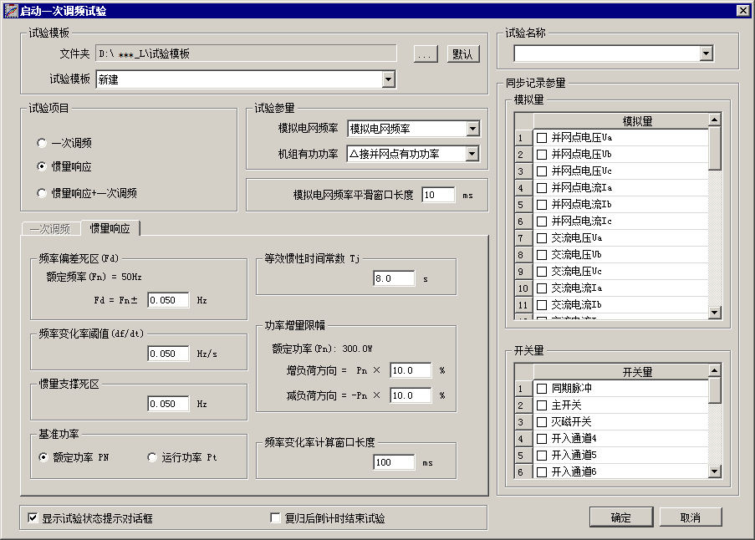
图 9.16.1 惯量响应试验设置
在设置对话框内用户可选择试验模板路径、选择或输入试验名称、确定试验项目，试验参量。可以选择同步记录的模拟量、开关量。
试验项目：选择惯量响应。
试验参量：试验参量分别选择“模拟电网频率”和“机组有功功率”。
模拟电网频率平滑窗口长度：设置模拟电网频率平均值滤波的时长。
频率偏差死区（Fd）：惯量响应调节系统在额定转速附近对转速差或频率差的不灵敏区。频率偏差=额定频率-实际频率，当频率偏差超过死区，并且频率变化率超过阈值时，程序认为达到惯量响应启动条件，作为自动计算的起始时刻。
频率变化率阈值（df/dt）：惯量响应调节系统对频率变化率的不灵敏区。频率曲线在一段时间的微分称为频率变化率，超过频率变化率阈值，并且当频率偏差超过死区，程序认为达到惯量响应启动条件，作为自动计算的起始时刻。
惯量支撑死区： 频率偏差超过这一范围时程序认为达到惯量支撑启动条件，作为自动计算的起始时刻。
基准功率：决定功率增量目标值以场站额定功率计算，或以频率变化率超出死区时刻运行功率计算。
等效惯量时间常数（Tj）：在额定转矩作用下，同步机从静止状态加速到额定转速所需要的时间，单位为s。在描述新能源场站虚拟惯量值时与惯性时间常数等效但不具有其物理含义。通常8s-12s，该值根据电力系统实际情况确定。
功率增量限幅：功率调节模式下功率增量限幅限定了惯量响应的增负荷和减负荷方向的目标功率变化量最大值，当由频率变化计算得出的目标功率变化量超过惯量响应限幅时，目标功率变化量取值惯量响应的限幅值。需根据机组特性填写。
频率变化率计算窗口长度：计算频率变化率（df/dt）的时间窗口，一般取值范围100ms-200ms。

9.16.3 试验窗口
在“启动一次调频试验”设置页面，按“确定”按钮后，即进入试验窗口。如图9.16.2所示：
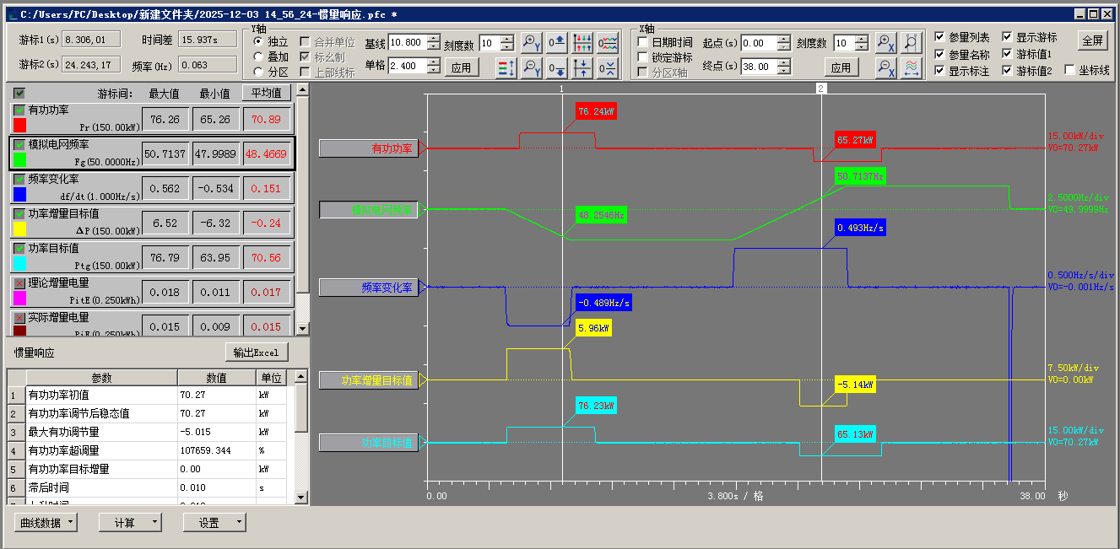

图 9.16.2 惯量响应试验
录波仪进行惯量响应试验建议选用专用惯量响应频率信号源，接入机组功率调节系统，该频率信号并联接入录波仪，并选择合适的频率测试方式，以测量模拟电网频率。
开始：点击“开始”按钮前，参量列表中机组有功功率和模拟电网频率等参量的实时值处于刷新状态，曲线不记录。
点击“开始”按钮后，参量开始持续记录、绘制，曲线自右向左推移。最长记录时间600s，超过600s数据将被循环覆盖。
频率变化率扰动提示：当模拟电网频率变化超过死区范围时，系统将弹出模拟电网频率扰动启动的提示，如图9.16.3所示：
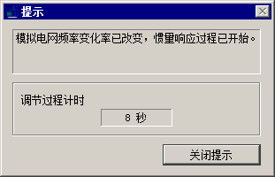
图 9.16.3 频率扰动提示
频率变化提示能记录调节过程时间。随时可关闭提示，不影响试验进程。
试验总记录曲线时间长度为10分钟，超过10分钟的是数据将被循环覆盖。请注意及时停止，以保证有效数据不会被覆盖。
停止：点击“停止”按钮，记录停止，试验结束。如频率变化率扰动和功率变化符合试验规律，进行一次自动计算。曲线可使用游标定位并添加标注。可在时间轴上用游标定位设置时间零点和新建标注线，如图9.2.3所示。
保存：点击“保存”按钮，保存数据。
新试验：停止后的试验窗口，可点击“新试验”重新进入试验状态，
在此之前应保存数据。
曲线数据：可输出Excel表格、CSV文件或COMTRADE格式。裁剪数据可在数据保存后将多余数据裁剪掉，将游标1，游标2选中的区域，进行剪裁并保存。原始数据文件以备份形式保存在原文件夹。
设置-参量设置：重新设置模拟量的变比和单位，作用于部分派生量，具体派生量参考表9.2.1。
设置-数据校正：校正已经记录曲线的偏移和系数，没有派生量类型限制，校正的数据如被其他派生量引用，引用该数据的派生量不变。
设置-显示选项：界面显示选项设置，画面内字体、字号及线宽可设置。
设置-浏览模板：可浏览试验模板图9.16.1，不能更改设置。
设置-保存模板：点击“保存模板”按钮，将当前配置保存为模板，便于以后直接加载使用，不能更改模板文件的扩展名。
输出Excel：计算的特性指标输出为表格。
计算：提供自动计算参数和手动计算参数两种计算方式。
自动计算调节参数：频率偏差和频率变化率都超过死区时刻做为试验的零时刻，频率变化率回归死区内的时刻视为惯量响应结束时刻。取零时刻之前1s的功率值为初值，取频率变化率复归时刻之前1s功率值为后稳态值。以此为基础自动计算响应滞后时间、上升时间、调节时间、增量时间等各种参数。
手动计算调节参数：由用户手动确定零时刻和后稳态点，即将游标1移至惯量响应的启动时刻，将游标2移至调节过程完成后的稳态点位置。然后程序依此计算调节过程的系列动态参数。手动计算不会覆盖自动计算的结果。
表9.16.4 频率变化率扰动测试时惯量响应试验的特性参数表
参量名称 | 单位 | 释义
有功功率初值 | MW | 模拟电网频率变化率扰动加入前的稳态值
有功功率调节后稳态值 | MW | 惯量响应调节过程完成后的最终稳态值
最大有功调节量 | MW | 有功功率峰值-有功功率初值
有功功率超调量 | % | [(有功功率峰值-有功功率后稳态值)÷有功功率实际增量]×100
有功功率目标增量 | MW | 根据模拟电网频率变化率计算得出的理论调节变化量[注1]
滞后时间[注2] | s | 有功功率按调节规律变化超过初值10%的时间
上升时间 | s | 有功功率变化至90%实际增量所需时间
稳定时间（1%Pn） | s | 被控量波动量最大值始终不超过1%额定功率的最短时间
稳定时间（2%Pn） | s | 被控量波动量最大值始终不超过2%额定功率的最短时间
调节时间（5%P_Δ） | s | 有功功率与后稳态值之差的绝对值始终不超过5%实际增量的最短时间
功率偏差 | MW | 有功功率实际增量-有功功率目标增量
调节偏差 | % | [(有功功率实际增量-有功功率目标增量)÷有功功率额定值]×100
惯量支撑上升时间 | s | 有功功率变化至90%实际增量时刻-频率超过惯量支撑死区时刻
注1：$∆P_{t}=−\frac{T_{J}}{f_{N}}\frac{d_{f}}{dt}P_{N}$
$∆P_{t}$：有功功率目标增量
$T_{J}$：等效惯量时间常数
$f_{N}$：额定频率
$P_{N}$：新能源场站额定功率
$\frac{d_{f}}{dt}$：频率变化率
注2：零时刻为频率超过死区范围时刻。

9.17 惯量响应与一次调频协调试验（可定制）
录波仪依据《NB/T 11578-2024风电场并网性能测试规程》、《Q/GDW 10630-2023风电场功率调节能力及电能质量测试规程》等标准，设计惯量响应与一次调频协调试验功能。
可生成的曲线有：频率变化率曲线、惯量响应功率增量目标值曲线、功率目标值曲线、理论增量电量曲线、实际增量电量曲线。包括惯量响应与一次调频协调试验的内容。

9.17.1 试验参量配置及接线方式
惯量响应与一次调频协调试验同时绑定一次调频和惯量响应试验的参量，参见表9.15.1和表9.16.1。

9.17.2 试验设置
点击“电气试验\一次调频”，进入启动设置页面，如图9.17.1所示：
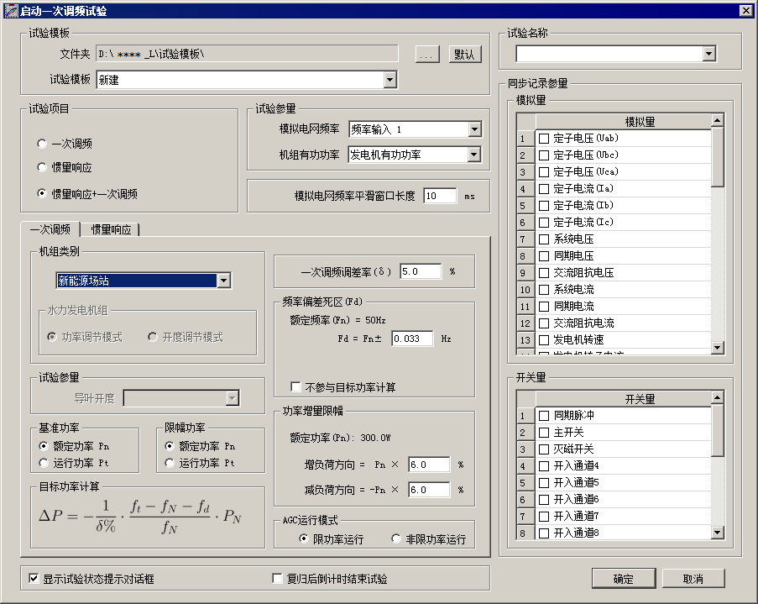
图 9.17.1 惯量响应与一次调频试验设置
在设置对话框内用户可选择试验模板路径、选择或输入试验名称、确定试验项目，一次调频和惯量响应的试验参量。可以选择同步记录的模拟量、开关量。
试验项目：选择惯量响应+一次调频。
用户需设定一次调频和惯量响应两个试验参量，参量释义及设置参见9.15.2和9.16.2章节。
在惯量响应与一次调频协调试验中，目标功率增量是惯量响应目标功率增量和一次调频目标功率增量的和。

9.17.3 试验窗口
在“启动一次调频试验”设置页面，按“确定”按钮后，即进入试验窗口。如图9.17.2所示：

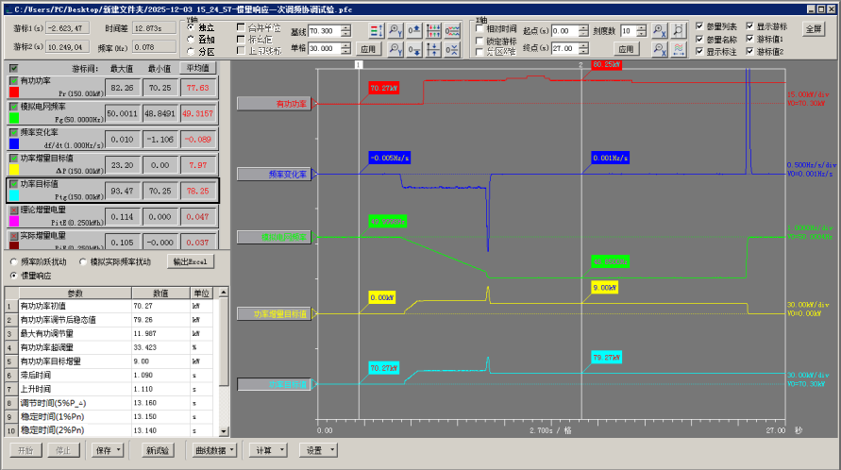

图 9.17.2 惯量响应一次调频协调试验
录波仪选配频率输入输出通道时，频率输出通道连接机组功率调节系统，同时接入录波仪的频率输入通道，以测量模拟电网频率。频率输出设置参照“12.2 频率输出”，如需频率阶跃扰动，可使用频率输出中手动控制页面，如需模拟实际频率扰动可使用扰动序列。
录波仪选用专用频率信号发生器，接入机组功率调节系统，同时该频率信号接入录波仪，并选择合适的频率测试方式，以测量模拟电网频率。
开始：点击“开始”按钮前，参量列表中机组有功功率和模拟电网频率等参量的实时值处于刷新状态，曲线不记录。
点击“开始”按钮后，参量开始持续记录、绘制，曲线自右向左推移。最长记录时间600s，超过600s数据将被循环覆盖。
频率扰动提示：当模拟电网频率变化超过死区范围时，系统将弹出模拟电网频率阶跃/扰动启动的提示。
频率变化提示能记录调节过程时间。随时可关闭提示，不影响试验进程。
频率复归提示：当模拟电网频率回归死区范围时，系统将弹出频率复归的提示。
出现复归提示时试验将在10s后自动停止。如需继续试验，在倒计时结束前点击“取消倒计时”。倒计时期间可以直接点击“停止”按钮提前结束试验。
试验总记录曲线时间长度为10分钟，超过10分钟的是数据将被循环覆盖。请注意，以保证有效数据不会被覆盖。
停止：点击“停止”按钮，记录停止，试验结束。如频率扰动和被
控量变化符合试验规律，进行一次自动计算。曲线可使用游标定位并添加标注。可在时间轴上用游标定位设置时间零点和新建标注线，如图9.2.3所示。
保存：点击“保存”按钮，保存数据。
新试验：停止后的试验窗口，可点击“新试验”重新进入试验状态，
在此之前应保存数据。
曲线数据：可输出Excel表格、CSV文件或COMTRADE格式。裁剪数据可在数据保存后将多余数据裁剪掉，将游标1，游标2选中的区域，进行剪裁并保存。原始数据文件以备份形式保存在原文件夹。
设置-参量设置：重新设置模拟量的变比和单位，作用于部分派生量，具体派生量参考表9.2.1。
设置-数据校正：校正已经记录曲线的偏移和系数，没有派生量类型限制，校正的数据如被其他派生量引用，引用该数据的派生量不变。
设置-显示选项：界面显示选项设置，画面内字体、字号及线宽可设置。
设置-浏览模板：可浏览试验模板图9.17.1，不能更改设置。
设置-保存模板：点击“保存模板”按钮，将当前配置保存为模板，便于以后直接加载使用，不能更改模板文件的扩展名（*.pfc）。
输出Excel：计算的特性指标输出为表格。
计算：提供自动计算参数和手动计算参数两种计算方式。可选择计算频率阶跃扰动参数或模拟实际频率扰动参数。
自动计算调节参数：将频率超过死区的时刻做为试验的零时刻，频率回归死区内的时刻视为频率复归时刻。取零时刻之前1s的被控量值为初值，取频率复归时刻之前1s被控量值为后稳态值。以此为基础自动计算响应滞后时间、上升时间、调节时间、增量时间等各种参数。
手动计算调节参数：由用户手动确定零时刻和后稳态点，即将游标1移至频率阶跃/扰动的启动时刻，将游标2移至调节过程完成后的稳态点位置。然后程序依此计算调节过程的系列动态参数。手动计算不会覆盖自动计算的结果。

9.18 数据文件-参量设置/数据校正
1. 参量设置
试验数据文件打开后，点击“设置\参量设置”可修改数据文件内的模拟量、派生量、开关量的部分属性。经重新设置后的数据文件名带“*”提示，可以点击工具条“保存”按钮，保存参量设置修改内容。
可进行“参量设置”修改的数据文件包括以下文件格式：录波类试验（.acr）、波形运算类试验（.wvt）、有效值曲线类试验（.cur）、逆变器效率试验（.cur）、功率变化试验（.pvdr）、纹波系数试验（.wiet）、一次调频试验（*.pfc）。
波形运算类试验文件（.wvt）打开后，点击“参量设置”可重新配置模拟派生量，如图9.18.1所示：
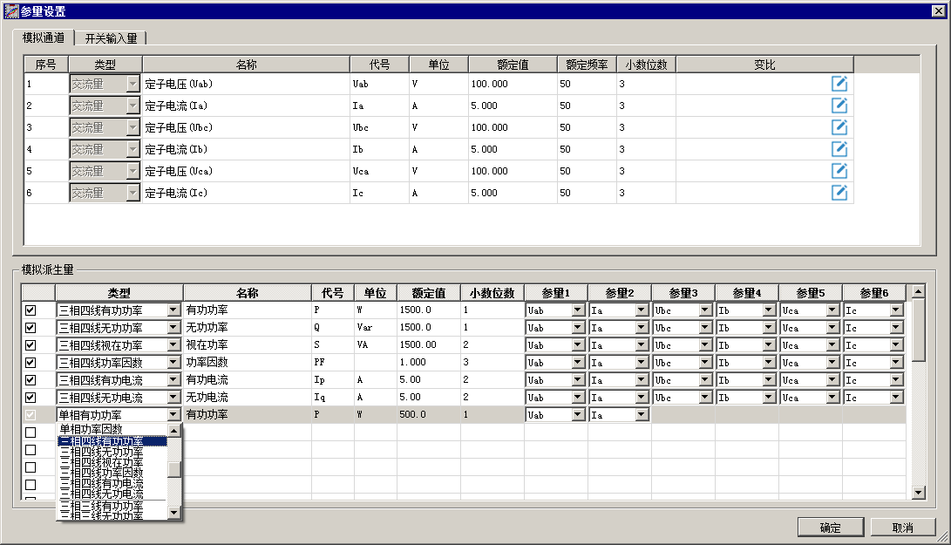

图 9.18.1 波形运算试验文件参量设置界面
注意：
1.此处的参量设置仅作用于本数据文件，不影响系统参数。
2.此处修改模拟通道的变比，影响部分派生量的值，具体派生量参考表9.2.1
3. 波形运算试验文件修改变比可作用于表9.4.1所有瞬时派生量。
4.波形运算试验文件增加瞬时模拟派生量时，如果超过最大容许数据量会提示内存不足。
2. 数据校正
试验数据文件打开后，点击“设置”-“数据校正”可校正数据文件内波形/曲线的零点和系数。
可进行“数据校正”修改的数据文件包括以下文件格式：录波类试验（.acr）、波形运算类试验（.wvt）、有效值曲线类试验（.cur）、逆变器效率试验（.cur）、功率变化试验（.pvdr）、纹波系数试验（.wiet）、一次调频试验（*.pfc）。

数据校正界面如图9.18.2所示：
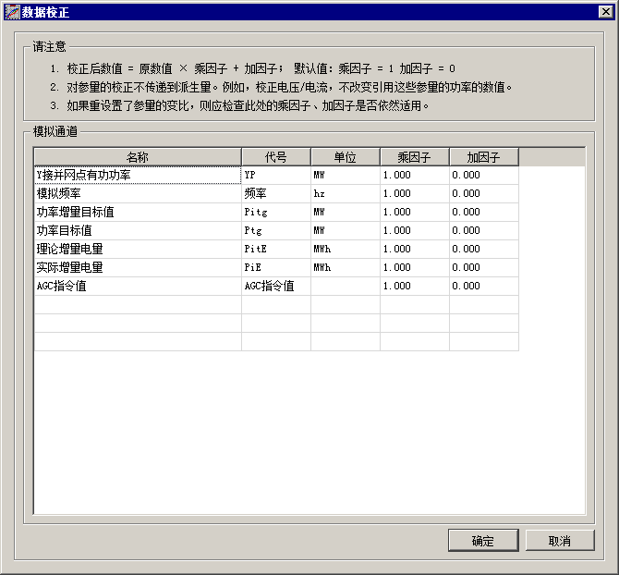
图 9.18.2 数据校正界面

9.19 打开文件
点击“电气试验\打开文件”，先选择试验类型，打开选定路径下所有此类试验数据文件。如用户更改了试验数据文件显示画面配置，如参量选择、坐标系、滤波选项等，关闭其窗口时，请确认是否保存当前状态。

十.长时记录
长时记录能够连续不间断地对所有通道进行稳态记录，模拟有效值记录间隔20ms～1s，模拟量波形的记录频率1～10kHz，开关量通道的状态可录制。
记录所有模拟通道的模拟量有效值和所有开关量通道的状态值，带有绝对时标。该记录功能可以投入或退出。启动长时记录及长时记录列表的设置和查询功能。

10.1 新记录
点击“长时记录\新记录”进入启动长时记录页面，如图10.1.1所示：
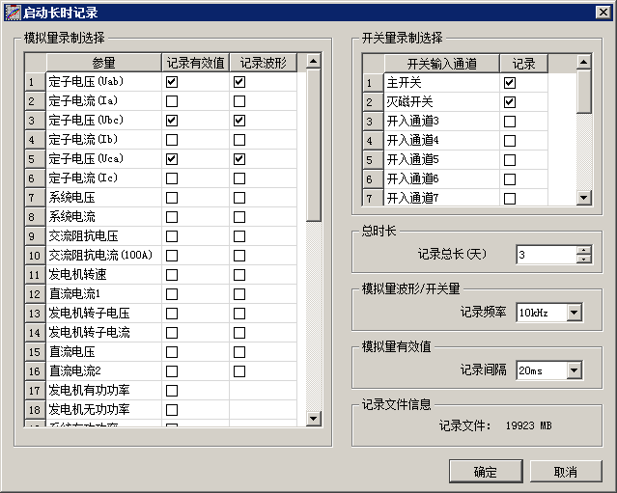

图 10.1.1 长时记录设置
- 可以设置长时记录录制参量的具体参数：
模拟量录制：勾选记录的模拟量有效值，模拟量波形和派生量有效值的录制选择；
开关量录制：勾选开关量输入通道的录制选择；
记录总长：可设置长时记录的总天数（1～180天），受限于记录文件所在磁盘的容量；
波形记录频率：可设置长时记录模拟量波形的记录频率（1～10kHz），此记录频率设置不得大于当前录波仪的采样频率值。
模拟量有效值：可设置长时记录模拟量有效值的记录间隔，记录间隔20ms～1s可任意设置。
记录文件信息：显示此长时记录所有记录文件的总容量。
其中设置“记录频率”和“记录总天数”有限制要求：
记录频率设置为10kHz时，记录总天数最长可记录3天；
记录频率设置为5kHz时，记录总天数最长可记录7天；
记录频率设置为2kHz时，记录总天数最长可记录30天；
记录频率设置为1kHz时，记录总天数最长可记录180天。
- 单击确定按钮，弹出“命名记录文件”对话框，对话框内显示
默认的文件名及保存类型，用户可以自行更改文件名。
- 单击“保存”按钮，启动此次长时记录任务。弹出“长时记录
实时状态”页面，如图10.1.2所示：

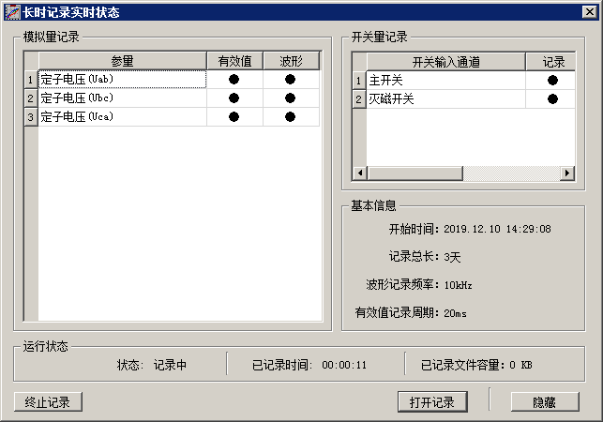

图10.1.2 长时记录实时状态
此页面显示当前长时记录的实时状态，显示内容包括模拟量记录，开关量记录的具体设置信息，以及当前长时记录的相关信息。
页面下面有三个按钮，终止记录、打开记录，隐藏。
单击“终止记录”按钮，会弹出是否结束此次长时记录任务的提示，选择是否终止此次任务。
单击“打开记录”按钮，会进入“长时记录列表”页面，此页面同“11.2.1 记录列表”。
单击“隐藏”按钮，将隐藏“长时记录实时状态”页面，单击长时记录运行状态图标，即显示“长时记录实时状态”页面。
- 仪器正在运行长时记录时，不允许再启动新的长时记录。
- 长时记录正在运行期间，不能进行参数设置。

10.2 记录列表
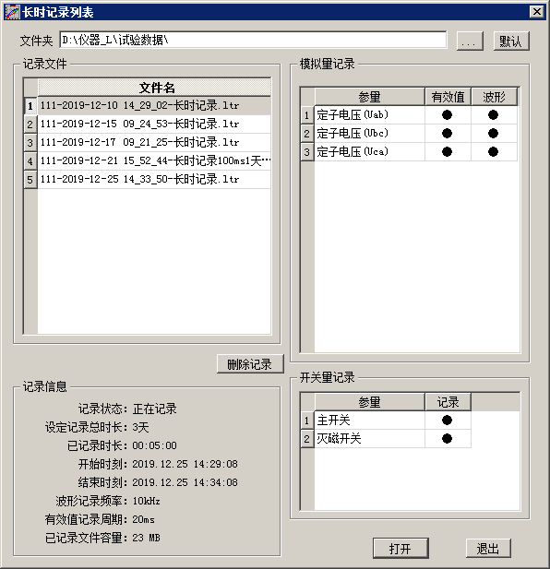
长时记录列表：单击长时记录\记录列表，显示装置所记录的所有长时记录数据，如图10.2.1所示：

图 10.2.1 长时记录列表
长时记录以5分钟为单位进行记录，即每5分钟形成一个长时记录的数据文件并保存于磁盘，当终止记录时，不足5分钟的记录数据也会被记录，列表中就是按照起始时间（年、月、日、时）进行显示的长时记录文件夹，每条代表一个长时记录数据文件夹。每选择一条长时记录文件，页面将显示此条长时记录文件的记录信息及模拟量和开关量的记录参量情况。

10.3 运行中
点击“长时记录\运行中”进入长时记录中的页面，即“长时记录实时状态”页面，如图10.1.2所示。

10.4 打开记录
用户可根据文件名，选中要打开的记录文件，单击“打开”即可，进入“打开长时记录”页面，如图10.4.1所示：
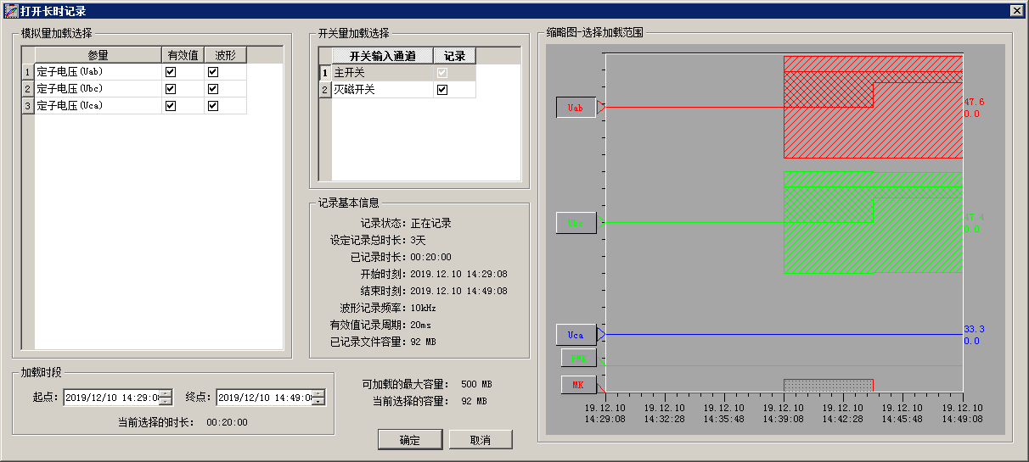
图10.4.1 打开长时记录预览
在此页面可以勾选需加载的模拟量有效值、波形及开关量通道，以及加载时段，每次可加载的最大容量为500MB。
用户可以根据此页面右侧显示的缩略图，选择加载范围，单击“确定”键后，自动将起止时间范围内的长时记录数据调入内存并显示。
打开长时记录页面与打开故障分析界面风格和功能基本一致，仅有微小的差别，显示了长过程录波数据分析上的突出特点。如图10.4.2所示：
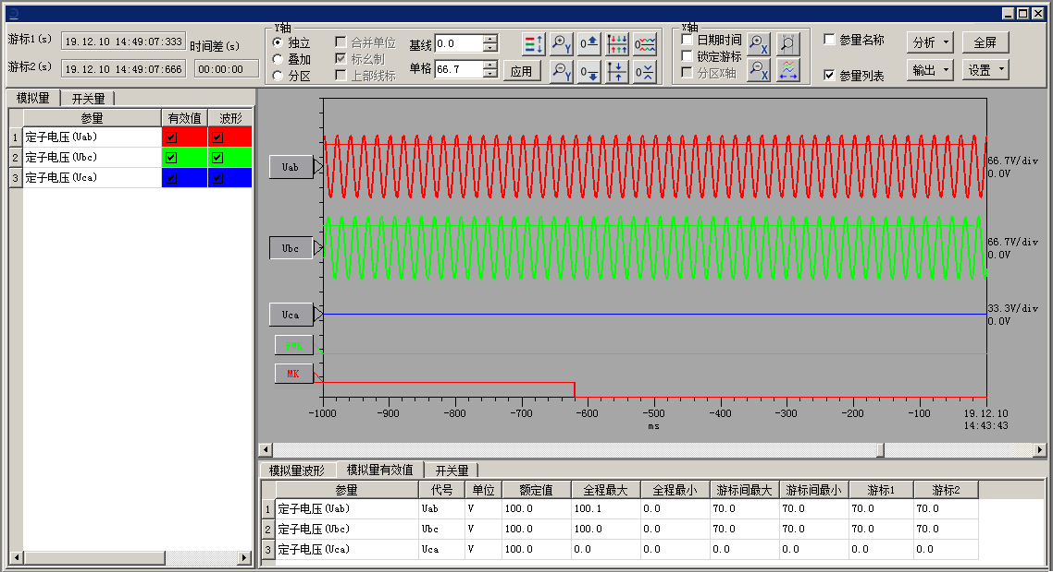

图10.4.2 长时记录数据分析
鼠标左键的放缩功能为在波形/曲线画面的鼠标左键拖动。按下左键向右拖动后释放，则将拖动区间放大到全画面显示；按下左键向左拖动则还原，再向左拖动显示全部数据。
分析：提供谐波分析和矢量图计算功能。
输出：可输出Excel表格、CSV文件或COMTRADE格式。
设置-显示选项：界面显示选项设置，画面内字体、字号及线宽可设置。

十一.新能源并网检测（可定制）
对于包括风电场、光伏电站在内的新能源场站，《Q/GDW 630-2011风电场功率调节能力和电能质量测试规范》及《GB/T 31365-2015光伏电站接入电网检测规程》规定了场站在并网运行前应进行的检测项目。录波仪实现了上述两项标准中规定的电能质量检测及功率特性测试功能，具体包括：
- 实时电能质量检测
实时计算并网点的稳态电能质量参数、功率等电量参数，包括频率、电压、不平衡度、闪变、谐波等。其中谐波的测量类型包括谐波/谐波群/谐波子群/间谐波/间谐波群/间谐波中心子群。
- 连续电能质量监测
连续记录电能质量参数、电量参数的趋势图，并统计监测区间内各参数的最大值、最小值、95%概率大值。
- 功率区间电能质量统计
按照背景区间及各10%功率区间统计10分钟序列的电能质量参数，并计算谐波/间谐波、长时闪变Plt的净发生值。
启动电量质量监测后，所有模拟通道保持启用，派生量执行电量质量监测配置；上、下位机的电量质量监测可以绑定不同的监测点，下位机可实现两点同步电能质量监测，上位机可实现四点同步电能质量监测。
上、下位机的电量质量监测开启后，再开启其它监测、试验功能，可实现在40kHz并行运行。

11.1 电能质量设置
对新能源场站的并网点进行电能质量测试时，应先配置并网点的相关参数，包括线路电压等级、接线方式等。此处的参数配置是电能质量测试专用的，不使用、也不影响录波仪的系统参数配置。例如，此处要指定三项电压、电流的通道号，但不会引用系统参数配置中相应通道的代号、单位、变比，而是需要在此处专门输入。根据选择的接线方式，此设置功能会自动生成相应的一系列计算量，包括相角、功率、序量等。
点击“新能源并网检测\设置”进入“电能质量监测设置”页面，如图11.1.1所示：
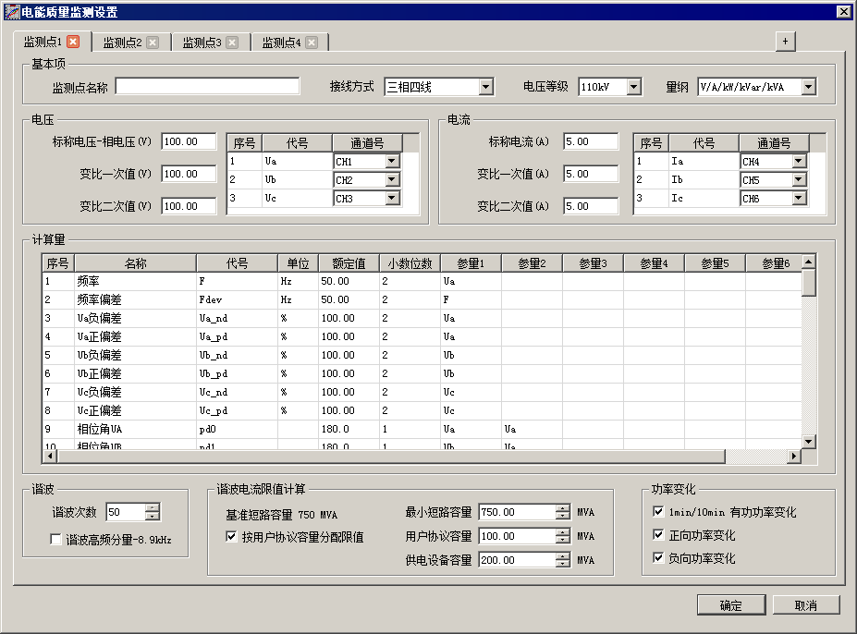

图 11.1.1 电能质量检测设置
此页面可增加/删除监测点，电能质量监测最多可添加8个监测点，下位机可实现两点同步电能质量监测，上位机可实现四点同步电能质量监测。
全面设置电能质量监测的基本参数，包括接线方式、电压等级，电压和电流参数等。
- 基本项
接线方式：三相三线/三相四线
电压等级： 0.38/6/10/20/35/66/110/220kV
量纲：三种量纲可选
- 电压
标称电压（V）：输入标称电压
变比一次值/变比二次值（V）
- 电流
标称电流（A）：输入标称电流
变比一次/变比二次值（A）
- 计算量
此处的计算量，是根据设置的接线方式、量纲等自动生成的，所有参数都是自动生成，且不可更改。
- 谐波
谐波次数：交流量最高50次谐波。
基准短路容量
- 谐波分析方法
采样频率为40kHz，选择高频分量后增加记录高频分量功能，支持与上位机联机。
- 谐波电流限值计算
可按用户协议容量分配限值，计算方法参考附录C。
- 功率变化
选择1min/10min有功功率变化后增加有功功率变化曲线记录和分析功
能。同时可监测正向功率变化和负向功率变化。

11.2 实时电能质量
实时计算频率偏差、电压偏差、不平衡、闪变等电能质量参数。点击“新能源并网检测\实时电能质量”进入“实时电能质量”页面，如图11.2.1所示：
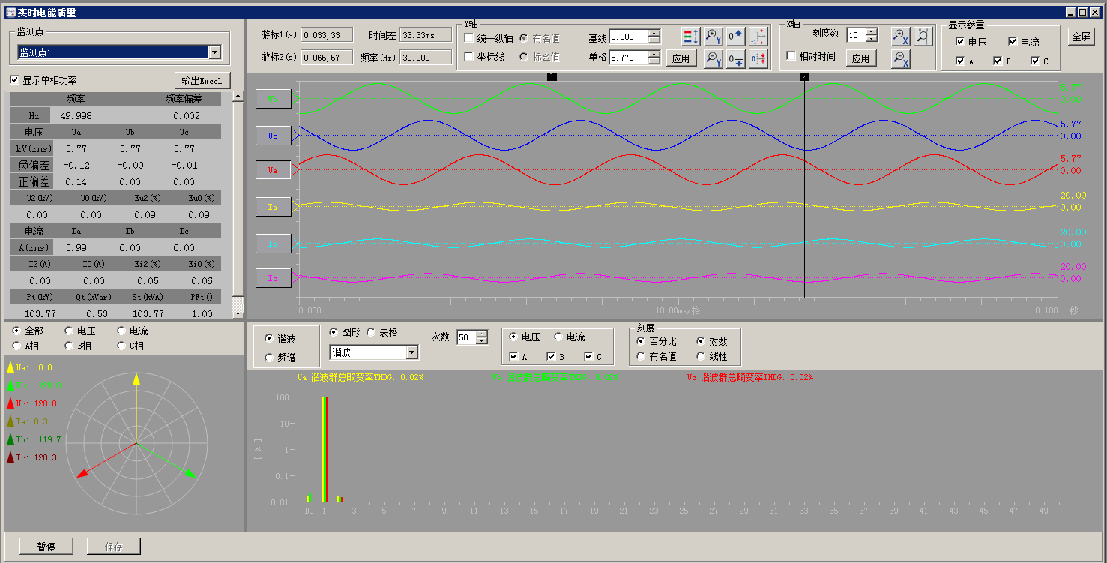

图 11.2.1 实时电能质量监测
实时监测窗口分为四个区域，分别显示实时参量值、矢量图、波形、谐波/频谱。
实时监测窗口监测点可切换。
实时参量值：显示频率、频率偏差、电压、电压偏差、电压波动、电流、功率、不平衡度、闪变等实时值。对于三相四线制，可勾选“显示单相功率”,显示三相的单相功率。
矢量图：显示电压/电流的矢量图，可按电压、电流以及分相显示。
波形：电压/电流的的实时波形。可对显示参量进行选择（电压、电流、A、B、C）。
谐波/频谱：以图形方式显示电压/电流的频谱，频率分辨率为5Hz；以图形或表格显示各类型的谐波，包括谐波/谐波群/谐波子群/间谐波/间谐波群/间谐波中心子群，并显示相应的总谐波畸变率。图形方式支持线性坐标、对数坐标。
监测窗口暂停后，可以进行保存/数据输出的操作。保存的数据文件扩展名为“.wpqr”。

11.3 连续监测
连续记录电能质量参数、电量参数的趋势图，并统计监测区间内各参数的最大值、最小值、95%概率大值。
点击“新能源并网检测\连续监测”打开“启动电能质量监测”对话框，如图11.3.1所示：
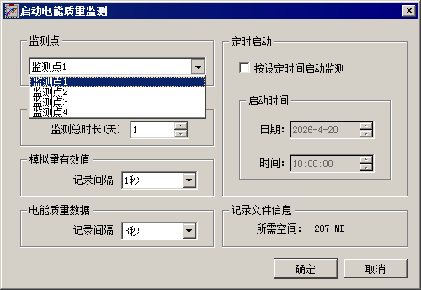

图 11.3.1 连续电能质量监测设置
在此选择开启连续监测任务的监测点，设置监测总时长、模拟量有效值和电能质量数据记录间隔，以及设置立即或定时启动。
监测总时长：最短持续时间为1天（注：当监测总时长在3天以上时，谐波记录间隔不可低于1分钟）。
模拟量有效值记录间隔：1s/3s/60s可选
电能质量数据记录间隔：3s/1分钟/10分钟可选

点击“确定”，进入“电能质量监测”页面，如图11.3.2所示：
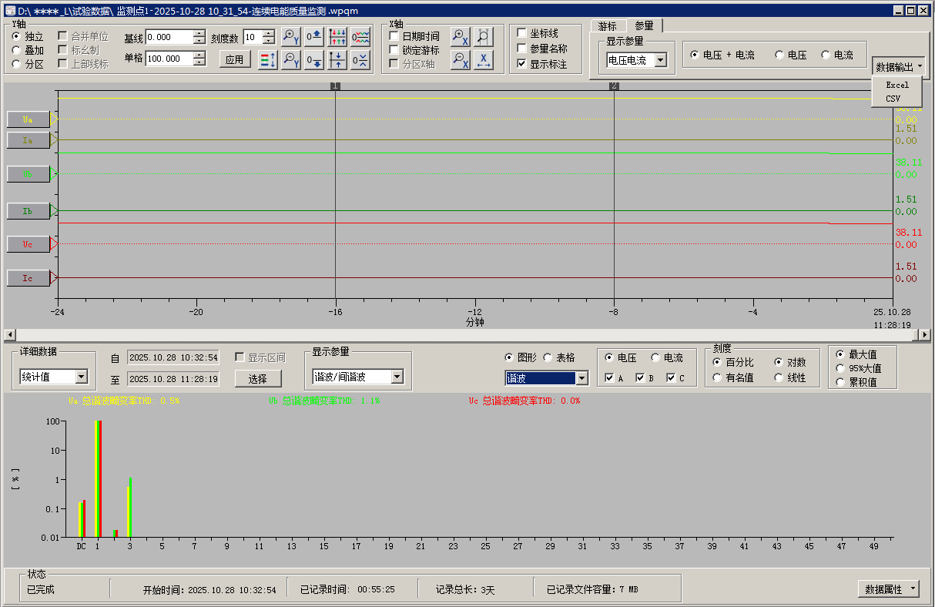

、

图 11.3.2 连续电能质量监测
监测窗口分为上下2个区域，分别是趋势图窗口、参量值窗口。
趋势图窗口显示频率、电压/电流、电压偏差、功率、谐波、不平衡、电压波动、闪变或自定义模拟量的趋势曲线，监测启动后连续绘制。趋势图数据可数据输出为EXCEL/CSV。
显示区间\选择：选择电能质量统计区间，包括全部区间、游标选择、阈值选择。趋势图上高亮显示当前的统计区间。
其中阈值选择，用户可指定基准参量，设置区间统计范围，设定数据平滑窗口长度。
参量值窗口，显示参量统计值或实时值（游标值），窗口包括3个可选页面：
- 频率/有效值
- 谐波/间谐波
- 波动/闪变/不平衡
参量值窗口统计类型参考表11.3.1
表11.3.1 参量统计值参照表
 | 统计类型
参量名称 | 最大值 | 99%概率大值 | 95%概率大值 | 最小值 | 综合值 | 平均值 | 均方根值
频率 | √ |  |  | √ | √
频率偏差 | √ |  |  | √ | √
电压 | √ |  |  | √ | √
电压偏差 | √ |  |  | √ | √
电流 | √ |  |  | √ | √
功率 | √ |  |  | √ | √
谐波/间谐波 | √ | √ | √ |  |  |  | √
电压波动 | √ | √ | √
短时闪变 | √ | √ | √
长时闪变 | √ | √
电压不平衡度 | √ |  | √ |  |  | √
电流不平衡度 | √ |  | √ |  |  | √
1min功率变化 | √ |  |  | √ | √
10min功率变化 | √ |  |  | √ | √
数据属性包括三个菜单：
- 监测任务：以只读方式浏览
- 系统配置：数据记录完成后可二次设置标称电压/电流、量纲、变比、电压等级、最小短路容量。二次修改这些参数同时影响它们对应的电能质量参数，如：电压偏差、电压波动、谐波限值。
- 谐波数值：更改谐波/间谐波窗口的谐波和输出excel的小数位数。
监测数据可以输出为Excel表格。

11.4 功率区间统计
按照《Q/GDW 630-2011风电场功率调节能力和电能质量测试规范》规定的谐波/间谐波及闪变的测量方法，统计电场停运期间即背景区间、输出功率从0至100%额定功率的各个10%功率区间的电能质量数据，其中背景区间统计24小时，各10%功率区间功率区间统计最多10个10分钟序列，运行区间统计所有功率区间的数据。统计完成后，给出各区间的最大值、99%概率大值、95%概率大值、最小值、统计值、方均根值，并计算谐波/间谐波、长时闪变Plt的各10%功率区间的净发生值。
统计期间或完成统计的数据，都可以删除10分钟序列。如果数据处在统计期间，在接下来的录制时间中，自动补全功率区间10分钟序列数量。如数据已经完成统计，删除10分钟序列，对应功率区间10分钟序列数量减一。
点击“新能源并网检测\功率区间统计”进入“启动功率区间统计”对话框，如图11.4.1所示：
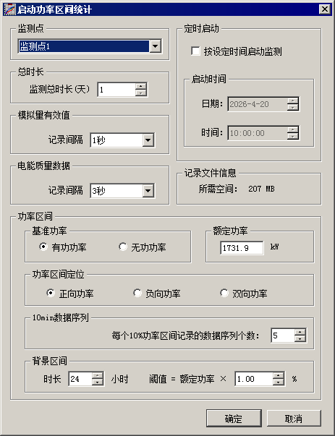

图 11.4.1 功率区间统计设置
在此选择开启功率区间统计任务的监测点。
设置内容包括：监测总时长、模拟量有效值和电能质量数据记录间隔，设定功率区间的参数，以及设置立即或定时启动。
监测总时长：最短持续时间为1天（注：当监测总时长在3天以上时，谐波记录间隔不可低于1分钟）。
模拟量有效值记录间隔：1s/3s/60s可选
电能质量数据记录间隔：3s/1分钟/10分钟可选
额定功率：输入额定功率
背景区间阈值：阈值=额定功率×百分比，当有功功率低于阈值时即视作背景区间。
10min数据序列:每个10%功率区间记录的数据序列个数，不超过10个。
完成设置并确定记录文件名后，进入“电能质量监测”页面，如图11.4.2所示：
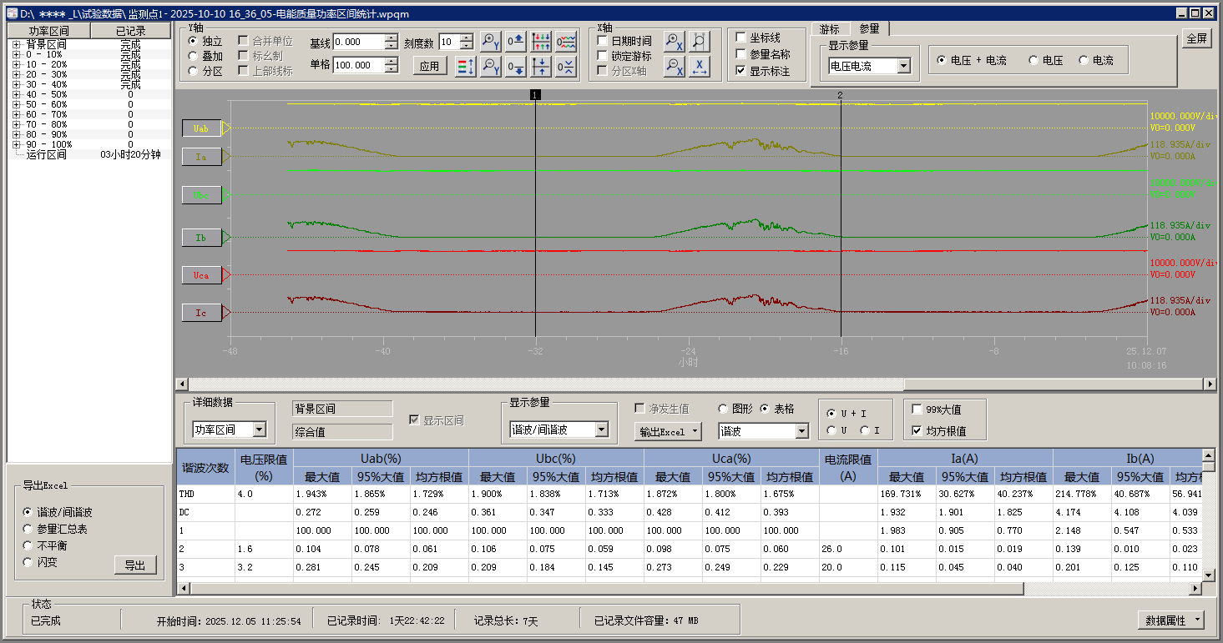

图 11.4.2 电能质量监测-功率区间统计
监测页面分为3个区域，分别是：功率区间列表、趋势曲线窗口，参量值窗口。
功率区间列表：显示当前背景区间、10%功率区间的状态。当某个区间或序列完成统计时，标记为“·”。
趋势曲线窗口显示频率、电压/电流、电压偏差、功率、谐波、不平衡、电压波动、闪变的趋势曲线，监测启动后连续绘制。
参量值窗口，显示参量统计值或实时值（游标值），窗口包括3个可选页面：
- 频率/有效值
- 谐波/间谐波
- 波动/闪变/不平衡
参量值窗口统计类型参考表11.3.1
数据属性包括三个菜单：
- 监测任务：以只读方式浏览
- 系统配置：数据记录完成后可二次设置标称电压/电流、量纲、
变比、电压等级、最小短路容量。二次修改这些参数同时影响它们对应的电能质量参数，如：电压偏差、电压波动、谐波限值。
- 谐波数值：更改谐波/间谐波窗口的谐波和输出excel的小数位数。
监测开始后，根据实时有功功率计算当前处于哪个区间，如果有功功率在当前区间保持10分钟，则完成了一个背景区间的段落，或一个10%功率区间的序列；当背景区间的段落累积达到24小时，或一个10%功率区间的序列累计达到设定值（例如5个）后，该区间即完成了统计。当所有区间，即背景区间及0～100%有功功率的全部10%区间都完成统计后，监测任务就完成了。
各个区间的监测数据，包括电能质量数据、电量参数数据，其统计值（最大值、最小值、99%概率大值、95%概率大值）都可以输出为Excel表格。
监测数据文件的扩展名为:“.wpqm”。

11.5 监测记录
监测记录表格列出了已记录的所有电能质量监测数据，数据文件包括以下文件格式：连续电能质量监测（.wpqm）、实时电能质量记录（.wpqr）电能质量功率区间统计（.wpqm）、功率变化（.pvdr）。
点击“新能源并网检测\监测记录”进入“记录列表”页面，如图11.5.1所示：
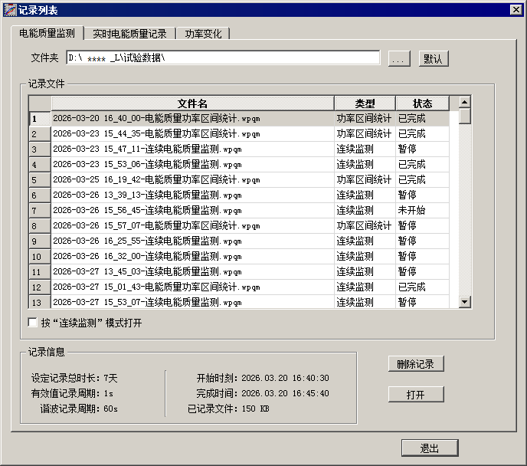

图11.5.1 电能质量监测数据-记录列表
显示电能质量监测的记录文件所在的文件夹，并查看文件夹内监测记录文件及状态。
页面可以选中监测记录文件并打开查看，如果选中功率区间统计数据，可以选择按“连续监测”模式打开。
鼠标左键的放缩功能为在波形/曲线画面的鼠标左键拖动。按下左键向右拖动后释放，则将拖动区间放大到全画面显示；按下左键向左拖动则还原，再向左拖动显示全部数据。

十二.输出控制

12.1 开关输出
开关量输出的输出面板：手动控制各个开出量的通断状态。如图12.1.1所示：
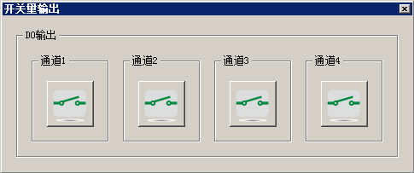

图12.1.1 开关量输出控制

12.2 频率输出（可定制）
频率输出控制方式，手动控制或频率序列可选。

12.2.1 手动控制
按设定的过程参数，执行一次频率的阶跃或斜坡输出。过程执行完毕后，输出将保持后稳态频率。
点击“输出控制\频率输出”进入“频率输出\手动控制”页面，如图12.2.1所示，可配置并显示频率输出的阶跃、斜坡过程。
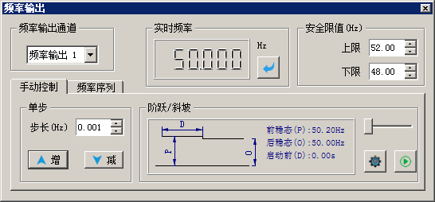

图12.2.1 频率输出-手动控制
频率输出通道：选择频率输出通道。
安全限值：给定频率上限值和下限值。实时频率的设置、手动控制的单步设置及阶跃/斜坡输出、扰动序列的设置及输出均受安全限值的保护。
实时频率：如图12.2.2，在设定频率窗口内输入频率输出值，立即生效。也可设定单步步长，以单步增、减的方式给定频率输出值。
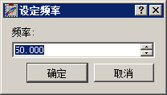

图12.2.2 设定实时频率
频率输出\手动控制\设置对话框如图12.2.3所示，设置频率输出过程参数。
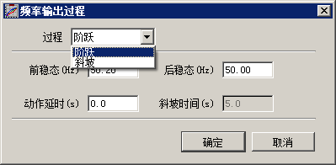

图12.2.3 频率输出过程参数
在此可设置频率输出方式（斜坡/阶跃）、前/后稳态频率值，动作延时时间及斜坡时间。

12.2.2 频率序列
按用户设定的频率序列参数，执行一次频率的扰动输出。扰动过程输出完毕后，频率输出将保持最后一点频率。点击“输出控制\频率输出”进入“频率输出\频率序列”页面，如图12.2.4所示
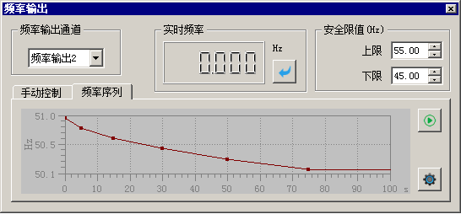

图12.2.4 频率输出-频率序列

频率输出\频率序列\设置对话框如图12.2.5所示，设置频率序列的频率值及时长参数。
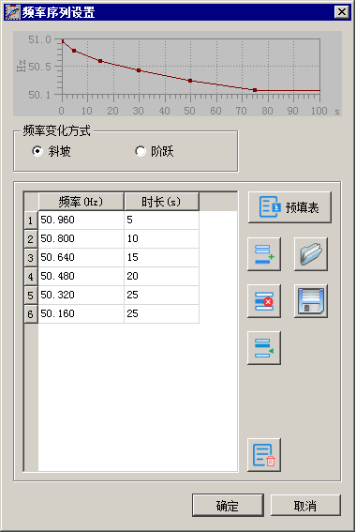

图12.2.5 频率序列设置
可选择频率变化方式：斜坡/阶跃
可在此增加、删除、插入、清空扰动序列点的频率值及时长参数。也可保存频率扰动序列数据在“安装目录\参数文件”文件夹中，且不能更改数据文件的扩展名（wgfsd）。
预填表：可加载预定义扰动序列，如图12.2.6所示：
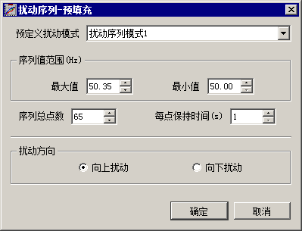

图12.2.6 扰动序列预填表
预定义扰动模式：出厂时设定的模板，也可根据用户要求配置模板。
在此页面设定扰动序列值范围（最大值和最小值）、序列总点数和每点保持的时间。
注:序列总点数为20~100可选。

十三.通讯
录波仪配有一个10/100Mbps局域网接口，可以与安装于Windows平台的上位机软件通讯。当建立通讯时，录波仪称为本地机，上位机称为远程机。远程机软件包的功能与本地机基本一致，提供实时监视、参数设置、数据分析、发电机总启动电气试验等功能，上、下位机的电量质量监测开启后，再开启其它监测、试验功能，可实现在40kHz并行运行。
远程机软件运行前，需要配置远程机与录波仪本地机的通讯选择项。

13.1 本地机IP设置
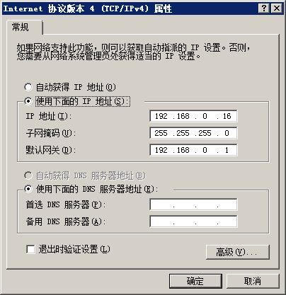

图13.1.1 本地机IP设置
出厂时，录波仪的IP地址已经配置好，一般不需改动，用户配置远程机（笔记本电脑的）的IP地址即可。

13.2 远程机IP设置
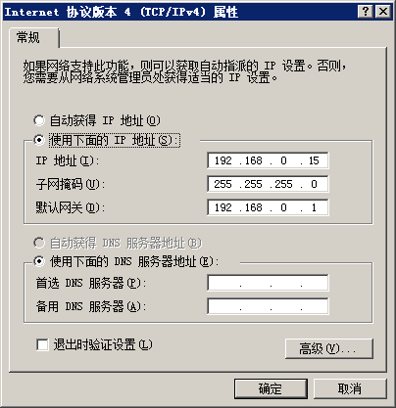

图13.2.1 远程机IP设置
远程机应设置为使用固定的IP地址。上图是配置远程机的网络端口的IP地址的范例。“IP地址”的最后一位可以根据需要进行更改，但不能与录波仪本地机IP地址相同。TCP/IP协议需要根据接入的局域网的具体要求设置。

13.3 建立连接
建立远程机与录波仪本地机的网络连接，远程机软件界面\参量设置-下位机IP地址：
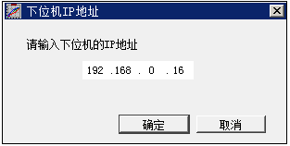

图13.3.1 下位机IP地址
在此页输入录波仪本地机的IP地址。
建议使用随机附带的交叉网线连接远程机和录波仪本地机；如果是跨地域联网，应基于对网络充分了解做出正确的设置，并应确认所使用的网络线、交换机等设备处于良好的运行状态。
随机附带的交叉网络线的接线图，如图13.3.2所示：
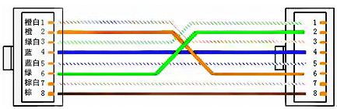

图 13.3.2 交叉网络线接线图

附录A 模拟通道模块型号表

型号 | 第1通道 | 第2通道
PDMM101 | AC150V | AC10A电流钳
PDMM102 | AC500V | AC10A
PDMM103 | AC500V | AC100A电流钳
PDMM104 | AC1000V | AC100A电流钳
PDMM105 | AC200V | AC10A电流钳
PDMM106 | AC500V | AC500V
PDMM107 | AC500V | AC10A电流钳
PDMM108 | AC150V | AC150V
PDMM109 | AC150V | AC10A
PDMM110 | AC10A | AC10A
PDMM111 | DC±2000V | DC±100mV
PDMM112 | DC±32V | DC4～20mA
PDMM113 | DC±48V | DC4～20mA
PDMM114 | DC±48V | DC±20mA
PDMM115 | DC±1000V | DC±10V
PDMM116 | DC0～200mA | DC4～20mA
PDMM117 | DC±1000V | DC±100mV
PDMM118 | DC±5V | DC±20mA
PDMM119 | DC4～20mA | DC4～20mA
PDMM120 | DC±250V | DC±100mV
PDMM121 | DC±16V | DC±16V
PDMM122 | DC0～20mA | DC0～20mA
PDMM123 | AC400V | AC400V
PDMM124 | AC150V | AC1A
PDMM125 | AC500V | AC1A
PDMM126 | DC±250V | DC±250V
型号 | 第1通道 | 第2通道
PDMM127 | DC±1000V | DC±200mV
PDMM128 | DC±1000V | DC0～20mA
PDMM129 | DC±200V | DC±20V
PDMM130 | AC180V | AC10A 电流钳
PDMM131 | DC±500V | DC4～20mA
PDMM132 | AC180V | AC200A 电流钳
PDMM133 | AC/DC±600V | AC/DC±100mA
PDMM134 | AC/DC±600V | AC/DC±300mV
PDMM135 | AC/DC±100A | AC/DC±100A
PDMM136 | AC150V | AC20A 电流钳
PDMM137 | AC400V | AC10A 电流钳
PDMM138 | AC10A | AC100A电流钳
PDMM139 | AC1000V | AC1000V
PDMM140 | AC1000V | AC10A 电流钳
PDMM141 | AC50A 电流钳 | AC50A 电流钳
PDMM142 | AC/DC1000V | AC/DC1000V
PDMM143 | AC100A 电流钳 | AC100A 电流钳
PDMM144 | DC±10V | DC4-20mA
PDMM145 | AC500V | AC800A 电流钳
PDMM146 | DC±1000V | ACDC300A 电流钳
PDMM147 | AC1000V | AC1500A电流钳
PDMM148 | DC±1500V | ACDC150A电流钳
PDMM149 | DC±1500V | ACDC1500A电流钳
PDMM150 | AC10kA罗氏线圈 | AC10kA罗氏线圈
PDMM151 | DC±200V | DC4～20mA
PDMM152 | AC500V | AC100A电流钳
PDMM153 | AC500V | ACDC500A电流钳
PDMM154 | AC1000V | AC200A电流钳
PDMM155 | AC1000V | AC500A电流钳
型号 | 第1通道 | 第2通道
PDMM156 | AC200V | AC50A电流钳
PDMM157 | AC500V | AC500A电流钳
PDMM158R | AC500V | AC50A电流钳
PDMM211 | 转速信号(1:1/1:60) | DC4～20mA
PDMM212 | 转速信号(1:1/1:60) | AC50A 电流钳

附录B 模拟通道输入特性表

信号类型 | 输入阻抗
AC150V | > 80kΩ
AC180V，AC200V | > 100kΩ
AC400V，AC500V | > 300kΩ
AC/DC600V | > 1MΩ
AC/DC1000V | > 1.8MΩ
AC1000V | > 500kΩ
AC1A，AC10A，AC20A，AC100A，AC200A | < 0.1Ω
DC±2000V | > 2.0MΩ
DC±1000V | > 1MΩ
DC±500V | > 500kΩ
DC±250V | > 250kΩ
DC±200V | > 200kΩ
DC±100V | > 100kΩ
DC±48V | > 50kΩ
DC±32V | > 30kΩ
DC±20V，DC±16V | > 20kΩ
DC±10V | > 15kΩ
DC±5V | > 7kΩ
AC/DC300mV，DC±200mV，DC±100mV | > 8kΩ
转速信号(1:1/1:60) | > 300kΩ(50Hz)
DC0～200mA | 12Ω
AC/DC100mA | < 1Ω
DC±20mA，DC4～20mA，DC0～20mA | 120Ω

附录C 分析计算功能定义
计算功能类别 | 子菜单
数学运算 | 算术平均值
数学运算 | 方均根值
数学运算 | 积分
暂态分析 | 正阶跃超调量
暂态分析 | 负阶跃超调量
暂态分析 | 零状态响应时间常数
暂态分析 | 灭磁时间常数
暂态分析 | 峰值（时间）
暂态分析 | 响应时间（0-90%）（0-95%）（10-90%）
暂态分析 | 调节时间
暂态分析 | 振荡次数
暂态分析 | 纹波系数
PSS试验 | 阻尼比
PSS试验 | 振荡频率
强励试验 | 顶值倍数
强励试验 | 响应比
强励试验 | 励磁系统电压响应时间
光伏效率 | 功率效率
光伏效率 | 能量效率
光伏效率 | PV系统PR

1.算数平均值
曲线/波形分析界面，提供“计算\算数平均值”功能。两游标间序列的算数平均值。
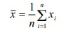

2.方均根值
计算游标1到游标2之间所有采样点的方均根值。
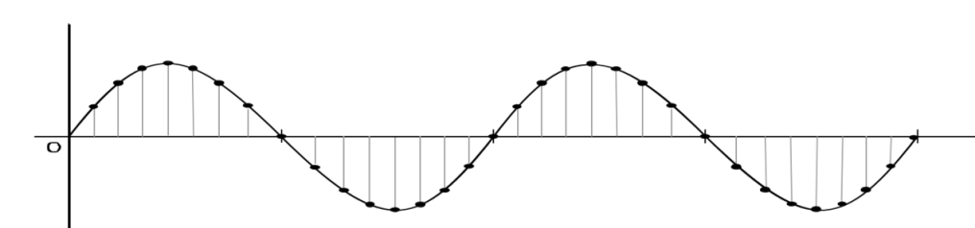
$$Q_{n}=\sqrt{\frac{\sum_{i=1}^{n}{{X_{i}}^{2}}}{n}}$$
$Q_{n}$：方均根值
$X_{1}…X_{n}$：游标1到游标2之间所有采样点的值
n：游标1到游标2之间所有采样点的个数

3. 积分
两游标和曲线、横轴围成的面积。
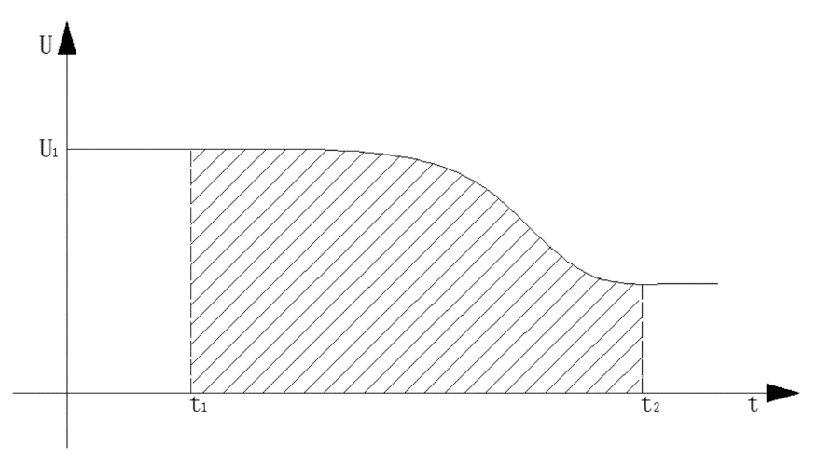

4. 超调量（正、负阶跃）
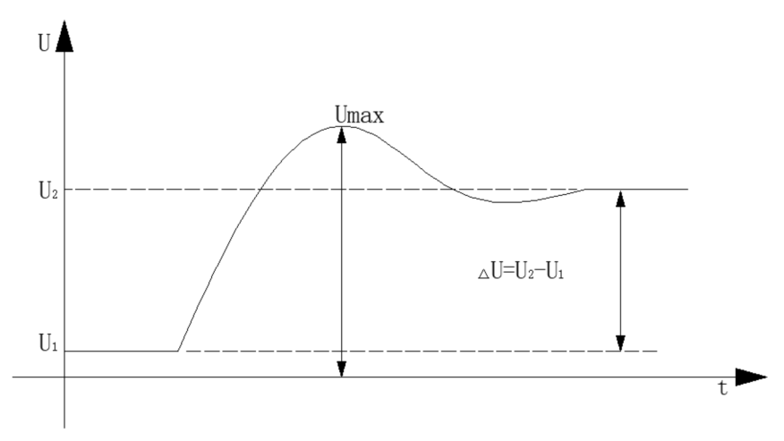
（阶跃量的最大值-后稳态值）/前后稳态值之差。

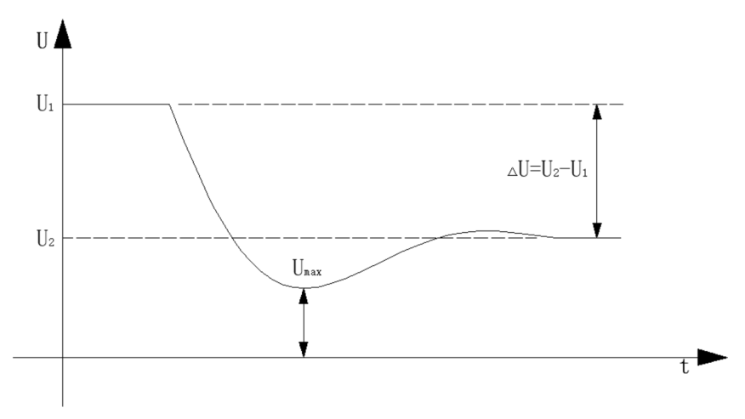
$$超调量=\frac{U_{max}−U_{2}}{∆U}×100\%=\frac{U_{max}−U_{2}}{U_{2}−U_{1}}×100\%$$

$$超调量=\frac{U_{max}−U_{2}}{∆U}×100\%=\frac{U_{max}−U_{2}}{U_{2}−U_{1}}×100\%$$

5.零状态响应时间常数
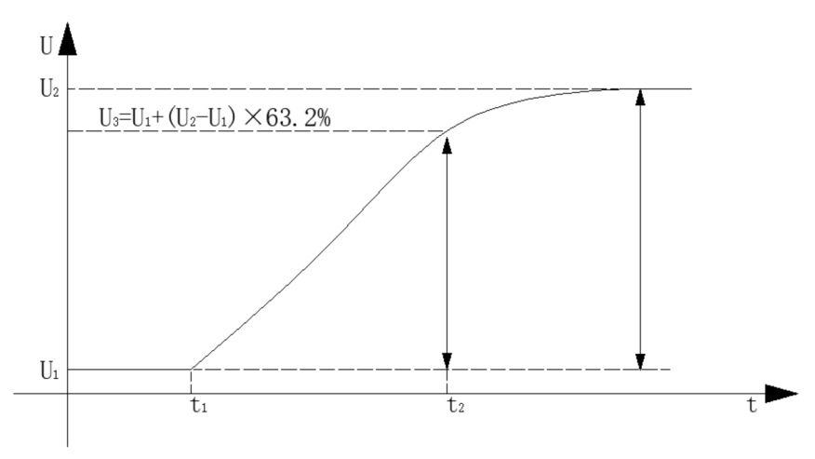
发电机电压从前稳态变化开始点上升到后稳态值的变化量的0.632的时间。

$$零状态响应时间常数=t_{2}−t_{1}$$

6.灭磁时间常数
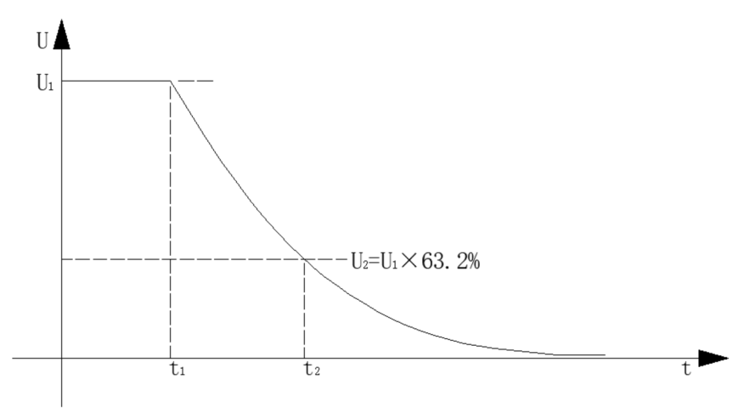
灭磁过程中，发电机电压下降到初始值的0.368（变化了0.632）的时间。

$$灭磁时间常数=t_{2}−t_{1}$$

7.峰值（时间）
计算波形的峰值和峰值时刻到游标1时刻的时间。
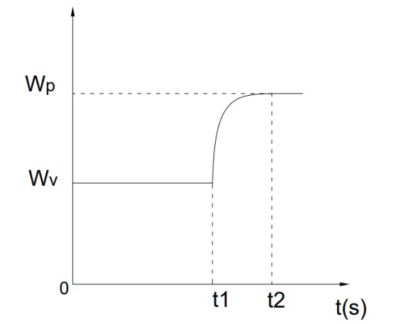

8.响应时间（0-90%）（0-95%）
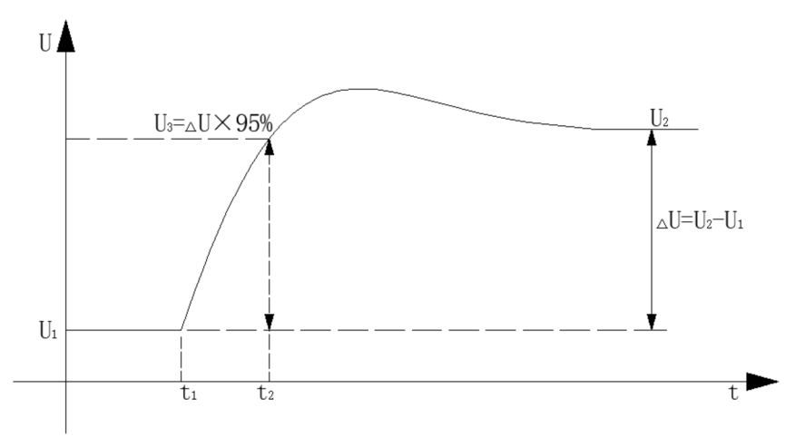
从前稳态开始变化时刻到第一次达到前后稳态值之差的90%/95%时刻的时间差。

$$90\%/95\%响应时间=t_{2}−t_{1}$$

响应时间（10-90%）
从前稳态开始变化时刻到第一次达到前后稳态值变化量10%-90%时刻的时间差。
9.调节时间
阶跃信号变化中从阶跃信号开始到与后稳态的差值与前后稳态值之差之比不再超过设定值时，这段时间为调节时间。
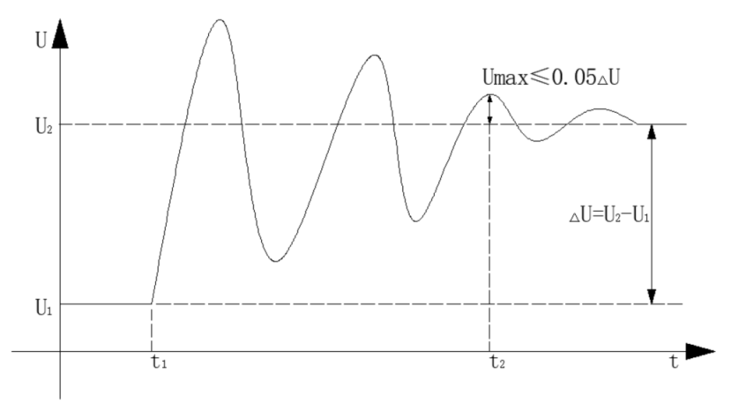

$$调节时间=t_{2}−t_{1}$$

10.振荡次数
被控量第一次达到最终稳态值时起，到被控量达到与最终稳态值之差的绝对值不超过设定的稳态改变量时，被控量波动的次数。
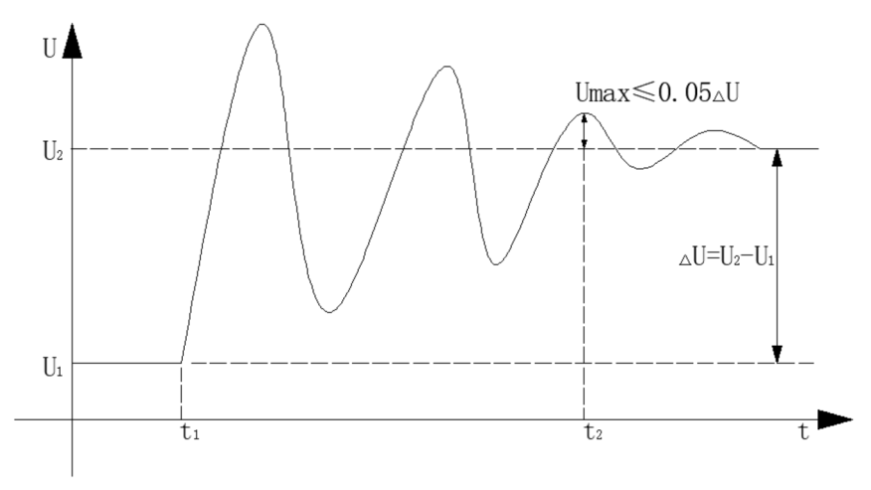

11.纹波系数
计算波形/曲线指定时间内纹波系数。
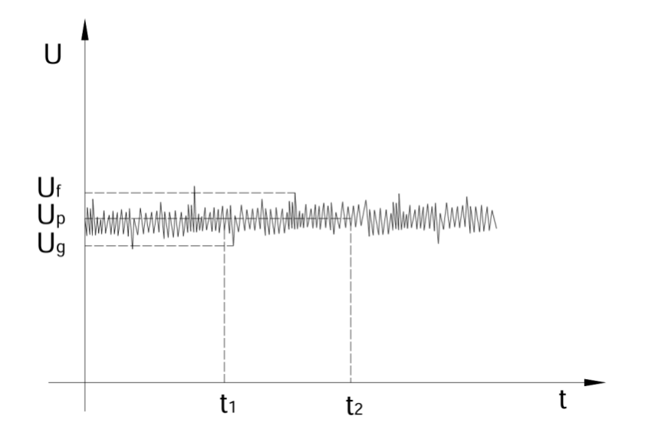

δ=$\frac{U_{f}−U_{g}}{2U_{p}}×100\%$
δ：纹波系数
$U_{f}$：t₁ - t₂时间内直流电压脉动峰值
${\begin{aligned} \\ U\end{aligned}}_{g}$：t₁ - t₂时间内直流电压脉动谷值
${\begin{aligned} \\ U\end{aligned}}_{p}$：t₁ - t₂时间内直流电压平均值

12.振荡频率、阻尼比
PSS试验时，对有功功率和频率进行阶跃试验时，取有功功率扰动后的第二个峰点(P₁)为t₁和第四个峰点(P₃)为t₃的时间差，算出：
振荡频率=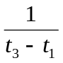
对于有功功率阶跃曲线，阻尼比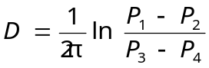
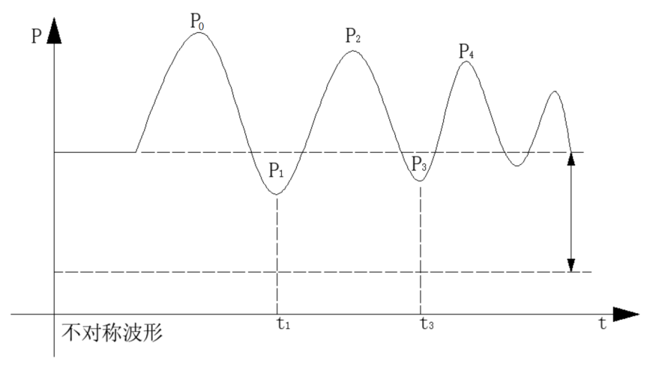
计算阻尼比时，游标1应放在第一个波动的波峰(P0)与第二个波动的波峰 (P1)之间，游标2应放在P4之后。

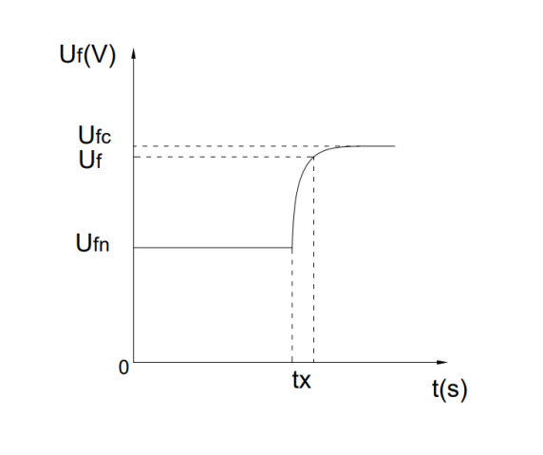
13.顶值倍数

顶值倍数：${U_{fc}}/{U_{fn}}$
${ U}_{fc}$：最大励磁电压
$U_{fn}$：额定励磁电压

- 响应比
响应比：励磁系统电压响应曲线所确定输出电压增长率除以额定励磁电压。
强励时,录制完励磁电压从开始上升点(Uf_{n})a到到达上升量的时间变化曲线，在Uf_{n} 开始阶跃变化时刻后0.5秒处作一条垂直时间轴的直线cb，与励磁电压相交于b点，调整c点，使得直线ac与曲线ab上下围成的面积相等。得到直线ac的斜率为电压增长率。
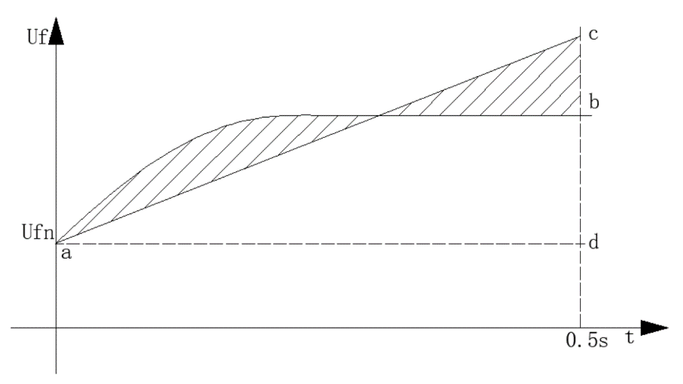

响应比：$V_{E}={({cd}/{ad)}}/{U_{fn}}=\frac{cd}{U_{fn}×0.5}s^{−1}$
$U_{fn }$: 额定励磁电压

- 励磁系统电压响应时间
励磁系统输出额定励磁电压时施加阶跃信号，从施加阶跃信号起至励磁电压达到顶值电压与额定励磁电压差95%的时间

$${ U}_{f}−U_{fn}=0.95(U_{fc}−U_{fn})$$
${ U}_{fc }$：最大励磁电压
${ U}_{fn }$：额定励磁电压
${ t}_{x}$：励磁系统电压响应时间

16.功率效率
$${ η}_{p}=(P_{out}/P_{in})×100\%$$
$η_{p}$：功率效率（%）
$P_{out}$：输出功率
$P_{in}$：输入功率

17.能量效率
在确定测试期间输出能量和输入能量之比。
$${ η}_{ε}={(W}_{o}/W_{i})×100\%$$
${ η}_{ε }$：能量效率（%）
$W_{o}$：规定测试期间的输出能量
$W_{i}$：规定测试期间的输入能量

18.PV系统效率PR
$$PR=Y_{f}/Y_{r}=(\frac{W_{o}}{P_{0}})/(\frac{G_{i}}{G_{ref}})×100\%$$
${ Y}_{f }$：最终PV系统等价发电时
${ Y}_{r}$：标准等价辐照时
${ W}_{o}$：规定测试期间的输出能量
${ P}_{0}$：系统额定输出功率
${ G}_{i}$：倾斜面太阳辐照量
${ G}_{ref}$：倾斜面标准太阳辐照度

附录D 发电机特性试验-试验参量
1、试验类型：特性类试验
试验名称：发电机空载试验、发电机短路试验
发电机空载试验参量：
通道 | 通道名称 | 类型
1 | 定子电压（Uab） | Y轴
2 | 定子电压（Ubc） | Y轴
3 | 定子电压（Uca） | Y轴
4 | 发电机转子电压 | 同步记录参量
5 | 发电机转子电流 | X轴

发电机短路试验参量：
通道 | 通道名称 | 类型
1 | 定子电流（Ia） | Y轴
2 | 定子电流（Ib） | Y轴
3 | 定子电流（Ic） | Y轴
4 | 发电机转子电压 | 同步记录参量
5 | 发电机转子电流 | X轴

2、试验类型：励磁系统波形类试验或曲线类试验
试验名称：灭磁时间常数试验、零起升压试验、阶跃响应试验、励磁调节器通道切换、灭磁试验等
励磁系统空载试验参量：
通道 | 通道名称 | 类型
1 | 定子电压（Uab） | 交流量
2 | 定子电压（Ubc） | 交流量
3 | 定子电压（Uca） | 交流通
4 | 发电机转子电压 | 直流通
5 | 发电机转子电流 | 直流通

励磁系统负载试验参量：
通道 | 通道名称 | 类型
1 | 定子电压（Uab） | 交流量
2 | 定子电流（Ia） | 交流量
3 | 定子电压（Ubc） | 交流通
4 | 定子电流（Ib） | 交流量
5 | 定子电压（Uca） | 交流量
6 | 定子电流（Ic） | 交流通
7 | 发电机有功功率 | 两表法三相有功
8 | 发电机无功功率 | 两表法三相无功

励磁系统PSS试验：
通道 | 通道名称 | 类型
1 | 定子电压（Uab） | 交流量
2 | 定子电流（Ia） | 交流量
3 | 定子电压（Ubc） | 交流通
4 | 定子电流（Ib） | 交流量
5 | 定子电压（Uca） | 交流量
6 | 定子电流（Ic） | 交流通
7 | 发电机有功功率 | 两表法三相有功
8 | 发电机无功功率 | 两表法三相无功

3、同期、假同期试验：
通道序号 | 通道名称 | 参量类型
1 | 系统电压 | 交流电压信号
2 | 同期电压 | 交流电压信号
3 | 主开关 | 开关量输入
4 | 同期脉冲 | 开关量输入

4、交流阻抗试验：
通道序号 | 通道名称 | 参量类型
1 | 交流阻抗电压 | 阻抗电压
2 | 交流阻抗电流（100A） | 阻抗电流
3 | （交流阻抗）有功功率 | 有功功率
4 | （交流阻抗）无功功率 | 无功功率
5 | 交流阻抗 | 交流阻抗

